人教B版选必1 第2章 平面解析几何·中档卷（113题）

2.2.1 直线的倾斜角与斜率
2.2.1 直线的倾斜角与斜率：倾斜角与斜率的概念、互求与计算
1．2020年12月4日，嫦娥五号探测器在月球表面第一次动态展示国旗.1949年公布的《国旗制法说明》中就五星的位置规定：大五角星有一个角尖正向上方，四颗小五角星均各有一个角尖正对大五角星的中心点.有人发现，第三颗小星的姿态与大星相近.为便于研究，如图，以大星的中心点为原点，建立直角坐标系，$OO_{1}$，$OO_{2}$，$OO_{3}$，$OO_{4}$分别是大星中心点与四颗小星中心点的联结线，$α≈{16}^{∘}$，则第三颗小星的一条边AB所在直线的倾斜角约为（ ）
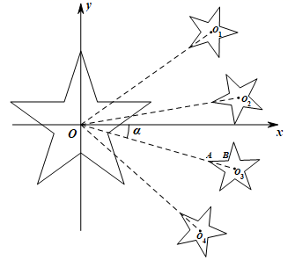
A．$0^{∘}$；B．$1^{∘}$；C．$2^{∘}$；D．$3^{∘}$
【答案】C 【难度】0.65 【知识点】直线的倾斜角
【分析】由五角星的内角为${36}^{∘}$，可知$∠BAO_{3}={18}^{∘}$，又$OO_{3}$平分第三颗小星的一个角，过$O_{3}$作$x$轴平行线$O_{3}E$，则$∠OO_{3}E=α≈{16}^{∘}$，即可求出直线$AB$的倾斜角.
【详解】$∵O, O_{3}$都为五角星的中心点，$∴OO_{3}$平分第三颗小星的一个角，
又五角星的内角为${36}^{∘}$，可知$∠BAO_{3}={18}^{∘}$，
过$O_{3}$作$x$轴平行线$O_{3}E$，则$∠OO_{3}E=α≈{16}^{∘}$，所以直线$AB$的倾斜角为${18}^{∘}−{16}^{∘}=2^{∘}$，
故选：C
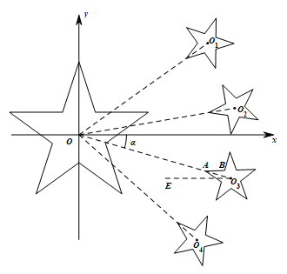
【点睛】关键点点睛：本题考查直线的倾斜角，解题的关键是通过做辅助线找到直线$AB$的倾斜角，通过几何关系求出倾斜角，考查学生的数形结合思想，属于基础题.

2.2.1 直线的倾斜角与斜率：斜率的几何意义与数形结合
2．已知两点$A\left(1,−2\right)$，$B\left(2,1\right)$，直线l过点$P\left(0,−1\right)$且与线段AB有交点，则直线l的斜率的取值范围为（ ）
A．$\left[−1,1\right]$；B．$(−∞,−1]$；C．$\left(−1,1\right)$；D．$[1,+∞)$
【答案】A 【难度】0.85 【知识点】直线与线段的相交关系求斜率范围
【分析】根据斜率的公式，数形结合分析临界条件求解即可.
【详解】如图所示，直线PA的斜率为$k_{PA}=\frac{−2+1}{1−0}=−1$，直线PB的斜率为$k_{PB}=\frac{1+1}{2−0}=1$．由图可知，当直线l与线段AB有交点时，直线l的斜率$k∈[−1,1]$．
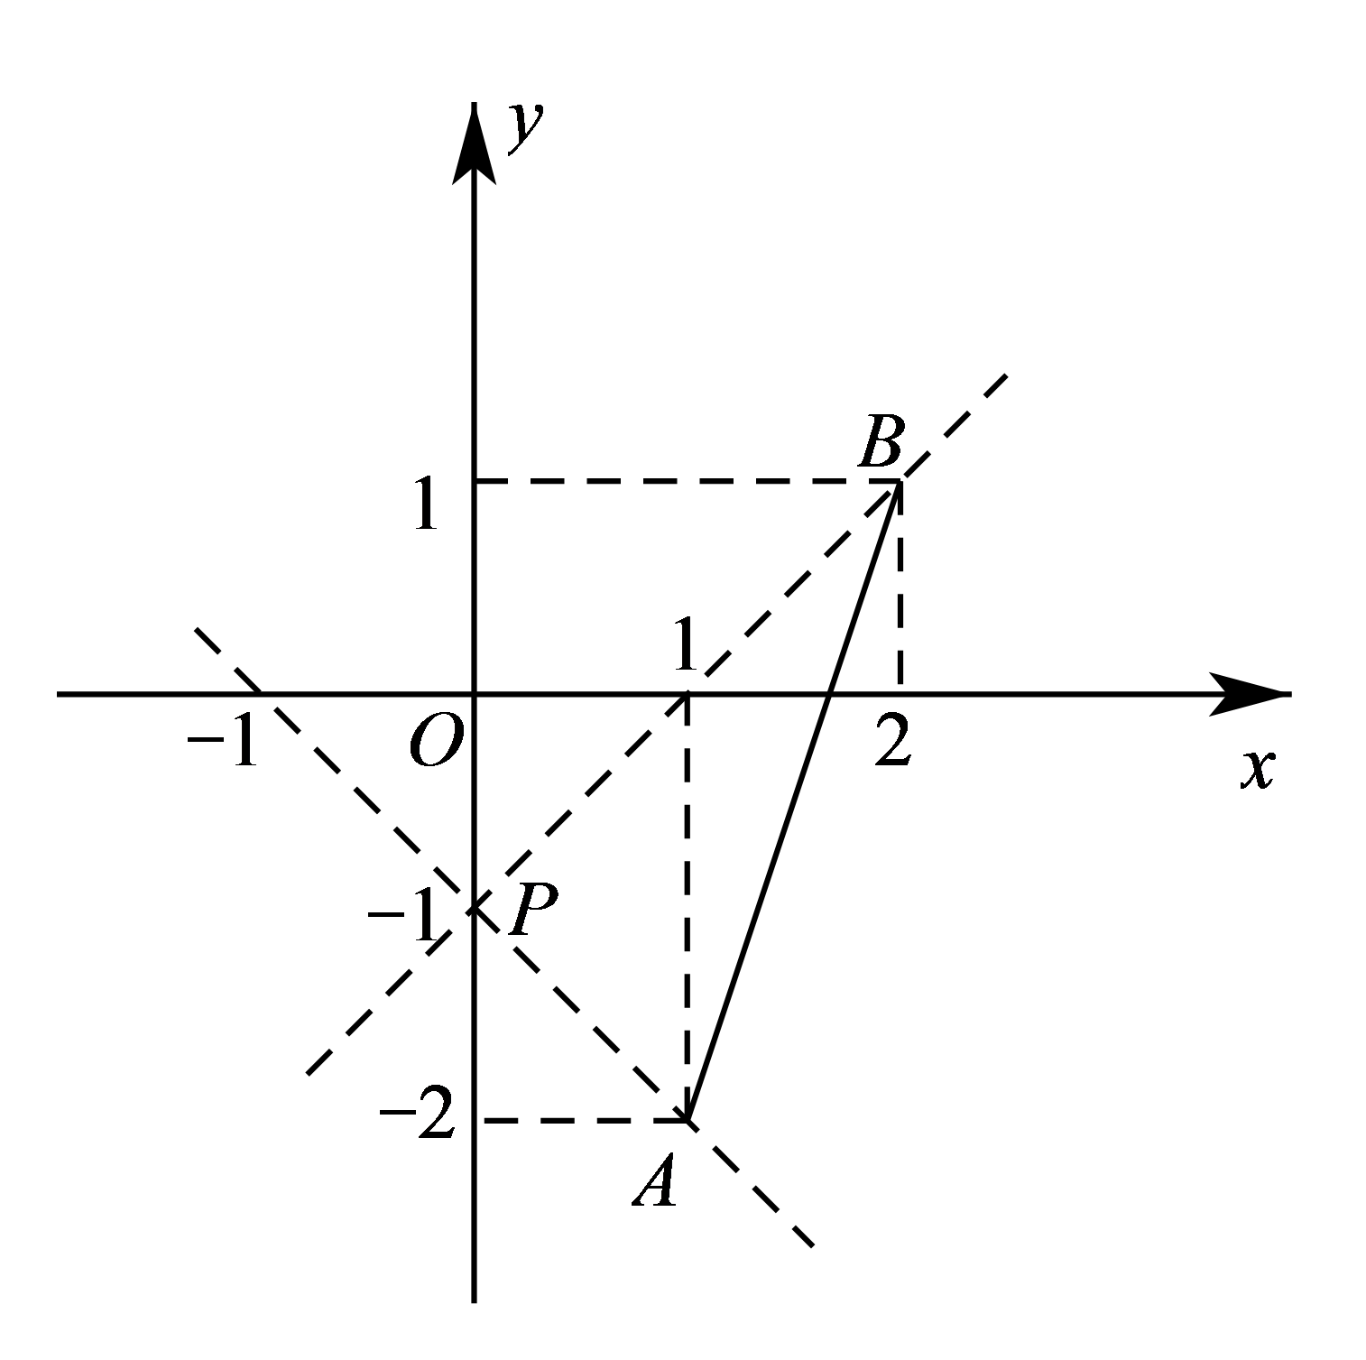
故选：A．

2.2.1 直线的倾斜角与斜率：直线的方向向量
3．已知经过坐标平面内$A(1,2)$，$B(−2,2m−1)$两点的直线的方向向量为$(1,sinα)$，则实数$m$的取值范围为________.
【答案】$[0,3]$ 【难度】0.85 【知识点】斜率公式的应用
【分析】由$A(1,2)$，$B(−2,2m−1)$两点可以求出直线$AB$的斜率，由直线的方向向量为$(1,sinα)$也可以求得直线$AB$的斜率，根据$\text{-}1≤sinα≤1$，可求得实数$m$的取值范围.
【详解】由题意知直线的斜率一定存在，
设直线$AB$的斜率为$k$，
由$A(1,2)$，$B(−2,2m−1)$两点知$k=\frac{2m−1−2}{−2−1}=\frac{3−2m}{3}$，
由直线的方向向量为$(1,sinα)$，可得$k=sinα$，$∵$ $\text{-}1≤sinα≤1$，∴$k∈[−1,1]$ .
即$−1⩽\frac{3−2m}{3}⩽1$，
解得：$0⩽m⩽3$.
故答案为：$[0,3]$
【点睛】本题主要考查了直线的斜率公式，以及由直线的方向向量求斜率，属于基础题.

2.2.2 直线的方程
2.2.2 直线的方程：求直线方程与直线过定点（含截距分类）
4．直线l在x轴上的截距比在y轴上的截距大1，且过定点$A(6,−2)$，则直线l的方程为_______.
【答案】$x+2y−2=0或2x+3y−6=0$ 【难度】0.65 【知识点】直线截距式方程及辨析
【分析】设直线在x轴上的截距为a，则在y轴上的截距为$a−1$，由截距式可将直线表示出来，因为直线某过点，所以将点代入，即可求得a，得到直线方程.
【详解】设直线在x轴上的截距为a，则在y轴上的截距为$a−1$，
由截距式可得：$\frac{x}{a}+\frac{y}{a−1}=1$，将$(6,−2)$代入直线方程，解得：$a=2$或3，
所以代入直线方程化简可得，$x+2y−2=0$或$2x+3y−6=0$.
【点睛】本题考查直线方程的截距式，根据题意假设参数，最后代入已知点解出即可，
注意截距式的标准形式与限制条件.

2.2.2 直线的方程：与坐标轴围成图形的面积（长度）最值
5．过点P(1，4)作直线l，直线l与x，y轴的正半轴分别交于A，B两点，O为原点.
（1）若△ABO的面积为9，求直线l的方程；
（2）若△ABO的面积为S，求S的最小值，并求出此时直线l的方程.
【答案】（1）2x+y-6=0或8x+y-12=0；（2）8，4x+y-8=0. 【难度】0.65 【知识点】基本不等式“1”的妙用求最值、直线截距式方程及辨析
【分析】（1）设A(a，0)，B(0，b)，其中a>0，b>0，则由直线的截距式方程得直线l的方程为$\frac{x}{a}$+$\frac{y}{b}$=1.根据已知得到$a,b$的方程组，解方程组即得解；
（2）求出S=$\frac{1}{2}$×$\left(8+\frac{b}{a}+\frac{16a}{b}\right)$，再利用基本不等式求解.
【详解】设A(a，0)，B(0，b)，其中a>0，b>0，则由直线的截距式方程得直线l的方程为$\frac{x}{a}$+$\frac{y}{b}$=1.
将P(1，4)代入直线l的方程，得$\frac{1}{a}$+$\frac{4}{b}$=1.(*)
（1）依题意得，$\frac{1}{2}$ab=9，
即ab=18，
由(*)式得，b+4a=ab=18，从而b=18-4a，
∴a(18-4a)=18，整理得，2a²-9a+9=0，
解得a₁=3，a₂=$\frac{3}{2}$，
因此直线l的方程为$\frac{x}{3}$+$\frac{y}{6}$=1或$\frac{x}{\frac{3}{2}}$+$\frac{y}{12}$=1，
整理得，2x+y-6=0或8x+y-12=0.
（2）S=$\frac{1}{2}$ab=$\frac{1}{2}$ab${\left(\frac{1}{a}+\frac{4}{b}\right)}^{2}$=$\frac{1}{2}$×$\left(8+\frac{b}{a}+\frac{16a}{b}\right)$≥$\frac{1}{2}$×$\left(8+2\sqrt{\frac{b}{a}⋅\frac{16a}{b}}\right)$=$\frac{1}{2}$×(8+8)=8，
当且仅当$\frac{b}{a}$=$\frac{16a}{b}$，即a=2，b=8时取等号，
因此直线l的方程为$\frac{x}{2}$+$\frac{y}{8}$=1，即4x+y-8=0.

2.2.3 两条直线的位置关系
2.2.3 两条直线的位置关系：平行与垂直的判定和求参
6．直线$l_{\text{1}}\text{:}ax+\text{2}y−\text{1}=\text{0}$与$l_{\text{2}}\text{:}x+\left(a−\text{1}\right)y+a^{\text{2}}=\text{0}$平行,则$a=$（ ）
A．$−1$；B．2；C．$−1$或 2；D．0 或 1
【答案】B 【难度】0.85 【知识点】已知直线平行求参数
【分析】根据两条直线平行的条件列方程，由此解出$a$的值，排除两条直线重合的情况，由此得出正确选项.
【详解】由于两条直线平行，所以$a\left(a−1\right)−2=0,a^{2}−a−2=0$，解得$a=2$或$a=−1$，当$a=−1$时，两条直线方程都为$x−2y+1=0$，即两条直线重合，不符合题意，故$a=2$，所以本小题选B.
【点睛】本小题主要考查两条直线平行求参数，考查两条直线重合，属于基础题.

2.2.3 两条直线的位置关系：位置关系在几何图形中的应用
7．已知在▱ABCD中，A(1,2)，B(5,0)，C(3,4).
(1)求点D的坐标；
(2)试判定▱ABCD是否为菱形？
【答案】(1)D(－1,6) (2)为菱形 【难度】0.85 【知识点】由斜率判断两条直线垂直、已知直线平行求参数
【分析】（1）设点D坐标为(a，b)，根据四边形ABCD为平行四边形，由kAB＝kCD，kAD＝kBC求解；
（2）根据kAC·kBD＝－1判断.
【详解】（1）解：设点D坐标为(a，b)，
因为四边形ABCD为平行四边形，
所以kAB＝kCD，kAD＝kBC，
所以$\{\begin{aligned}\frac{0−2}{5−1}=\frac{b−4}{a−3}, \\ \frac{b−2}{a−1}=\frac{4−0}{3−5},\end{aligned}$
解得$\{\begin{aligned}a=−1, \\ b=6,\end{aligned}$
所以D(－1,6).
（2）因为kAC＝$\frac{4−2}{3−1}$＝1，kBD＝$\frac{6−0}{−1−5}$＝－1，
所以kAC·kBD＝－1，
所以AC⊥BD，
所以▱ABCD为菱形.

8．瑞士数学家欧拉（LeonharEuler）1765年在其所著的《三角形的几何学》一书中提出：任意三角形的外心､重心､垂心在同一条直线上，后人称这条直线为欧拉线.若已知$△ABC$的顶点$A\left(−4,0\right)$，$B\left(0,4\right)$，其欧拉线方程为$x−y+2=0$，则下列正确的是（ ）
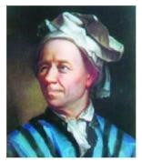
A．$△ABC$重心的坐标为$\left(−\frac{1}{3},\frac{2}{3}\right)$或$\left(−\frac{2}{3},\frac{1}{3}\right)$
B．$△ABC$垂心的坐标为$\left(0,2\right)$或$\left(−2,0\right)$
C．$△ABC$顶点C的坐标为$\left(2,0\right)$或$\left(0,−2\right)$
D．欧拉线将$△ABC$分成的两部分的面积之比为$\frac{4}{5}$
【答案】BCD 【难度】0.65 【知识点】由两条直线垂直求方程、求直线交点坐标
【分析】由题意先求出AB的中垂线方程，再与欧拉线方程联立可求出$△ABC$的外心，设$C\left(m,n\right)$，则可得三角形$ABC$的重心为$\left(\frac{−4+m}{3},\frac{4+n}{3}\right)$，代入欧拉线方程，再结合三角形的外心可求出顶点$C$的坐标是$\left(2,0\right)$或$\left(0,−2\right)$，从而可得三角形的重心坐标，结合图形可求出$△ABC$垂心的坐标和欧拉线将$△ABC$分成的两部分的面积之比
【详解】AB的中点为$\left(−2,2\right)$，AB的中垂线方程为$y−2=−\left(x+2\right)$，即$x+y=0$，
联立$\{\begin{aligned}x+y=0 \\ x−y+2=0\end{aligned}$，解得$\{\begin{aligned}x=−1 \\ y=1\end{aligned}$.
∴$△ABC$的外心为$\left(−1,1\right)$，
设$C\left(m,n\right)$，由重心坐标公式得，
三角形$ABC$的重心为$\left(\frac{−4+m}{3},\frac{4+n}{3}\right)$，代入欧拉线方程得：$\frac{−4+m}{3}−\frac{4+n}{3}+2=0$，整理得：$m−n−2=0$①
又外心为$\left(−1,1\right)$，
所以${\left(m+1\right)}^{2}+{\left(n−1\right)}^{2}={\left(−4+1\right)}^{2}+{\left(0−1\right)}^{2}=10$，
整理得：$m^{2}+n^{2}+2m−2n=8$②联立①②得：$m=2$，$n=0$或$m=0$，$n=−2$，
所以顶点$C$的坐标是$\left(2,0\right)$或$\left(0,−2\right)$.
$△ABC$重心的坐标为$\left(−\frac{2}{3},\frac{4}{3}\right)$或$\left(−\frac{4}{3},\frac{2}{3}\right)$；
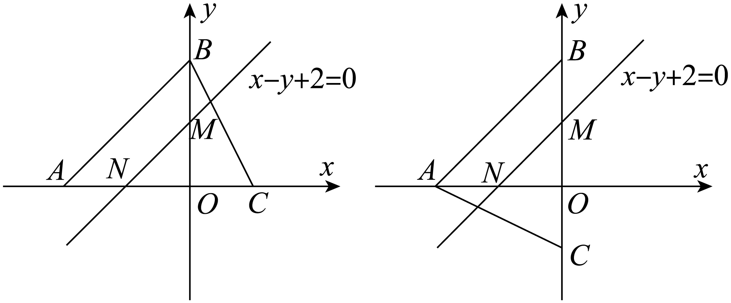
由于$OB⊥AC$或$OA⊥BC$，所以垂心的坐标为$M\left(0,2\right)$或$N\left(−2,0\right)$.
因为直线$AB$与欧拉线平行，所以两部分的面积之比是$\frac{NC^{2}}{AC^{2}−NC^{2}}=\frac{16}{36−16}=\frac{4}{5}$或$\frac{MC^{2}}{AC^{2}−MC^{2}}=\frac{16}{36−16}=\frac{4}{5}$.
故选：BCD

2.2.3 两条直线的位置关系：对称问题
9．直线$x−2y+1=0$关于$y=x−1$对称的直线方程为（ ）
A．$2x+y−8=0$；B．$2x−y+4=0$；C．$x+2y−7=0$；D．$2x−y−4=0$
【答案】D 【难度】0.85 【知识点】求点关于直线的对称点
【分析】根据对称，先在所求的直线上任取一点$\left(x,y\right)$ ，关于$y=x−1$对称后的点为$\left(x_{0},y_{0}\right)$，利用一垂直，二平分，表示出$x_{0},y_{0}$ ，代入已知直线$x−2y+1=0$求解.
【详解】在所求的直线上任取一点$\left(x,y\right)$ ，关于$y=x−1$对称后的点为$\left(x_{0},y_{0}\right)$ ，
则有$\{\begin{aligned}\frac{y−y_{0}}{x−x_{0}}=−1 \\ \frac{y+y_{0}}{2}=\frac{x+x_{0}}{2}−1\end{aligned}$，
所以$\{\begin{aligned}x_{0}=y+1 \\ y_{0}=x−1\end{aligned}$ ，
因为点$\left(x_{0},y_{0}\right)$在直线$x−2y+1=0$，
所以$y+1−2(x−1)+1=0$
即$2x−y−4=0$，
故选：D
【点睛】本题主要考查了两直线间的对称问题，还考查了数形结合的思想和运算求解的能力，属于中档题.

2.2.3 两条直线的位置关系：对称转化求线段和最值（将军饮马）
10．已知$A\left(2,4\right)$，$B\left(1,0\right)$，动点P在直线$x=−1$上，当$\left|PA\right|+\left|PB\right|$取最小值时，点P的坐标为（ ）
A．$\left(−1,\frac{8}{5}\right)$；B．$\left(−1,\frac{21}{5}\right)$；C．$\left(−1,2\right)$；D．$\left(−1,1\right)$
【答案】A 【难度】0.65 【知识点】直线综合
【分析】利用两点之间线段最短，先求点$B\left(1,0\right)$关于直线$x=−1$对称的点$B_{1}$，可得$\left|PA\right|+\left|PB\right|$
$\text{=}\left|PA\right|+\left|PB_{1}\right|$，当A、P、$B_{1}$三点共线时${\left(\left|PA\right|+\left|PB_{1}\right|\right)}_{min}=\left|AB_{1}\right|$,可得答案.
【详解】点B关于直线$x=−1$对称的点为$B_{1}\left(−3,0\right)$．$\left|PA\right|+\left|PB\right|\text{=}$ $\left|PA\right|+\left|PB_{1}\right|≥\left|AB_{1}\right|$,
当且仅当A、P、$B_{1}$三点共线时，等号成立．
此时$\left|PA\right|+\left|PB\right|$取最小值，直线$AB_{1}$的方程为$y=\frac{4−0}{2−(−3)}\left(x+3\right)$，
即$y=\frac{4}{5}\left(x+3\right)$，令$x=−1$，得$y=\frac{8}{5}$．
所以点P的坐标为：$\left(−1,\frac{8}{5}\right)$
故选:A．
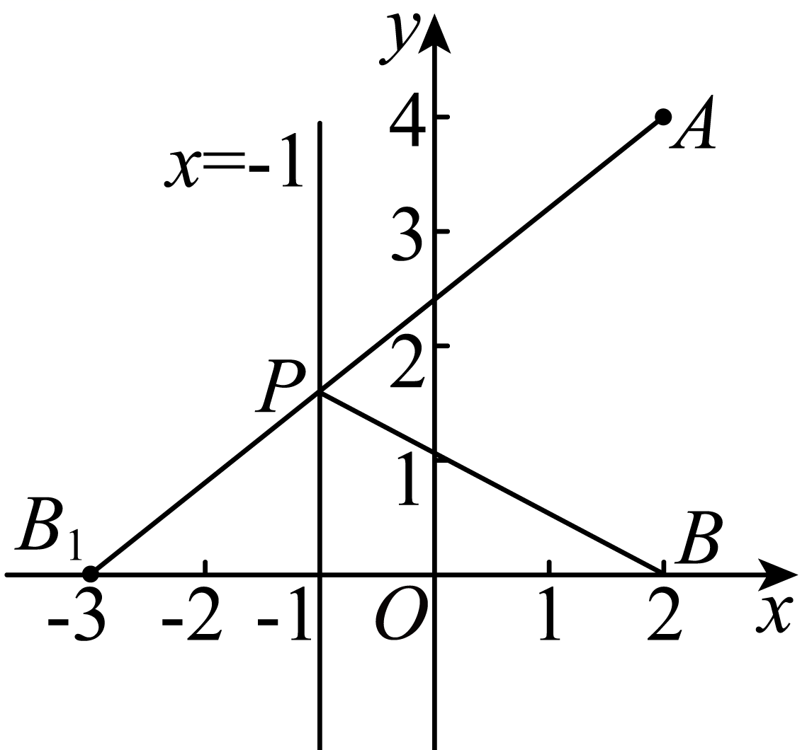
【点睛】本题主要考查了解析几何中的最值问题，利用几何意义和平面几何中的常用结论，非常巧妙，属于中档题.

2.2.3 两条直线的位置关系：两直线的交点
11．若三条直线$l_{1}:ax+y+1=0,l_{2}:x+ay+1=0,l_{3}:x+y+a=0$能构成三角形，则a应满足的条件是（ ）
A．$a=1$或$a=−2$；B．$a≠±1$
C．$a≠1$且$a≠−2$；D．$a≠±1$且$a≠−2$
【答案】D 【难度】0.85 【知识点】求直线交点坐标、三线能围成三角形的问题、已知直线平行求参数
【分析】先排除平行与重合情况$a≠±1$，再排除交于一点的情况$a=−2$，最后给出答案.
【详解】为使三条直线能构成三角形，需三条直线两两相交且不共点.
①若$l_{1}//l_{2}$，则由$a×a−1×1=0$，得$a=±1$.
②若$l_{2}//l_{3}$，则由$1×1−a×1=0$，得$a=1$.
③若$l_{1}//l_{3}$，则由$a×1−1×1=0$，得$a=1$.
当$a=1$时，$l_{1},l_{2}$与$l_{3}$三线重合，当$a=−1$时，$l_{1},l_{2}$平行.
④若三条直线交于一点，由$\{\begin{aligned}x+ay+1=0, \\ x+y+a=0,\end{aligned}$解得$\{\begin{aligned}x=−a−1, \\ y=1,\end{aligned}$
将$l_{2},l_{3}$的交点$(−a−1,1)$的坐标代入$l_{1}$的方程，
解得$a=1$（舍去）或$a=−2$.
所以要使三条直线能构成三角形，需$a≠±1$且$a≠−2$.
故选：D.
【点睛】本题考查直线的位置关系，是基础题.

2.2.4 点到直线的距离
2.2.4 点到直线的距离：距离公式的计算与求参（含平行线间距离）
12．若直线$l_{1}:x+ay+6=0$与$l_{2}:(a−2)x+3y+2a=0$平行，则$l_{1}$与$l_{2}$间的距离为（ ）
A．$\sqrt{2}$；B．$\frac{8\sqrt{2}}{3}$
C．$\sqrt{3}$；D．$\frac{8\sqrt{3}}{3}$
【答案】B 【难度】0.85 【知识点】求平行线间的距离、已知直线平行求参数
【分析】由两直线平行的判定有$3−a(a−2)=0$且$2a^{2}−18≠0$求参数a，应用平行线距离公式求$l_{1}$与$l_{2}$间的距离.
【详解】∵直线$l_{1}:x+ay+6=0$与$l_{2}:(a−2)x+3y+2a=0$平行，
∴$3−a(a−2)=0$且$2a^{2}−18≠0$，解得$a=−1,l_{2}:-3x+3y-2=0,x-y+\frac{2}{3}=0$．
∴直线$l_{1}$与$l_{2}$间的距离$d=\frac{|6−\frac{2}{3}|}{\sqrt{1^{2}+{(−1)}^{2}}}=\frac{8\sqrt{2}}{3}$．
故选：B．

13．利用向量知识可以计算点到直线的距离，例如：直角坐标平面内有一直线$y=2x+1$，求点$P(3,4)$到该直线的距离d，可以按以下步骤计算；第一步，在直线上取两点$A(0,1)$和$B(1,3)$，则向量$\overset{⃑}{AB}=(1,2)$；第二步，写出一个与$\overset{⃑}{AB}$垂直的向量$\overset{⃑}{n}=(−2,1)$；第三步，求出$\overset{⃑}{PA}$在$\overset{⃑}{n}$上的投影向量$\overset{⃑}{PA_{1}}=\left(−\frac{6}{5},\frac{3}{5}\right)$；第四步，求出距离$d=\left|\overset{⃑}{PA_{1}}\right|=\frac{3\sqrt{5}}{5}$，请根据以上方法完成下面两个小题：
（1）求点$P(1,1)$到直线$y=2x+1$的距离；
（2）求点$P\left(x_{0},y_{0}\right)$到直线$y=kx+b$的距离．
【答案】（1）$\frac{2}{5}\sqrt{5}$；（2）$\frac{\left|kx_{0}−y_{0}+b\right|}{\sqrt{k^{2}+1}}$. 【难度】0.65 【知识点】求点到直线的距离
【分析】（1）根据题中所给方法按步骤进行求解即可；
（2）根据题中所给方法按步骤进行求解即可.
【详解】（1）第一步，在直线$y=2x+1$上取两点$A(0,1)$和$B(1,3)$，则向量$\vec{AB}=(1,2)$；
第二步，设$\vec{n}=(x,y)$且$\vec{AB}⊥\vec{n}$，则有$x+2y=0$，令$y=1$，则$x=−2$，即$\vec{n}=(−2,1)$；
第三步，$\vec{PA}=(−1,0)$，在$\vec{n}$上的投影向量
$\vec{PA_{1}}=\frac{|\vec{PA}|⋅cos〈\vec{PA},\vec{n}〉}{|\vec{n}|}⋅\vec{n}=\frac{|\vec{PA}|⋅\frac{\vec{PA}⋅\vec{n}}{|\vec{PA}|⋅|\vec{n}|}}{|\vec{n}|}⋅\vec{n}=\frac{\vec{PA}⋅\vec{n}}{{|\vec{n}|}^{2}}⋅\vec{n}=\frac{2}{{(\sqrt{{(−2)}^{2}+1^{2}})}^{2}}⋅(−2,1)=(−\frac{4}{5},\frac{2}{5});$第四步，求出距离$d=|\vec{PA_{1}}|=\sqrt{{(−\frac{4}{5})}^{2}+{(\frac{2}{5})}^{2}}=\frac{2\sqrt{5}}{5}$，
所以点$P(1,1)$到直线$y=2x+1$的距离为$\frac{2}{5}\sqrt{5}$；
（2）第一步，在直线$y=kx+b$上取两点$A(0,b)$和$B(1,k+b)$，则向量$\vec{AB}=(1,k)$；
第二步，设$\vec{n}=(x,y)$且$\vec{AB}⊥\vec{n}$，则有$x+ky=0$，令$y=1$，则$x=−k$，即$\vec{n}=(−k,1)$；
第三步，$\vec{PA}=(−x_{0},b−y_{0})$，在$\vec{n}$上的投影向量
$\vec{PA_{1}}=\frac{|\vec{PA}|⋅cos〈\vec{PA_{1}},\vec{n}〉}{|\vec{n}|}⋅\vec{n}=\frac{|\vec{PA}|⋅\frac{\vec{PA}⋅\vec{n}}{|\vec{PA}|⋅|\vec{n}|}}{|\vec{n}|}⋅\vec{n}=\frac{\vec{PA}⋅\vec{n}}{{|\vec{n}|}^{2}}⋅\vec{n}=\frac{kx_{0}+b−y_{0}}{{(\sqrt{{(−k)}^{2}+1^{2}})}^{2}}⋅(−k,1)=\frac{kx_{0}+b−y_{0}}{k^{2}+1}⋅(−k,1);$第四步，求出距离$d=|\vec{PA_{1}}|=|\frac{kx_{0}−y_{0}+b}{k^{2}+1}|⋅\sqrt{k^{2}+1}=\frac{|kx_{0}−y_{0}+b|}{\sqrt{k^{2}+1}}$，
所以点$P(x_{0},y_{0})$到直线$y=kx+b$的距离为$\frac{|kx_{0}−y_{0}+b|}{\sqrt{k^{2}+1}}$.
【点睛】关键点睛：求一个向量在另一向量上的投影向量是解题的关键.

2.2.4 点到直线的距离：距离的最值与范围（动直线）
14．点$P\left(2,3\right)$到直线$l:ax+y−2a=0$的距离为$d$，则$d$的最大值为（ ）
A．3；B．4；C．5；D．7
【答案】A 【难度】0.65 【知识点】直线过定点问题、求平面两点间的距离
【分析】首先确定直线所过的定点，然后确定d的最大值即可.
【详解】直线方程即$y=−a\left(x−2\right)$，据此可知直线恒过定点$M\left(2,0\right)$，
当直线$l⊥PM$时，$d$有最大值，
结合两点之间距离公式可得$d$的最大值为$\sqrt{{\left(2−2\right)}^{2}+{\left(3−0\right)}^{2}}=3$.
本题选择A选项.
【点睛】本题主要考查直线恒过定点问题，两点之间距离公式及其应用等知识，意在考查学生的转化能力和计算求解能力.

2.2.4 点到直线的距离：距离新定义问题
15．“曼哈顿距离”是由赫尔曼·闵可夫斯基所创的词汇，是一种使用在几何度量空间的几何学用语．在平面直角坐标系中，点$P\left(x_{1},y_{1}\right)$，$Q\left(x_{2},y_{2}\right)$的曼哈顿距离为$L_{PQ}=\left|x_{1}−x_{2}\right|+\left|y_{1}−y_{2}\right|$．若点$P\left(−2,1\right)$，Q是圆$M:{\left(x−1\right)}^{2}+{\left(y−1\right)}^{2}=1$上任意一点，则$L_{PQ}$的取值可能为（ ）
A．4；B．3；C．2；D．1
【答案】ABC 【难度】0.85 【知识点】距离新定义
【分析】结合曼哈顿距离的定义以及三角换元进行分析，由此确定正确选项.
【详解】依题意圆$M:{\left(x−1\right)}^{2}+{\left(y−1\right)}^{2}=1$，
设$Q\left(1+cosθ,1+sinθ\right),θ∈\left[0,2π\right)$，
$L_{PQ}=\left|−2−\left(1+cosθ\right)\right|+\left|1−\left(1+sinθ\right)\right|$
$=\left|3+cosθ\right|+\left|sinθ\right|=3+cosθ+\left|sinθ\right|$
当$0≤θ≤π$时，$L_{PQ}=3+cosθ+sinθ=3+\sqrt{2}sin\left(θ+\frac{π}{4}\right)$，$\frac{π}{4}≤θ+\frac{π}{4}≤\frac{5π}{4}$，$sin\left(θ+\frac{π}{4}\right)∈\left[−\frac{\sqrt{2}}{2},1\right]$，$L_{PQ}∈\left[2,3+2\sqrt{2}\right]$，
当$π<θ<2π$时，$L_{PQ}=3+cosθ−sinθ=3+\sqrt{2}cos\left(θ+\frac{π}{4}\right)$,$\frac{5π}{4}<θ+\frac{π}{4}<\frac{9π}{4}$，$cos\left(θ+\frac{π}{4}\right)∈\left(−\frac{\sqrt{2}}{2},1\right]$，$L_{PQ}∈\left(2,3+2\sqrt{2}\right]$.
综上所述，$L_{PQ}∈\left[2,3+2\sqrt{2}\right]$，ABC选项符合，D选项不符合.
故选：ABC

2.3.1 圆的标准方程
2.3.1 圆的标准方程：求圆的标准方程
16．已知圆过点$A\left(1,−2\right)$，$B\left(−1,4\right)$．
(1)求圆心所在直线的方程；
(2)求周长最小的圆的标准方程；
(3)求圆心在直线2x－y－4＝0上的圆的标准方程；
(4)若圆心的纵坐标为2，求圆的标准方程．
【答案】(1)x－3y＋3＝0 (2)$x^{2}+{\left(y−1\right)}^{2}=10$ (3)${\left(x−3\right)}^{2}+{\left(y−2\right)}^{2}=20$ (4)${\left(x−3\right)}^{2}+{\left(y−2\right)}^{2}=20$ 【难度】0.65 【知识点】由圆心（或半径）求圆的方程、求直线交点坐标、求平面两点间的距离
【分析】（1）利用已知条件求出直线$AB$的垂直平分线所在的直线方程即可；
（2）利用已知条件求出线段AB为圆的直径的圆的方程即可；
（3）由（1）可知，圆心所在直线的方程为$x－3y＋3＝0$，且圆心在直线$2x－y－4＝0$上，即可求解圆的方程；
（4）由（1）可知，圆心所在直线的方程为$x－3y＋3＝0$，即可求出圆心的横坐标，即可求解圆的方程.
【详解】（1）由题意可知线段AB的中点坐标是$\left(0,1\right)$，
∵直线AB的斜率$k=\frac{4−\left(−2\right)}{−1−1}=−3$，且圆心在线段AB的垂直平分线上，
∴圆心所在直线的方程为$y−1=\frac{1}{3}x$，即x－3y＋3＝0．
（2）当线段AB为圆的直径时，过点A，B的圆的半径最小，从而周长最小，
即圆心为线段AB的中点（0，1），半径为$\frac{1}{2}\left|AB\right|=\sqrt{10}$．
则所求圆的标准方程为$x^{2}+{\left(y−1\right)}^{2}=10$．
（3）由（1）可知，圆心所在直线的方程为$x－3y＋3＝0$，
又∵圆心也在直线2x－y－4＝0上，∴圆心是这两条直线的交点，
∴$\{\begin{aligned}x−3y+3=0 \\ 2x−y−4=0\end{aligned}$ ，解得$\{\begin{aligned}x=3 \\ y=2\end{aligned}$，即圆心的坐标是（3，2），
∴半径$r=\sqrt{{\left(3−1\right)}^{2}+{\left(2+2\right)}^{2}}=2\sqrt{5}$，
∴所求圆的标准方程是${\left(x−3\right)}^{2}+{\left(y−2\right)}^{2}=20$．
（4）设圆心的坐标为（m，2），
由（1）知m－3×2＋3＝0，得m＝3，
∴圆的半径$r=\sqrt{{\left(3−1\right)}^{2}+{\left(2+2\right)}^{2}}=2\sqrt{5}$，
∴所求圆的标准方程为${\left(x−3\right)}^{2}+{\left(y−2\right)}^{2}=20$．

17．斐波那契螺旋线被誉为自然界最完美的“黄金螺旋线”，它的画法是：以斐波那契数：1，1，2，3，5，8，13，…为边长的正方形拼成长方形，然后在每个正方形中画一个圆心角为90°的圆弧，这些圆弧所连起来的弧线就是斐波那契螺旋线．如图为该螺旋线在边长为1，1，2，3，5，8的正方形的中的部分，建立平面直角坐标系（规定小方格的边长为1），则接下来的一段圆弧所在圆的方程为______．
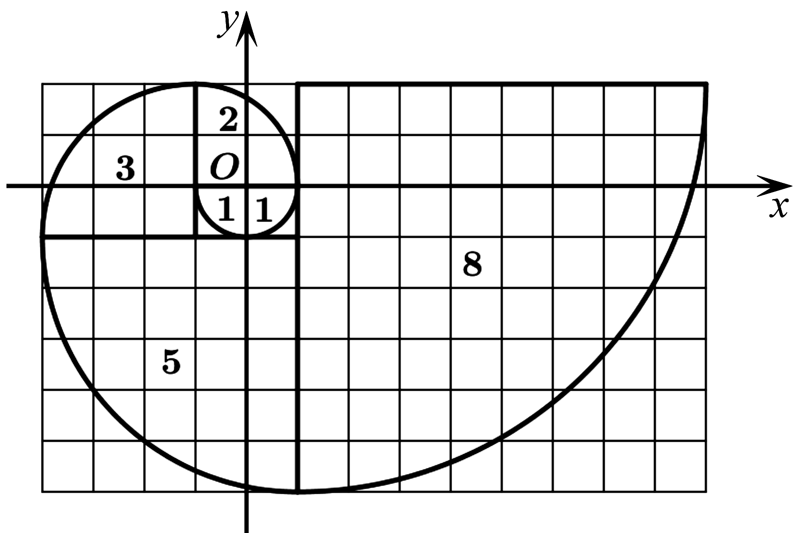
【答案】${\left(x+4\right)}^{2}+{\left(y−2\right)}^{2}=169$ 【难度】0.65 【知识点】由圆心（或半径）求圆的方程
【分析】根据题意，分析要求的圆的圆心和半径，由圆的标准方程分析即可得出答案.
【详解】根据题意，接下来的一段圆弧所在圆的半径$r=5+8=13$，
该圆弧过点$(9,2)$，
因为每一段圆弧的圆心角都为90°，
所以下一段圆弧所在圆的圆心与点$(9,2)$的连线平行于$x$轴，
因为圆弧的半径为13，
所以所求圆的圆心为$(−4,2)$，
则其标准方程为${\left(x+4\right)}^{2}+{\left(y−2\right)}^{2}=169$．
故答案为：${\left(x+4\right)}^{2}+{\left(y−2\right)}^{2}=169$.

2.3.1 圆的标准方程：圆的对称性
18．若直线$l$将圆$x^{2}+y^{2}−2x+4y−4=0$平分，且在两坐标轴上的截距相等，则直线$l$的方程为（ ）
A．$x−y+1=0$；B．$x−2y=0$；C．$x+y+1=0$；D．$2x+y=0$
【答案】CD 【难度】0.65 【知识点】直线截距式方程及辨析、圆的对称性的应用、由圆的一般方程确定圆心和半径
【分析】求出圆心坐标，由题意知直线$l$过圆心，再讨论截距等于$0$和不等于$0$两种情况即可求解.
【详解】由$x^{2}+y^{2}−2x+4y−4=0$可得${\left(x−1\right)}^{2}+{\left(y+2\right)}^{2}=9$，所以圆心$\left(1,−2\right)$，半径为$3$，
若直线$l$将圆$x^{2}+y^{2}−2x+4y−4=0$平分，则直线$l$过圆心$\left(1,−2\right)$，
若横纵截距都等于$0$，则直线$l$过原点，此时直线$l$斜率为$−2$，
直线$l$方程为$y=−2x$即$2x+y=0$，
若截距不等于$0$，设方程为$\frac{x}{a}+\frac{y}{a}=1$，则$\frac{1}{a}+\frac{−2}{a}=1$，可得$a=−1$，
所以$−x−y=1$即$x+y+1=0$，
综上所述直线$l$的方程为$x+y+1=0$或$2x+y=0$，
故选：CD.

2.3.1 圆的标准方程：圆上点到定点（直线）的最值
19．已知点P(m，n)在圆$C:{(x−2)}^{2}+{(y−2)}^{2}=9$上运动，则${(m+2)}^{2}+{(n+1)}^{2}$的最大值为______，最小值为_______，$\sqrt{m^{2}+n^{2}}$的范围为________．
【答案】 64 4 $[3−2\sqrt{2},3+2\sqrt{2}]$ 【难度】0.65 【知识点】定点到圆上点的最值（范围）
【分析】将问题转化为在圆$C$上点到$(−2,−1)$距离的平方、到原点的距离范围，结合点圆关系确定最值和范围.
【详解】由圆C的圆心为$(2,2)$，半径为3，且P在圆$C$上，
则${(m+2)}^{2}+{(n+1)}^{2}$表示在圆$C$上点到$(−2,−1)$距离的平方，
而圆心到$(−2,−1)$的距离为$\sqrt{{[2−(−2)]}^{2}+{[2−(−1)]}^{2}}=5>3$，
所以在圆$C$上点到$(−2,−1)$距离的最大值为8，最小值为2，
故${(m+2)}^{2}+{(n+1)}^{2}$的最大值为64，最小值为4；
又$\sqrt{m^{2}+n^{2}}$表示在圆$C$上点到原点的距离，而圆心到原点距离为$2\sqrt{2}<3$，
所以$\sqrt{m^{2}+n^{2}}$的范围为$[3−2\sqrt{2},3+2\sqrt{2}]$.
故答案为：64，4，$[3−2\sqrt{2},3+2\sqrt{2}]$

2.3.2 圆的一般方程
2.3.2 圆的一般方程：一般式的辨析与互化（表示圆条件）
20．已知$a∈R$，方程$a^{2}x^{2}+(a+2)y^{2}+4x+8y+5a=0$表示圆，则圆心坐标是_____，半径是______．
【答案】 $(−2,−4)$； 5． 【难度】0.65 【知识点】由圆的一般方程确定圆心和半径、二元二次方程表示的曲线与圆的关系
【详解】试题分析：由题意，知$a^{2}=a+2$，$a=−1或\text{2}$，当$a=−1$时，方程为$x^{2}+y^{2}+4x+8y−5=0$，即${(x+2)}^{2}+{(y+4)}^{2}=25$，圆心为$(−2,−4)$，半径为5，当$a=2$时，方程为$4x^{2}+4y^{2}+4x+8y+10=0$，${(x+\frac{1}{2})}^{2}+{(y+1)}^{2}=−\frac{5}{4}$不表示圆．
圆的标准方程.
由方程$a^{2}x^{2}+(a+2)y^{2}+4x+8y+5a=0$表示圆可得$a$的方程，解得$a$的值，一定要注意检验$a$的值是否符合题意，否则很容易出现错误．

2.3.2 圆的一般方程：求圆的一般方程（待定系数与圆系）
21．问题：平面直角坐标系xOy中，圆C过点A（6，0），且___________.
（在以下三个条件中任选一个，补充在横线上.）
①圆心C在直线$l:2x−7y+8=0$上，圆C过点B（1，5）；②圆C过点$B(1,5)$和$D(5,−1)$；③圆C过直线$l:3x+5y−8=0$和圆$x^{2}+y^{2}+6y−16=0$的交点.
(1)求圆C的标准方程；
(2)求过点A的圆C的切线方程.
【答案】(1)${(x−3)}^{2}+{(y−2)}^{2}=13$ (2)$3x−2y−18=0$ 【难度】0.65 【知识点】由圆心（或半径）求圆的方程、求过已知三点的圆的标准方程、过圆上一点的圆的切线方程
【分析】（1）选①条件,设出圆方程，将圆心坐标代入直线方程、点的坐标代入圆方程，利用待定系数法求解；选②条件，点的坐标代入圆方程，利用待定系数法求解；选③条件，设圆C的方程为$x^{2}+y^{2}+6y−16+λ(3x+5y−8)=0$，将点A的坐标代入方程，解得$λ=−2$即可；
（2）求得$k_{AC}=−\frac{2}{3}$，过点A的切线斜率为$\frac{3}{2}$，利用点斜式得答案.
【详解】（1）选①条件
设所求圆的方程为${(x−a)}^{2}+{(y−b)}^{2}=r^{2}$，由题意得
$\{\begin{aligned}{(6−a)}^{2}+{(0−b)}^{2}=r^{2} \\ {(1−a)}^{2}+{(5−b)}^{2}=r^{2} \\ 2a−7b+8=0\end{aligned}$解得$a=3$，$b=2$，$r^{2}=13$，
所以所求圆的方程是${(x−3)}^{2}+{(y−2)}^{2}=13$.
选②条件
设圆C的方程为$x^{2}+y^{2}+Dx+Ey+F=0$，
因为圆C过点A，B，C，所以有$\{\begin{aligned}6^{2}+0^{2}+6⋅\text{D}+0⋅E+F=0 \\ 1^{2}+5^{2}+1⋅\text{D}+5⋅E+F=0 \\ 5^{2}+{(−1)}^{2}+5⋅\text{D}+{(−1)}^{2}⋅E+F=0\end{aligned}$，
解得$D=−6$，$E=−4$，$F=0$，所以圆C的方程是$x^{2}+y^{2}−6x−4y=0$.
即${(x−3)}^{2}+{(y−2)}^{2}=13$
选③条件
因为圆C过直线$3x+5y−8=0$和圆$x^{2}+y^{2}+6y−16=0$的交点，所以设圆C的方程为；$x^{2}+y^{2}+6y−16+λ(3x+5y−8)=0$，
因为圆C过点A（6，0），将点A的坐标代入方程，解得$λ=−2$，
所以圆C的方程是$x^{2}+y^{2}−6x−4y=0$，即${(x−3)}^{2}+{(y−2)}^{2}=13$
（2）∵A在圆C上，$k_{AC}=−\frac{2}{3}$，所以过点A的切线斜率为$\frac{3}{2}$，
∴过点A的切线方程是$y=\frac{3}{2}(x−6)$即$3x−2y−18=0$.

2.3.3 直线与圆的位置关系
2.3.3 直线与圆的位置关系：圆心角、弧长与面积计算
22．公元263年左右，我国古代数学家刘徽用圆内接正多边形的面积去逼近圆的面积求圆周率$π$，他从单位圆内接正六边形算起，令边数一倍一倍地增加，即12，24，48，…，192，…，逐个算出正六边形，正十二边形，正二十四边形，…，正一百九十二边形，…的面积，这些数值逐步地逼近圆面积，刘徽算到了正一百九十二边形，这时候$π$的近似值是3.141024，刘徽称这个方法为“割圆术”，并且把“割圆术”的特点概括为“割之弥细，所失弥少，割之又割，以至于不可割，则与圆周合体而无所失矣”.刘徽这种想法的可贵之处在于用已知的、可求的来逼近未知的、要求的，用有限来逼近无穷，这种思想极其重要，对后世产生了巨大影响.按照上面“割圆术”，用正二十四边形来估算圆周率，则$π$的近似值是（精确到$0.01$）.（参考数据$sin15°≈0.2588$）
A．3.14；B．3.11；C．3.10；D．3.05
【答案】B 【难度】0.85 【知识点】三角形面积公式及其应用、圆的弧长、面积、圆心角等计算
【解析】圆内接正二十四边形的中心即为圆心，连接圆心与正二十四边形的各个顶点，构成24个全等的等腰三角形，并且等腰三角形的腰长为单位圆的半径$r=1$，顶角为$\frac{{360}^{∘}}{24}={15}^{∘}$，根据圆面积$S=πr^{2}$，利用三角形面积公式$S=\frac{1}{2}absinC$，计算正二十四边形的面积$S^{′}=24×\frac{1}{2}×r^{2}×sin{15}^{∘}$，求解即可.
【详解】由题意可知，单位圆面积$S=πr^{2}=π$，正二十四边形的面积$S^{′}=24×\frac{1}{2}×1^{2}×sin{15}^{∘}$.
则$24×\frac{1}{2}×r^{2}×sin{15}^{∘}=πr^{2}$.
即$π=12sin{15}^{∘}≈12×0.2588=3.1056≈3.11$.
故选：B
【点睛】本题考查三角形面积公式，属于较易题.

2.3.3 直线与圆的位置关系：位置关系的判定与求参
23．若直线$l:kx−y+4+2k=0$与曲线$y=\sqrt{4−x^{2}}$有两个交点，则实数$k$的取值范围是（ ）
A．$\{k|k= ±1\}$；B．$\{k|k<−\frac{3}{4}\}$
C．$\{k|−1≤k<−\frac{3}{4}\}$；D．$\{k|−1≤k<\frac{3}{4}\}$
【答案】C 【难度】0.85 【知识点】由直线与圆的位置关系求参数、直线过定点问题
【分析】根据直线$l$和曲线方程在平面直角坐标系中画出图形，数形结合分析即可.
【详解】由题意，直线$l$的方程可化为$(x+2)k−y+4=0$，所以直线$l$恒过定点$A(−2,4)$，$y=\sqrt{4−x^{2}}$，可化为$x^{2}+y^{2}=4(y≥0)$其表示以$(0,0)$为圆心，半径为2的圆的一部分，如图.
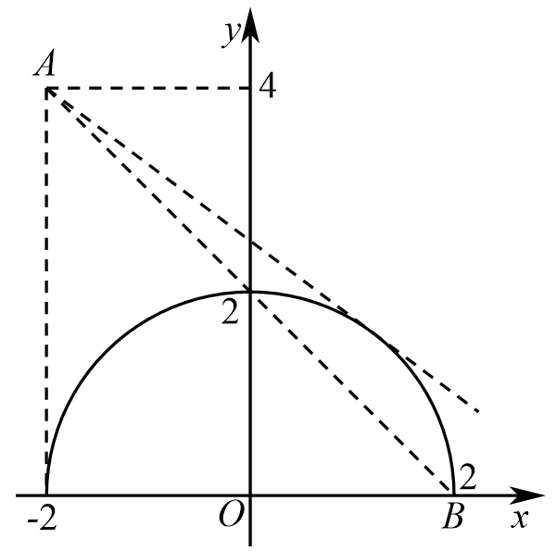
当$l$与该曲线相切时，点$(0,0)$到直线的距离$d=\frac{\left|4+2k\right|}{\sqrt{k^{2}+1}}=2$，解得$k=−\frac{3}{4}$.
设$B(2,0)$，则$k_{AB}=\frac{4−0}{−2−2}=−1$.由图可得，若要使直线$l$与曲线$y=\sqrt{4−x^{2}}$有两个交点，则$−1≤k<−\frac{3}{4}$.
故选：C.

2.3.3 直线与圆的位置关系：弦长与中点弦
24．如图，在平面直角坐标系$xOy$中，已知以$M$为圆心的圆$M:x^{2}+y^{2}−12x−14y+60=0$及其上一点$A(2,4)$．
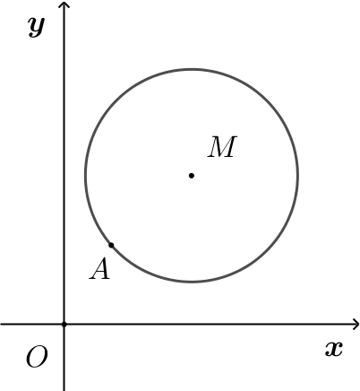
(1)设圆N与x轴相切，与圆M外切，且圆心N在直线x＝6上，求圆N的标准方程；
(2)设平行于OA的直线l与圆M相交于B，C两点，且BC＝OA，求直线l的方程．
【答案】(1)${(x−6)}^{2}+{(y−1)}^{2}=1$ (2)$2x−y+5=0$或$2x−y−15=0$ 【难度】0.85 【知识点】已知圆的弦长求方程或参数、由直线与圆的位置关系求参数
【分析】（1）设$N(6,n)$，则圆$N$为：${(x−6)}^{2}+{(y−n)}^{2}=n^{2}$，$n>0$，从而得到$|7−n|=|n|+5$，由此能求出圆$N$的标准方程．
（2）由题意得$OA=2\sqrt{5}$，$k_{OA}=2$，设$l:y=2x+b$，则圆心$M$到直线$l$的距离：$d=\frac{|5+b|}{\sqrt{5}}$，由此能求出直线$l$的方程．
【详解】（1）解： $∵N$在直线$x=6$上，$∴$设$N(6,n)$，
$∵$圆$N$与$x$轴相切，$∴$圆$N$为：${(x−6)}^{2}+{(y−n)}^{2}=n^{2}$，$n>0$，
又圆$N$与圆$M$外切，圆$M:x^{2}+y^{2}−12x−14y+60=0$，即圆$M:{(x−6)}^{2}+{(y−7)}^{2}=25$，圆心$M\left(6,7\right)$，半径$r=5$；
$∴|7−n|=|n|+5$，解得$n=1$，
$∴$圆$N$的标准方程为${(x−6)}^{2}+{(y−1)}^{2}=1$．
（2）解：由题意得$OA=2\sqrt{5}$，$k_{OA}=2$，设$l:y=2x+b$，
则圆心$M$到直线$l$的距离：$d=\frac{|5+b|}{\sqrt{5}}$，
则$|BC|=2\sqrt{25−\frac{{(5+b)}^{2}}{5}}$，$BC=2\sqrt{5}$，即$2\sqrt{25−\frac{{(5+b)}^{2}}{5}}=2\sqrt{5}$，
解得$b=5$或$b=−15$，
$∴$直线$l$的方程为：$y=2x+5$或$y=2x−15$．

2.3.3 直线与圆的位置关系：定点定值与存在性问题
25．已知圆C经过点$\left(0,−\sqrt{3}\right)$，$\left(0,\sqrt{3}\right)$及（3，0）．过坐标原点O，且斜率为k的直线l与圆C交于M，N两点．
(1)求圆C的标准方程；
(2)若点$P\left(−3,0\right)$，分别记直线PM，直线PN的斜率为$k_{1}$，$k_{2}$，证明：$k_{1}+k_{2}$为定值．
【答案】(1)${\left(x−1\right)}^{2}+y^{2}=4$； (2)证明见解析. 【难度】0.65 【知识点】求过已知三点的圆的标准方程、直线与圆中的定点定值问题
【分析】（1）设圆C的方程为$x^{2}+y^{2}+Dx+Ey+F=0$，解方程组求出$D,E,F$即得解；
（2）设$M\left(x_{1},y_{1}\right)$，$N\left(x_{2},y_{2}\right)$．由题意得直线l的方程为$y=kx$，联立直线和圆的方程得到韦达定理，计算化简$k_{1}+k_{2}$即得证.
【详解】（1）解：设圆C的方程为$x^{2}+y^{2}+Dx+Ey+F=0$，
∴$\{\begin{aligned}3-\sqrt{3}E+F=0 \\ 3+\sqrt{3}E+F=0 \\ 3^{2}+3D+F=0\end{aligned}$，解得$\{\begin{aligned}D=−2 \\ E=0 \\ F=−3\end{aligned}$，
∴圆C的方程为$x^{2}+y^{2}−2x−3=0$，其标准方程为${\left(x−1\right)}^{2}+y^{2}=4$．
（2）解：设$M\left(x_{1},y_{1}\right)$，$N\left(x_{2},y_{2}\right)$．由题意得直线l的方程为$y=kx$，
由$\{\begin{aligned}{\left(x-1\right)}^{2}+y^{2}=4 \\ y=kx\end{aligned}$，得$\left(k^{2}+1\right)x^{2}−2x−3=0$，∴$Δ=4+4×3×\left(k^{2}+1\right)=12k^{2}+16>0$，∴$x_{1}+x_{2}=\frac{2}{k^{2}+1}$，$x_{1}x_{2}=−\frac{3}{k^{2}+1}$∴$k_{1}+k_{2}=\frac{y_{1}}{x_{1}+3}+\frac{y_{2}}{x_{2}+3}=\frac{kx_{1}}{x_{1}+3}+\frac{kx_{2}}{x_{2}+3}=\frac{k\left[2x_{1}x_{2}+3\left(x_{1}+x_{2}\right)\right]}{\left(x_{1}+3\right)\left(x_{2}+3\right)}$，$=\frac{k\left(−\frac{6}{k^{2}+1}+\frac{6}{k^{2}+1}\right)}{\left(x_{1}+3\right)\left(x_{2}+3\right)}=0$.
即$k_{1}+k_{2}$为定值0．

2.3.3 直线与圆的位置关系：切线问题
26．过圆$O$：$x^{2}+y^{2}=r^{2}$外一点$P\left(x_{0},y_{0}\right)$作圆$O$的切线，切点分别为$A$，$B$，我们可以把线段$AB$叫做圆$O$的切点弦，其所在直线方程为$x_{0}x+y_{0}y=r^{2}$.现过点$P\left(1,3\right)$作圆$O$：$x^{2}+y^{2}=4$的切线，切点分别为$A$，$B$，则切点弦$AB$所在直线的方程为___________；若点$Q$是直线$l$：$x−y−4=0$上的动点，过点$Q$作圆$O$：$x^{2}+y^{2}=4$的切线，切点分别为$A$，$B$，则切点弦$AB$所在直线恒过定点___________.
【答案】 $x+3y−4=0$； $\left(1,−1\right)$ 【难度】0.65 【知识点】直线过定点问题、切点弦及其方程
【分析】根据题意，对第一空：由题目中“切点弦”所在直线的方程，直接代入点$P\left(1,3\right)$坐标即可得答案；对第二空：设$Q$的坐标为$\left(m,n\right)$，求出“切点弦”$AB$所在直线方程，结合m，n之间的关系可求解.
【详解】解：根据题意，圆$O$：$x^{2}+y^{2}=4$中，由$r^{2}=4$，
点$P\left(1,3\right)$在圆$O$外，过点$P\left(1,3\right)$作圆$O$：$x^{2}+y^{2}=4$的切线，切点分别为$A$，$B$，
则切点弦$AB$所在直线的方程为$x+3y−4=0$，
设$Q$的坐标为$\left(m,n\right)$，则$m−n−4=0$，即$m=n+4$，
过点$Q$作圆$O$：$x^{2}+y^{2}=4$的切线，切点分别为$A$，$B$，则切点弦$AB$所在直线方程为$mx+ny−4=0$，
又由$m=n+4$，则直线$AB$的方程变形可得$n\left(x+y\right)+4x−4=0$，
则有$\{\begin{aligned}x+y=0 \\ 4x−4=0\end{aligned}$，解可得$\{\begin{aligned}x=1 \\ y=−1\end{aligned}$，则直线$AB$恒过定点$\left(1,−1\right)$，
故答案为：$x+3y−4=0$；$\left(1,−1\right)$.
【点睛】结论点睛：
（1）过圆$O$：$x^{2}+y^{2}=r^{2}$上一点$P\left(x_{0},y_{0}\right)$作圆$O$的切线，则切线方程为：$x_{0}x+y_{0}y=r^{2}$；
（2）过圆$O$：$x^{2}+y^{2}=r^{2}$外一点$P\left(x_{0},y_{0}\right)$作圆$O$的切线，设切点分别为$A$，$B$，则切点弦$AB$所在直线方程为：$x_{0}x+y_{0}y=r^{2}$.

2.3.3 直线与圆的位置关系：直线截圆的垂直条件（韦达定理）
27．已知圆$C$的方程为$x^{2}+y^{2}−2x−4y+a=0$，圆$C$与直线$l:x+2y−4=0$相交于$A,B$两点，且$OA⊥OB$（$O$为坐标原点），则实数$a$的值为
A．$\frac{8}{5}$；B．$\frac{1}{2}$；C．$−\frac{4}{5}$；D．$\frac{1}{5}$
【答案】A 【难度】0.85 【知识点】直线与圆相交的性质——韦达定理及应用
【分析】将直线方程代入圆的方程，利用韦达定理，以AB为直径的圆过原点即OA⊥OB，x₁x₂+y₁y₂=0，可得关于a的方程，即可求解．
【详解】由直线x+2y﹣4=0与圆x²+y²﹣2x﹣4y+a=0，消去y，得5x²﹣8x﹣16+4a=0①
设直线l和圆C的交点为A （x₁，y₁），B（x₂，y₂），则x₁、x₂是①的两个根．∴x₁x₂=$\frac{4a-16}{5}$，x₁+x₂=$\frac{8}{5}$． ②
由题意有：OA⊥OB，即x₁x₂+y₁y₂=0，
∴x₁x₂+$\frac{1}{4}$（4﹣x₁）（4﹣x₂）=0，即$\frac{5}{4}$x₁x₂﹣（x₁+x₂）+4=0③
将②代入③得：a=$\frac{8}{5}$．
故选A．
【点睛】本题综合考查直线与圆的位置关系，考查韦达定理的运用，属于基本知识的考查与应用．

2.3.3 直线与圆的位置关系：圆内接三角形（四边形）的面积
28．在平面直角坐标系$xOy$中，已知直线$ax−y+2=0$与圆$C:x^{2}+y^{2}−2x−3=0$交于A，B两点，若钝角$△ABC$的面积为$\sqrt{3}$，则实数a的值是______．
【答案】$−\frac{3}{4}$或$−0.75$ 【难度】0.85 【知识点】圆内接三角形的面积、由直线与圆的位置关系求参数、已知点到直线距离求参数、已知圆的弦长求方程或参数
【分析】由钝角$△ABC$的面积为$\sqrt{3}$，求得$sin∠ACB=\frac{\sqrt{3}}{2}$，得到$∠ACB=\frac{2π}{3}$，进而求得圆心到直线的距离为1，结合点到直线的距离公式，列出方程，即可求解．
【详解】解：由圆$C:x^{2}+y^{2}−2x−3=0$，即${\left(x−1\right)}^{2}+y^{2}=4$，
可得圆心坐标为$C(1,0)$，半径为$r=2$，
因为钝角$△ABC$的面积为$\sqrt{3}$，可得$S_{△ABC}=\frac{1}{2}×2×2sin∠ACB=\sqrt{3}$，
解得$sin∠ACB=\frac{\sqrt{3}}{2}$，因为$\frac{π}{2}<∠ACB<π$，所以$∠ACB=\frac{2π}{3}$，
可得$|AB|=\sqrt{AC^{2}+BC^{2}−2AC⋅BCcos∠ACB}=2\sqrt{3}$，
设圆心到直线的距离为$d$，又由圆的弦长公式，可得$2\sqrt{4−d^{2}}=2\sqrt{3}$，解得$d=1$，
根据点到直线$ax−y+2=0$的距离公式$d=\frac{|a+2|}{\sqrt{a^{2}+1}}=1$，解得$a=−\frac{3}{4}$．
故答案为：$−\frac{3}{4}$．

2.3.3 直线与圆的位置关系：实际应用（建系建模）
29．如图,为保护河上古桥OA,规划建一座新桥BC,同时设立一个圆形保护区.规划要求:新桥BC与河岸AB垂直;保护区的边界为圆心M在线段OA上并与BC相切的圆,且古桥两端O和A到该圆上任意一点的距离均不少于80 m.经测量，点A位于点O正北方向60 m处,点C位于点O正东方向170 m处(OC为河岸),tan∠BCO=$\frac{4}{3}$.
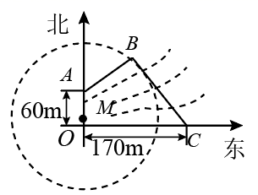
（1）求新桥BC的长;
（2）当OM多长时,圆形保护区的面积最大?
【答案】(1) 150 m (2) |OM|=10 m 【难度】0.65 【知识点】直线平行、垂直的判定在几何中的应用、求直线交点坐标、直线与圆的实际应用
【分析】试题分析：本题是应用题，我们可用解析法来解决，为此以$O$为原点，以向东，向北为坐标轴建立直角坐标系.（1） $C$点坐标为 $(170,0)$， $A(0,60)$，因此要求 $BC$的长，就要求得 $B$点坐标，已知 $tan∠BCO=\frac{4}{3}$说明直线$BC$斜率为 $−\frac{4}{3}$，这样直线 $BC$方程可立即写出，又 $AB⊥BC$，故$AB$斜率也能得出，这样 $AB$方程已知，两条直线的交点$B$的坐标随之而得；（2）实质就是圆半径最大，即线段$OA$上哪个点到直线$BC$的距离最大，为此设$OM=t$，由$M(0,t)$，圆半径$r$是圆心 $M$到直线$BC$的距离，而求它的最大值，要考虑条件古桥两端 $O$和$A$到该圆上任一点的距离均不少于80 $m$，列出不等式组，可求得$t$的范围，进而求得最大值．当然本题如果用解三角形的知识也可以解决．
试题解析：
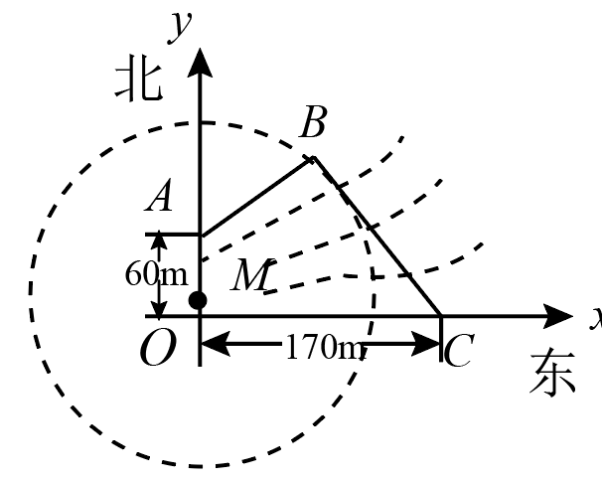
（1）如图，以$OC,OA$为 $x,y$轴建立直角坐标系，则 $C(170,0)$， $A(0,60)$，由题意 $k_{BC}=−\frac{4}{3}$，直线$BC$方程为 $y=−\frac{4}{3}(x−170)$．又 $k_{AB}=−\frac{1}{k_{BC}}=\frac{3}{4}$，故直线 $AB$方程为$y=\frac{3}{4}x+60$，由$\{\begin{aligned}y=−\frac{4}{3}(x−170) \\ y=\frac{3}{4}x+60\end{aligned}$，解得 $\{\begin{aligned}x=80 \\ y=120\end{aligned}$，即 $B(80,120)$，所以$|BC|=\sqrt{{(80−170)}^{2}+{120}^{2}}=150$ $(m)$；
（2）设$OM=t$，即 $M(0,t)$ $(0≤t≤60)$，由（1）直线 $BC$的一般方程为 $4x+3y−680=0$，圆$M$的半径为 $r=\frac{|3t−680|}{5}$，由题意要求 $\{\begin{aligned}r−t≥80, \\ r−(60−t)≥80,\end{aligned}$，由于 $0≤t≤60$，因此$r=\frac{|3t−680|}{5}$ $=\frac{680−3t}{5}=136−\frac{3}{5}t$，∴$\{\begin{aligned}136−\frac{3}{5}t−t≥80, \\ 136−\frac{3}{5}t−(60−t)≥80,\end{aligned}$∴ $10≤t≤35$，所以当$t=10$时，$r$取得最大值$130m$，此时圆面积最大．
【考点】解析几何的应用，直线方程，直线交点坐标，两点间的距离，点到直线的距离，直线与圆的位置关系.

2.3.4 圆与圆的位置关系
2.3.4 圆与圆的位置关系：位置关系判定与求参
30．已知$a>0$，且圆$C_{1}:x^{2}+y^{2}−2ax−2y+a^{2}−15=0$，圆$C_{2}:x^{2}+y^{2}−4ax−2y+4a^{2}=0$．分别求这两圆外离、外切、相交、内切、内含时，实数a的取值范围．
【答案】$a>5$时外离；$a=5$时外切；$3<a<5$时相交，$a=3$时内切，$0<a<3$时内含． 【难度】0.85 【知识点】由圆的位置关系确定参数或范围
【分析】由两圆的连心距与半径的和差关系求解．
【详解】$C_{1}:{(x−a)}^{2}+{(y−1)}^{2}=16$，$C_{1}(a,1)$，半径为$r=4$，$C_{2}:{(x−2a)}^{2}+{(y−1)}^{2}=1$，$C_{2}(2a,1)$，$R=1$，$\left|C_{1}C_{2}\right|=a$，$R+r=5,\left|R−r\right|=3$，
所以，$a>5$时外离；$a=5$时外切；$3<a<5$时相交，$a=3$时内切，$0<a<3$时内含．

2.3.4 圆与圆的位置关系：交点与公共弦
31．已知圆$C_{1}:x^{2}+y^{2}−2x−6y−1=0$和$C_{2}:x^{2}+y^{2}−10x−12y+45=0$．
(1)求证圆$C_{1}$和圆$C_{2}$相交；
(2)求圆$C_{1}$和圆$C_{2}$的公共弦所在直线的方程和公共弦长；
(3)求过点$P(9,1)$且与圆$C_{2}$相切的直线方程．
【答案】(1)证明见详解 (2)$4x+3y−23=0$，$2\sqrt{7}$ (3)$x=9$或$y=−\frac{9}{40}x+\frac{121}{40}$ 【难度】0.85 【知识点】过圆外一点的圆的切线方程、判断圆与圆的位置关系、相交圆的公共弦方程、两圆的公共弦长
【分析】（1）计算两圆心的距离与两圆半径和与差的大小关系可得两圆的关系；
（2）将两圆方程作差可得公共弦方程，利用垂径定理可得公共弦长；
（3）当直线斜率不存在时符合题意，当直线斜率存在时，设为$y=k\left(x−9\right)+1$，利用点到直线的距离等于半径列方程求解.
【详解】（1）由已知圆$C_{1}:{\left(x−1\right)}^{2}+{\left(y−3\right)}^{2}=11$，圆心$\left(1,3\right)$，半径$r_{1}=\sqrt{11}$
$C_{2}:{\left(x−5\right)}^{2}+{\left(y−6\right)}^{2}=16$，圆心$\left(5,6\right)$，半径$r_{2}=4$，
则$\left|C_{1}C_{2}\right|=\sqrt{{\left(1−5\right)}^{2}+{\left(3−6\right)}^{2}}=5$，
又$4−\sqrt{11}<5<4+\sqrt{11}$
则圆$C_{1}$和圆$C_{2}$相交；
（2）将两圆方程相减得$8x+6y−46=0$，即$4x+3y−23=0$，
圆$C_{1}$和圆$C_{2}$的公共弦所在直线的方程为$4x+3y−23=0$
圆心$\left(1,3\right)$到公共弦的距离为$\frac{\left|4+9−23\right|}{\sqrt{3^{2}+4^{2}}}=2$
公共弦长为$2\sqrt{11−4}=2\sqrt{7}$.
（3）若过点$P(9,1)$的直线斜率不存在时，此时方程为$x=9$，与圆$C_{2}$相切，符合题意
若过点$P(9,1)$的直线斜率存在时，设为$y=k\left(x−9\right)+1$，即$kx−y−9k+1=0$，
则$\frac{\left|5k−6−9k+1\right|}{\sqrt{k^{2}+1}}=4$，解得$k=−\frac{9}{40}$
$∴y=−\frac{9}{40}\left(x−9\right)+1$，即$y=−\frac{9}{40}x+\frac{121}{40}$
综合得过点$P(9,1)$且与圆$C_{2}$相切的直线方程为$x=9$或$y=−\frac{9}{40}x+\frac{121}{40}$

2.3.4 圆与圆的位置关系：公切线
32．求圆$C_{1}:x^{2}+y^{2}=4$与圆$C_{2}:x^{2}+y^{2}+20x+84=0$的内公切线所在直线方程及内公切线的长．
【答案】$3x+4y+10=0$或$3x−4y+10=0$，8 【难度】0.85 【知识点】圆的公切线方程、圆的公切线长
【分析】利用两圆的圆心在$x$轴得到内公切线的交点$P$也在$x$轴上，再利用几何性质可求$P$的坐标，最后利用内公切线和圆相切得到其斜率，从而可求其直线方程.
【详解】$C_{1}\left(0,0\right)$，$C_{2}\left(−10,0\right)$，$r_{1}=2$，$r_{2}=4$．
设内公切线与连心线$C_{1}C_{2}$交于点$P$，则$P$在$x$轴上且$\overset{⃑}{C_{1}P}=\frac{1}{2}\overset{⃑}{PC_{2}}$．
设$P\left(x_{0},0\right)$，可得$x_{0}=−\frac{10}{3}$，$P\left(−\frac{10}{3},0\right)$．
设内公切线所在直线方程为$y=k\left(x+\frac{10}{3}\right)$，即$kx−y+\frac{10}{3}k=0$．
由$\frac{\left|\frac{10}{3}k\right|}{\sqrt{1+k^{2}}}=2$，得$k=±\frac{3}{4}$．
所以内公切线所在直线方程为$3x+4y+10=0$或$3x−4y+10=0$．
内公切线的长为$\sqrt{{\left|C_{1}C_{2}\right|}^{2}−{\left(r_{1}+r_{2}\right)}^{2}}=\sqrt{{10}^{2}−6^{2}}=8$．
【点睛】当两圆相离时，两圆有两条外公切线和内公切线，求它们的直线方程时，应先利用几何性质求出外公切线的交点、内公切线的交点，它们和两圆的圆心在一条直线上，再利用相切求出斜率$k$.

2.4 曲线与方程
2.4 曲线与方程：轨迹方程（直接法、相关点法、定义法）
33．已知圆$O:x^{2}+y^{2}=4$上的一定点$A\left(2,0\right)$，点$B\left(1,1\right)$为圆内一点，$P$，$Q$为圆上的动点．
(1)求线段$AP$中点的轨迹方程；
(2)若$∠PBQ=90°$，求线段$PQ$中点的轨迹方程．
【答案】(1)${\left(x−1\right)}^{2}+y^{2}=1$ (2)${\left(x−\frac{1}{2}\right)}^{2}+{\left(y−\frac{1}{2}\right)}^{2}=\frac{3}{2}$ 【难度】0.65 【知识点】轨迹问题——圆
【分析】（1）设$P\left(x_{0},y_{0}\right)$，设线段$AP$中点坐标为$M\left(x,y\right)$，利用中点坐标公式得到$\{\begin{aligned}x_{0}=2x−2 \\ y_{0}=2y\end{aligned}$，代入${x_{0}}^{2}+{y_{0}}^{2}=4$求解；
（2）设线段$PQ$中点坐标为$N\left(x,y\right)$，根据$∠PBQ=90°$，得到$\left|PN\right|=\left|BN\right|$，再根据$ON⊥PQ$，由${\left|OP\right|}^{2}={\left|PN\right|}^{2}+{\left|ON\right|}^{2}={\left|BN\right|}^{2}+{\left|ON\right|}^{2}$求解.
（1）
解：设$P\left(x_{0},y_{0}\right)$，则${x_{0}}^{2}+{y_{0}}^{2}=4$，
设线段$AP$中点坐标为$M\left(x,y\right)$，
则$\{\begin{aligned}x=\frac{2+x_{0}}{2} \\ y=\frac{y_{0}}{2}\end{aligned}$，解得$\{\begin{aligned}x_{0}=2x−2 \\ y_{0}=2y\end{aligned}$，
代入${x_{0}}^{2}+{y_{0}}^{2}=4$，得${\left(2x−2\right)}^{2}+{\left(2y\right)}^{2}=4$，
即${\left(x−1\right)}^{2}+y^{2}=1$；
（2）
设线段$PQ$中点坐标为$N\left(x,y\right)$，
因为$∠PBQ=90°$，
所以 $\left|PN\right|=\left|BN\right|$，
因为 $ON⊥PQ$，
所以 ${\left|OP\right|}^{2}={\left|PN\right|}^{2}+{\left|ON\right|}^{2}={\left|BN\right|}^{2}+{\left|ON\right|}^{2}$，
即 ${\left(x−1\right)}^{2}+{\left(y−1\right)}^{2}+x^{2}+y^{2}=4$，
化简得${\left(x−\frac{1}{2}\right)}^{2}+{\left(y−\frac{1}{2}\right)}^{2}=\frac{3}{2}$.

2.4 曲线与方程：由方程研究曲线
34．已知曲线$C$：$\sqrt{x−1}$ $⋅$ $ln(x^{2}+y^{2}﹣1)＝0$，直线$y=kx−1$与曲线$C$恰有两个交点，则$k$的取值集合为（ ）.
A．$\{0,1\}$；B．$\{0,2\}$；C．$(0,2)$；D．$(0,1)∪(1,2)$
【答案】D 【难度】0.65 【知识点】直线与圆的实际应用、由方程研究曲线的性质
【分析】化简曲线$C$的方程，可知直线过定点$(0,−1)$，分析出临界点，即可求出$k$的范围
【详解】$∵\sqrt{x−1}⋅ln(x^{2}+y^{2}﹣1)＝0$
$∴\sqrt{x−1}=0(y≠0)$或$ln(x^{2}+y^{2}﹣1)＝0(x≥1且y≠0)$
化简得：$x=1(y≠0)$或$ln(x^{2}+y^{2}﹣1)＝0(x≥1且y≠0)$
因为直线$y=kx−1$与曲线$C$恰有两个交点，
且直线$y=kx−1$与直线$x=1(y≠0)$必有一个交点，
故直线$y=kx−1$与$ln(x^{2}+y^{2}﹣1)＝0(x≥1且y≠0)$有且只有一个交点，
因为直线$y=kx−1$过定点$(0,−1)$
临界条件为直线刚好过点$(1,1)$或$(1,−1)$
解得$0<k<2$
又因直线$x=1(y≠0)$不过点$(1,0)$
故斜率$k≠1$
综上$k∈(0,1)∪(1,2)$
故选$D$
【点睛】本题考查曲线与方程，关键是化简方程，求出方程的曲线，属于中档题．

35．双纽线，也称伯努利双纽线，伯努利双纽线的描述首见于1694年，雅各布·伯努利将其作为椭圆的一种类比来处理.椭圆是由到两个定点距离之和为定值的点的轨迹，而卡西尼卵形线则是由到两定点距离之乘积为定值的点的轨迹，当此定值使得轨迹经过两定点的中点时，轨迹便为伯努利双纽线.伯努利将这种曲线称为lemniscate，为拉丁文中“悬挂的丝带”之意.双纽线在数学曲线领域的地位占有至关重要的地位.双纽线像数字“8”，不仅体现了数学的对称、和谐、简洁、统一的美，同时也具有特殊的有价值的艺术美，是形成其它一些常见的漂亮图案的基石，也是许多设计者设计作品的主要几何元素.曲线$C:{(x^{2}+y^{2})}^{2}=4(x^{2}−y^{2})$是双纽线，则下列结论正确的是（ ）
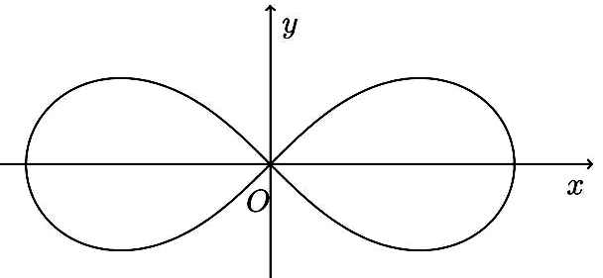
A．曲线$C$经过5个整点（横、纵坐标均为整数的点）；B．曲线$C$上任意一点到坐标原点$O$的距离都不超过2；C．曲线$C$关于直线$y=x$对称的曲线方程为${(x^{2}+y^{2})}^{2}=4(y^{2}−x^{2})$；D．若直线$y=kx$与曲线$C$只有一个交点，则实数$k$的取值范围为$(−∞,−1]∪[1,+∞)$
【答案】BCD 【难度】0.4 【知识点】点与曲线的位置关系、由方程研究曲线的性质
【分析】
A，曲线C经过整点（2，0），（﹣2，0），（0，0）；
B，根据曲线C：（x²+y²）²＝4（x²﹣y²），可知2²≥x²+y²，即可判定；
C，曲线方程中x，y互换可得曲线C关于直线y＝x对称的曲线方程；
D，利用x²≥y²，比较直线y＝kx的斜率即可判定；
【详解】
解：对于A，令$y=0$，解得：$x=0$或$x=2$或$x=−2$，当$y≠0$时，$x$无解.所以曲线C经过整点（2，0），（﹣2，0），（0，0），故A错；
对于B，根据曲线C：（x²+y²）²＝4（x²﹣y²），可知2²≥x²+y²，所以双曲线C上任意一点到坐标原点O的距离都不超过2，故B正确；
对于C，曲线方程中x，y互换可得曲线C关于直线y＝x对称的曲线方程为（x²+y²）²＝4（y²﹣x²），故C正确；
对于D，据据曲线C：（x²+y²）²＝4（x²﹣y²），可知x²≥y²，可得若直线y＝kx与曲线C只有一个交点，则实数k的取值范围为（﹣∞，﹣1]∪[1，+∞），故D正确；
故选：BCD．

2.5 椭圆及其方程
2.5.1 椭圆的标准方程
2.5.1 椭圆的标准方程：利用定义求方程（轨迹）
36．已知定点$F_{1}\left(−4,0\right)$、$F_{2}\left(4,0\right)$和动点$M\left(x,y\right)$．
(1)再从条件①、条件②这两个条件中选择一个作为已知，求：动点M的轨迹及其方程．
条件①：$\left|MF_{1}\right|+\left|MF_{2}\right|=12$
条件②：$\left|MF_{1}\right|+\left|MF_{2}\right|=8$
(2)$\left|MF_{1}\right|+\left|MF_{2}\right|=2a\left(a>0\right)$，求：动点M的轨迹及其方程．
【答案】(1)答案见解析； (2)答案见解析. 【难度】0.85 【知识点】椭圆定义及辨析、轨迹问题——椭圆
【分析】（1）根据不同的选择，结合椭圆的定义，即可求得动点$M$的轨迹及其方程；
（2）对$a$的取值范围进行分类讨论，结合不同情况求得对应的轨迹及方程即可.
【详解】（1）选择条件①：$\left|MF_{1}\right|+\left|MF_{2}\right|=12$，因为$12>\left|F_{1}F_{2}\right|=8$，
故点$M$的轨迹是以$F_{1},F_{2}$为焦点的椭圆，设其方程为$\frac{x^{2}}{a^{2}}+\frac{y^{2}}{b^{2}}=1(a>b>0)$，
则$c=4,a=6$，$b^{2}=a^{2}-c^{2}=20$，故其方程为：$\frac{x^{2}}{36}+\frac{y^{2}}{20}=1$.
即选择条件①，点$M$的轨迹是椭圆，其方程为$\frac{x^{2}}{36}+\frac{y^{2}}{20}=1$；
故点$M$的轨迹是线段$F_{1}F_{2}$，其方程为$y=0,(-4≤x≤4)$.
（2）因为$\left|MF_{1}\right|+\left|MF_{2}\right|=2a\left(a>0\right)$，
当$0<a<4$时，此时动点$M$不存在，没有轨迹和方程；
当$a=4$时，此时$2a=|F_{1}F_{2}|$，
由（1）可知，此时动点$M$的轨迹是线段$F_{1}F_{2}$，其方程为$y=0,(-4≤x≤4)$；
当$a>4$时，此时$2a>|F_{1}F_{2}|$，
此时点$M$的轨迹是以$F_{1},F_{2}$为焦点的椭圆，其方程为$\frac{x^{2}}{a^{2}}+\frac{y^{2}}{a^{2}-16}=1$.
综上所述：当$0<a<4$时，动点$M$没有轨迹和方程；
当$a=4$时，动点$M$的轨迹是线段$F_{1}F_{2}$，其方程为$y=0,(-4≤x≤4)$；
当$a>4$时，动点$M$的轨迹是以$F_{1},F_{2}$为焦点的椭圆，其方程为$\frac{x^{2}}{a^{2}}+\frac{y^{2}}{a^{2}-16}=1$.

2.5.1 椭圆的标准方程：到焦点（定点）距离最值
37．已知P是椭圆$\frac{x^{2}}{4}+\frac{y^{2}}{36}=1$上一点，$A(0,5)$，求$|PA|$的最小值与最大值．
【答案】最小值为$\frac{\sqrt{14}}{4}$，最大值为11 【难度】0.85 【知识点】椭圆上的点到坐标轴上的点的距离及最值
【分析】设点P的坐标为$\left(x_{0},y_{0}\right)$，则$\frac{{x_{0}}^{2}}{4}+\frac{{y_{0}}^{2}}{4}=1$，由$\left|PA\right|=\sqrt{{\left(x_{0}−0\right)}^{2}+{\left(y_{0}−5\right)}^{2}}$ $=\sqrt{\frac{8}{9}{y_{0}}^{2}−10y_{0}+29}$，利用二次函数的性质求解.
【详解】因为P是椭圆$\frac{x^{2}}{4}+\frac{y^{2}}{36}=1$上一点，
所以$a=6,b=2,c=4\sqrt{2}$，且椭圆焦点在y轴上，
点P是椭圆上任意一点，设点P的坐标为$\left(x_{0},y_{0}\right)$，
则$\frac{{x_{0}}^{2}}{4}+\frac{{y_{0}}^{2}}{36}=1$，
所以$\left|PA\right|=\sqrt{{\left(x_{0}−0\right)}^{2}+{\left(y_{0}−5\right)}^{2}}$，
$=\sqrt{\frac{8}{9}{y_{0}}^{2}−10y_{0}+29}$，
$=\sqrt{\frac{8}{9}{\left(y_{0}−\frac{45}{8}\right)}^{2}+\frac{7}{8}}$，
因为$\frac{45}{8}∈\left[−6,6\right]$，
当$y_{0}=\frac{45}{8}$时，$z_{min}=\frac{7}{8}$，
所以${\left|PA\right|}_{min}=\frac{\sqrt{14}}{4}$
当$y_{0}=−6$时， ${\left|PA\right|}_{max}=\sqrt{\frac{8}{9}×{\left(−6\right)}^{2}−10×\left(−6\right)+29}=11$.

38．已知点$M$在椭圆$\frac{x^{2}}{18}+\frac{y^{2}}{9}=1$上运动，点$N$在圆$x^{2}+{\left(y−1\right)}^{2}=1$上运动，则$\left|MN\right|$的最大值为（ ）
A．$1+\sqrt{19}$ ；B．$1+2\sqrt{5}$ ；C．5 ；D．6
【答案】B 【难度】0.85 【知识点】椭圆上的点到坐标轴上的点的距离及最值
【分析】根据圆的性质，结合两点间距离公式、配方法进行求解即可.
【详解】解：设圆$x^{2}+{\left(y−1\right)}^{2}=1$的圆心为$C\left(0,1\right)$，则$\left|MN\right|≤\left|MC\right|+r=\left|MC\right|+1$，
设$M(x_{0},y_{0})$，则$\frac{x_{0}^{2}}{18}+\frac{y_{0}^{2}}{9}=1⇒x_{0}^{2}=18−2y_{0}^{2}$，
所以$\left|MC\right|=\sqrt{x_{0}^{2}+{\left(y_{0}−1\right)}^{2}}=\sqrt{x_{0}^{2}+y_{0}^{2}−2y_{0}+1}=\sqrt{18−2y_{0}^{2}+y_{0}^{2}−2y_{0}+1}$
$=\sqrt{−y_{0}^{2}−2y_{0}+19}=\sqrt{−{\left(y_{0}+1\right)}^{2}+20}≤2\sqrt{5}$，当且仅当$y_{0}=−1$时取得最大值，
所以$\left|MN\right|≤\left|MC\right|+1≤2\sqrt{5}+1$．
故选：B．

2.5.1 椭圆的标准方程：到焦点和定点距离和差最值
39．已知$F_{1}$是椭圆$9x^{2}+25y^{2}=225$的左焦点，P是此椭圆上的动点，$A\left(1,2\right)$是一定点，则$\left|PA\right|+\left|PF_{1}\right|$的最大值为______．
【答案】$10+\sqrt{13}$##$\sqrt{13}+10$ 【难度】0.85 【知识点】椭圆上点到焦点和定点距离的和、差最值
【分析】首先根据椭圆定义可得$\left|PA\right|+\left|PF_{1}\right|=2a−\left|PF_{2}\right|+\left|PA\right|=10+\left|PA\right|−\left|PF_{2}\right|$，当$P,A,F_{2}$三点不共线时，必要$\left|PA\right|−\left|PF_{2}\right|>\left|AF_{2}\right|$，如图，当$P$点运动到$AF_{2}$的延长线和椭圆交点$P^{′}$时，
$\left|PA\right|−\left|PF_{2}\right|$取得最大，即可得解.
【详解】根据题意椭圆方程为$\frac{x^{2}}{25}+\frac{y^{2}}{9}=1$，
所以$a^{2}=25,b^{2}=9$，$a=5$，
所以$c^{2}=25−9=16$，$c=4$，
故$F_{1}(−4,0),F_{2}(4,0)$，
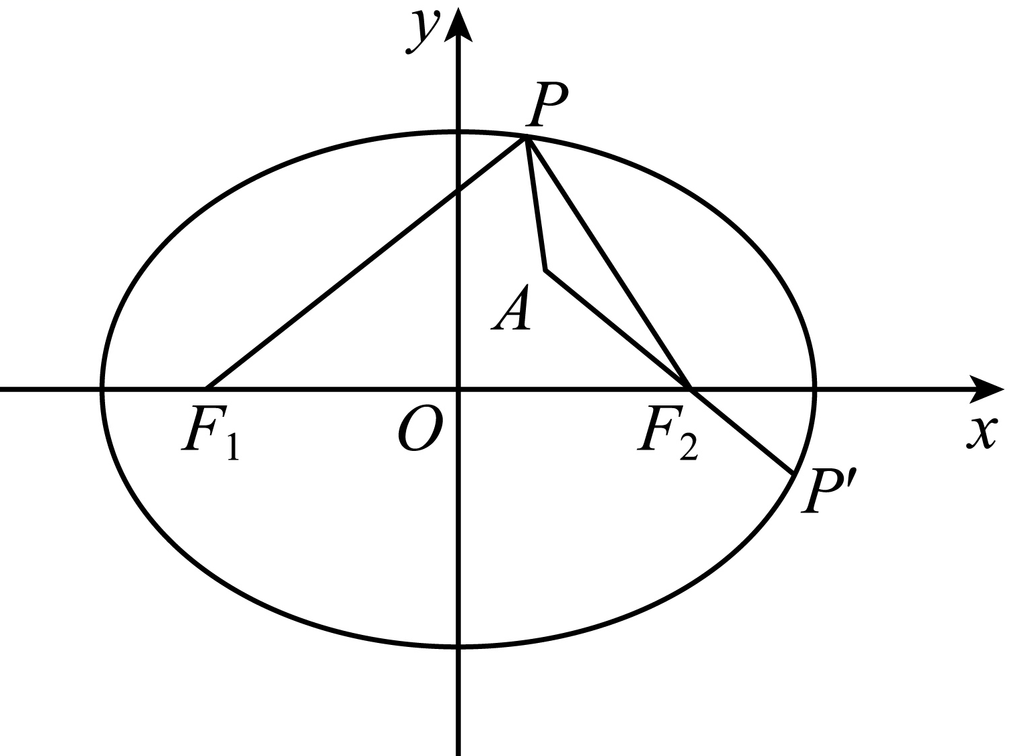
如图，根据椭圆定义可得：
$\left|PA\right|+\left|PF_{1}\right|=2a−\left|PF_{2}\right|+\left|PA\right|=10+\left|PA\right|−\left|PF_{2}\right|$，
当$P$点运动到$AF_{2}$的延长线和椭圆交点$P^{′}$时，
$\left|PA\right|−\left|PF_{2}\right|$取得最大，
此时$\left|P^{′}A\right|−\left|P^{′}F_{2}\right|=\left|AF_{2}\right|=\sqrt{13}$，
所以$\left|PA\right|+\left|PF_{1}\right|$的最大值为$10+\sqrt{13}$.
故答案为：$10+\sqrt{13}$

2.5.1 椭圆的标准方程：焦点三角形（面积与综合）
40．已知点P为椭圆$\frac{x^{2}}{a^{2}}+\frac{y^{2}}{b^{2}}=1(a>b>0)$上任一点，$F_{1}$、$F_{2}$为两焦点，$∠F_{1}PF_{2}=α$，求△$F_{1}PF_{2}$的面积．
【答案】$b^{2}tan\frac{α}{2}$ 【难度】0.65 【知识点】三角形面积公式及其应用、二倍角的余弦公式、余弦定理解三角形、椭圆中焦点三角形的面积问题
【分析】在焦点三角形中应用余弦定理可得$|PF_{1}||PF_{2}|=\frac{2b^{2}}{cosα+1}$，再由三角形面积公式，结合二倍角正余弦公式，即可得结果.
【详解】由题设，$|PF_{1}|+|PF_{2}|=2a$，$|F_{1}F_{2}|=2c$，又$cosα=\frac{|PF_{1}|^{2}+|PF_{2}|^{2}−|F_{1}F_{2}|^{2}}{2|PF_{1}||PF_{2}|}$，
则$cosα=\frac{{(|PF_{1}|+|PF_{2}|)}^{2}−|F_{1}F_{2}|^{2}}{2|PF_{1}||PF_{2}|}−1=\frac{2b^{2}}{|PF_{1}||PF_{2}|}−1$
整理得$|PF_{1}||PF_{2}|=\frac{2b^{2}}{cosα+1}$，而$S_{△F_{1}PF_{2}}=\frac{1}{2}|PF_{1}||PF_{2}|sinα$，
所以$S_{△F_{1}PF_{2}}=\frac{b^{2}sinα}{cosα+1}=\frac{b^{2}⋅2sin\frac{α}{2}cos\frac{α}{2}}{2\cos^{2}\frac{α}{2}}=b^{2}tan\frac{α}{2}$.

2.5.1 椭圆的标准方程：求椭圆上点的坐标
41．已知椭圆$\frac{x^{2}}{45}+\frac{y^{2}}{20}=1$上一点P与两个焦点的连线互相垂直，求点P的坐标．
【答案】$(3,4)$或$(3,−4)$或$(−3,4)$或$(−3,−4)$ 【难度】0.65 【知识点】已知直线垂直求参数、求椭圆上点的坐标
【分析】设$P$点坐标，列出坐标满足的等量关系式，求出坐标
【详解】设点$P(x,y)$，根据椭圆方程得：$c=\sqrt{45−20}=5$，所以两个焦点坐标分别为$(−5,0),(5,0)$，因为点P与两个焦点的连线互相垂直，所以$(x−5)(x+5)+y^{2}=0$，且点$P(x,y)$在椭圆上，所以$\frac{x^{2}}{45}+\frac{y^{2}}{20}=1$，联立$\{\begin{aligned}(x−5)(x+5)+y^{2}=0 \\ \frac{x^{2}}{45}+\frac{y^{2}}{20}=1\end{aligned}$ 得：$\{\begin{aligned}x^{2}=9 \\ y^{2}=16\end{aligned}$ ，所以点P的坐标为$(3,4)$或$(3,−4)$或$(−3,4)$或$(−3,−4)$

2.5.1 椭圆的标准方程：依条件求椭圆标准方程
42．求满足下列条件的椭圆的标准方程．
(1)过点$Q\left(2\sqrt{2},1\right)$，且与椭圆$\frac{x^{2}}{9}+\frac{y_{{}^{2}}}{4}=1$有公共的焦点；
(2)中心在原点，焦点在坐标轴上，且经过两点$P\left(\frac{1}{3},\frac{1}{3}\right)$，$Q\left(0,−\frac{1}{2}\right)$．
【答案】(1)$\frac{x^{2}}{10}+\frac{y^{2}}{5}=1$ (2)$\frac{y^{2}}{\frac{1}{4}}+\frac{x^{2}}{\frac{1}{5}}=1$ 【难度】0.65 【知识点】椭圆的方程与椭圆（焦点）位置的特征、根据椭圆过的点求标准方程、求椭圆的焦点、焦距
【分析】（1）法一：设椭圆的标准方程为$\frac{x^{2}}{a^{2}}+\frac{y^{2}}{b^{2}}=1$，根据与椭圆$\frac{x^{2}}{9}+\frac{y_{{}^{2}}}{4}=1$有公共的焦点得到c，再将点$Q\left(2\sqrt{2},1\right)$代入求解；同理设椭圆方程为$\frac{y^{2}}{a^{2}}+\frac{x^{2}}{b^{2}}=1$（$a>b>0$）求解；法二：设椭圆的方程为$\frac{x^{2}}{9+λ}+\frac{y^{2}}{4+λ}=1\left(λ>−4\right)$，再将点$Q\left(2\sqrt{2},1\right)$代入求解；
（2）方法一 ：当椭圆的焦点在x轴上时，设椭圆的标准方程为$\frac{x^{2}}{a_{1}^{2}}+\frac{y^{2}}{b_{1}^{2}}=1$（$a_{1}>b_{1}>0$），将点的坐标代入求解；同理．当椭圆的焦点在y轴上时，可设椭圆的标准方程$\frac{x^{2}}{a_{2}^{2}}+\frac{y^{2}}{b_{2}^{2}}=1$（$a_{2}>b_{2}>0$），将点的坐标代入求解； 方法二 设椭圆的方程为$mx^{2}+y^{2}=1$（$m>0$，$n>0$，$m≠n$），将点的坐标代入求解．
【详解】（1）解：方法一 ：设所求椭圆的标准方程为$\frac{x^{2}}{a^{2}}+\frac{y^{2}}{b^{2}}=1$（$a>b>0$）
由$\frac{x^{2}}{9}+\frac{y^{2}}{4}=1$，得$c^{2}=5$，即$a^{2}−b^{2}=5$．①
又点$Q\left(2\sqrt{2},1\right)$在所求椭圆上，所以$\frac{8}{a^{2}}+\frac{1}{b^{2}}=1$，②
由①②得$a^{2}=10$，$b^{2}=5$，
即所求椭圆的标准方程是$\frac{x^{2}}{10}+\frac{y^{2}}{5}=1$．
方法二 ：设所求椭圆的方程为$\frac{x^{2}}{9+λ}+\frac{y^{2}}{4+λ}=1\left(λ>−4\right)$．
因为点$Q\left(2\sqrt{2},1\right)$在所求椭圆上，
所以$\frac{8}{9+λ}+\frac{1}{4+λ}=1$，解得$λ=1$，
所以所求椭圆的标准方程为$\frac{x^{2}}{10}+\frac{y^{2}}{5}=1$．
（2）方法一 ：当椭圆的焦点在x轴上时，可设椭圆的标准方程为$\frac{x^{2}}{a_{1}^{2}}+\frac{y^{2}}{b_{1}^{2}}=1$（$a_{1}>b_{1}>0$）．
依题意有$\{\begin{aligned}\frac{{\left(\frac{1}{3}\right)}^{2}}{a_{1}^{2}}+\frac{{\left(\frac{1}{3}\right)}^{2}}{b_{1}^{2}}=1 \\ 0+\frac{{\left(-\frac{1}{2}\right)}^{2}}{b_{1}^{2}}=1\end{aligned}$，得$\{\begin{aligned}a_{1}^{2}=\frac{1}{5} \\ b_{1}^{2}=\frac{1}{4}\end{aligned}$．
由$a_{1}>b_{1}>0$知，不符合题意，故舍去．
当椭圆的焦点在y轴上时，可设椭圆的标准方程$\frac{x^{2}}{a_{2}^{2}}+\frac{y^{2}}{b_{2}^{2}}=1$（$a_{2}>b_{2}>0$）．
依题意有$\{\begin{aligned}\frac{{\left(\frac{1}{3}\right)}^{2}}{a_{2}^{2}}+\frac{{\left(\frac{1}{3}\right)}^{2}}{b_{2}^{2}}=1 \\ \frac{{\left(-\frac{1}{2}\right)}^{2}}{a_{2}^{2}}+0=1\end{aligned}$，得$\{\begin{aligned}a_{2}^{2}=\frac{1}{4} \\ b_{2}^{2}=\frac{1}{5}\end{aligned}$．
所以所求椭圆的标准方程为$\frac{y^{2}}{\frac{1}{4}}+\frac{x^{2}}{\frac{1}{5}}=1$．
方法二： 设椭圆的方程为$mx^{2}+y^{2}=1$（$m>0$，$n>0$，$m≠n$）．
依题意有$\{\begin{aligned}\frac{1}{9}m+\frac{1}{9}n=1 \\ \frac{1}{4}n=1\end{aligned}$，解得$\{\begin{aligned}m=5 \\ n=4\end{aligned}$．
所以所求椭圆的方程为$5x^{2}+4y^{2}=1$，故椭圆的标准方程为$\frac{y^{2}}{\frac{1}{4}}+\frac{x^{2}}{\frac{1}{5}}=1$．

2.5.1 椭圆的标准方程：椭圆定义实际应用
43．船上两根高7.5m的桅杆相距15m，一条30m长的绳子两端系在桅杆的顶上，并按如图所示的方式绷紧．假设绳子位于两根桅杆所在的平面内，求绳子与甲板接触点P到桅杆AB的距离（精确到0.01m）．
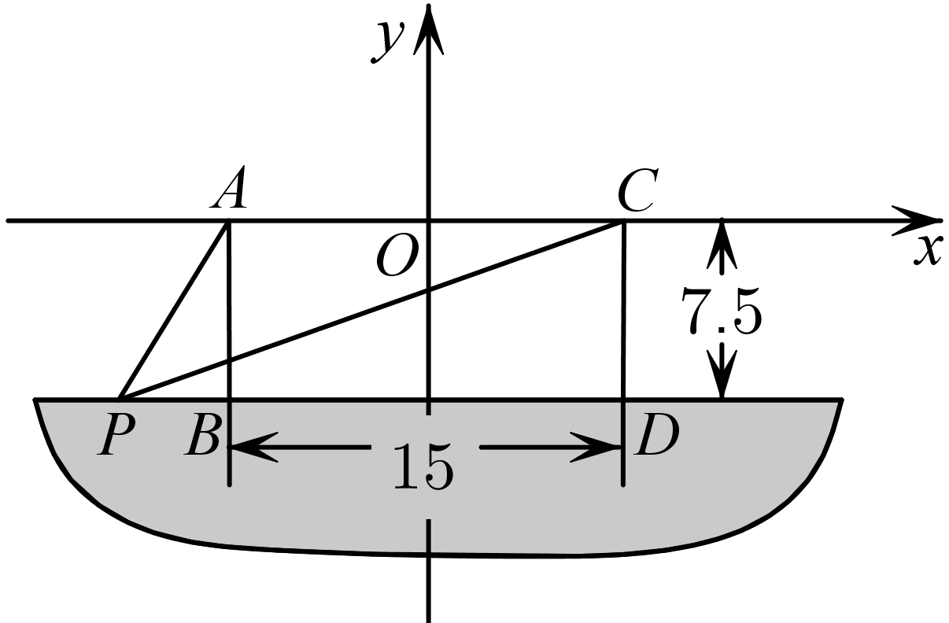
【答案】4.75（$\text{m}$） 【难度】0.65 【知识点】椭圆的其他应用
【分析】根据椭圆定义求得椭圆方程，然后由$P$点纵坐标求得其横坐标即可得．
【详解】由题意$P$在以$A,C$为焦点的椭圆上，
$2a=\left|PA\right|+\left|PC\right|=30$，$a=15$，$2c=15$，即$c=7.5$，
所以$b=\sqrt{a^{2}−c^{2}}=\sqrt{{15}^{2}−{7.5}^{2}}=\frac{15}{2}\sqrt{3}$，
椭圆方程为$\frac{x^{2}}{225}+\frac{y^{2}}{\frac{675}{4}}=1$，又$y_{P}=−7.5$，$\frac{x_{P}^{2}}{225}+\frac{{(−7.5)}^{2}}{\frac{675}{4}}=1$，$x_{P}=−\sqrt{150}$（正的舍去），
所以P到桅杆AB的距离为$\left|PB\right|=\sqrt{150}−7.5≈4.75$（$\text{m}$）.

2.5.1 椭圆的标准方程：垂直动直线交点轨迹与距离范围
44．已知直线$l_{1}:mx−y+m=0$与直线$l_{2}:x+my−1=0$的交点为$Q$，椭圆$\frac{x^{2}}{5}+\frac{y^{2}}{2}=1$的焦点为$F_{1},F_{2}$，则$\left|QF_{1}\right|\left|QF_{2}\right|$的取值范围是（ ）
A．$\left[2,+∞\right)$ ；B．$\left[2\sqrt{3},+∞\right)$ ；C．$\left[2,4\right]$ ；D．$\left[2\sqrt{3},4\right]$
【答案】C 【难度】0.65 【知识点】轨迹问题——圆、根据椭圆的有界性求范围或最值
【分析】由直线$l_{1}:mx−y+m=0$与直线$l_{2}:x+my−1=0$的交点为$Q$，得到两直线的交点$Q$满足$x^{2}+y^{2}=1$，设$Q(cosθ,sinθ)$，则$\left|QF_{1}\right|=\sqrt{4+2cosθ}$，$\left|QF_{2}\right|=\sqrt{4−2cosθ}$，进而得到$\left|QF_{1}\right|\left|QF_{2}\right|=\sqrt{16−12\cos^{2}θ}$，即可求解．
【详解】由椭圆的方程$\frac{x^{2}}{5}+\frac{y^{2}}{2}=1$，可得其焦点为$F_{1}(−\sqrt{3},0),F(\sqrt{3},0)$，
又由直线$l_{1}:mx−y+m=0$与直线$l_{2}:x+my−1=0$的交点为$Q$，可知两直线经过分别经过定点$(−1,0),(1,0)$，且两直线$l_{1}⊥l_{2}$，
所以两直线的交点$Q$满足$x^{2}+y^{2}=1$，
设$Q(cosθ,sinθ)$，则$\left|QF_{1}\right|=\sqrt{{(cosθ+\sqrt{3})}^{2}+\sin^{2}θ}=\sqrt{4+2cosθ}$，
同理可得$\left|QF_{2}\right|=\sqrt{4−2cosθ}$，
所以$\left|QF_{1}\right|\left|QF_{2}\right|=\sqrt{4+2cosθ}⋅\sqrt{4−2cosθ}=\sqrt{16−12\cos^{2}θ}$，
当$\cos^{2}θ=1$时，$\left|QF_{1}\right|\left|QF_{2}\right|$取得最小值2，
当$\cos^{2}θ=0$时，$\left|QF_{1}\right|\left|QF_{2}\right|$取得最大值4，
所以$\left|QF_{1}\right|\left|QF_{2}\right|$的取值范围是$\left[2,4\right]$，故选C．
【点睛】本题主要考查了椭圆的简单的几何性质的应用，以及直线与圆的方程的应用，其中解答中根据直线的方程，得出点$Q$的轨迹方程是解答的关键，着重考查了推理与运算能力，属于中档试题．

2.5.2 椭圆的几何性质
2.5.2 椭圆的几何性质：离心率求值与范围
45．已知椭圆$\frac{x^{2}}{a^{2}}+\frac{y^{2}}{b^{2}}=1(a>b>0)$的左右两个焦点分别为$F_{1}$，$F_{2}$，以$F_{1}$ $F_{2}$为斜边的等腰直角三角形$PF_{1}F_{2}$与椭圆有两个不同的交点$M$，$N$，且$MN=\frac{1}{3}F_{1}F_{2}$，则该椭圆的离心率为______．
【答案】$\sqrt{5}−\sqrt{2}$ 【难度】0.65 【知识点】求椭圆的离心率或离心率的取值范围
【分析】由已知条件可得点N坐标，然后利用椭圆定义$NF_{1}+NF_{2}=2a$进行计算可得离心率.
【详解】以$F_{1}F_{2}$为斜边的等腰直角三角形$PF_{1}F_{2}$与椭圆有两个不同的交点$M$，$N$且$MN=\frac{1}{3}F_{1}F_{2}$，
$∴N(\frac{1}{3}c,\frac{2}{3}c)$，
$∵NF_{1}+NF_{2}=\sqrt{{(\frac{c}{3}−c)}^{2}+{(\frac{2c}{3})}^{2}}+\sqrt{{(\frac{c}{3}+c)}^{2}+{(\frac{2c}{3})}^{2}}=2a$，$\frac{2\sqrt{2}c}{3}+\frac{2\sqrt{5}c}{3}=2a$，
$∴e=\frac{c}{a}=\frac{3}{\sqrt{5}+\sqrt{2}}=\sqrt{5}−\sqrt{2}$．
故答案为：$\sqrt{5}−\sqrt{2}$
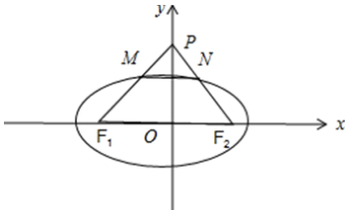
【点睛】本题考查椭圆离心率的求法，考查椭圆定义的应用，属于基础题.

2.5.2 椭圆的几何性质：由离心率（范围）求参数或方程
46．已知椭圆$\frac{x^{2}}{9}+\frac{y^{2}}{4−k}=1$的离心率为$\frac{1}{3}$，则$k$的值为（ ）
A．$−4$ ；B．$4$ ；C．$−4$或$−\frac{49}{8}$ ；D．$4$或$−\frac{49}{8}$
【答案】C 【难度】0.85 【知识点】由椭圆的离心率求参数的取值范围
【分析】求出$\frac{b^{2}}{a^{2}}$的值，对椭圆焦点的位置进行分类讨论，可得出关于实数$k$的等式，即可解得实数$k$的值.
【详解】因为$e^{2}=\frac{c^{2}}{a^{2}}=\frac{a^{2}−b^{2}}{a^{2}}=1−\frac{b^{2}}{a^{2}}=\frac{1}{9}$，可得$\frac{b^{2}}{a^{2}}=\frac{8}{9}$.
若椭圆的焦点在$x$轴上，则$\frac{b^{2}}{a^{2}}=\frac{4−k}{9}=\frac{8}{9}$，解得$k=−4$；
若椭圆的焦点在$y$轴上，则$\frac{b^{2}}{a^{2}}=\frac{9}{4−k}=\frac{8}{9}$，解得$k=−\frac{49}{8}$.
综上所述，$k=−4$或$−\frac{49}{8}$.
故选：C.

2.5.2 椭圆的几何性质：椭圆的对称性
47．已知$F_{1},F_{2}$为椭圆C：$\frac{x^{2}}{16}+\frac{y^{2}}{4}=1$的两个焦点，P，Q为C上关于坐标原点对称的两点，且$\left|PQ\right|=\left|F_{1}F_{2}\right|$，则四边形$PF_{1}QF_{2}$的面积为________．
【答案】$8$ 【难度】0.85 【知识点】椭圆中三角形（四边形）的面积
【分析】根据已知可得$PF_{1}⊥PF_{2}$，设$|PF_{1}|=m,|PF_{2}|=n$，利用勾股定理结合$m+n=8$，求出$mn$，四边形$PF_{1}QF_{2}$面积等于$mn$，即可求解.
【详解】因为$P,Q$为$C$上关于坐标原点对称的两点，
且$|PQ|=|F_{1}F_{2}|$，所以四边形$PF_{1}QF_{2}$为矩形，
设$|PF_{1}|=m,|PF_{2}|=n$，则$m+n=8,m^{2}+n^{2}=48$，
所以$64={(m+n)}^{2}=m^{2}+2mn+n^{2}=48+2mn$，
$mn=8$，即四边形$PF_{1}QF_{2}$面积等于$8$.
故答案为：$8$.

2.5.2 椭圆的几何性质：顶点张角与角条件
48．已知椭圆$\frac{x^{2}}{4}+y^{2}=1$的两个焦点为$F_{1}$，$F_{2}$，$P\left(x,y\right)$为椭圆上任意一点，求使$∠F_{1}PF_{2}≥90°$的x的取值范围．
【答案】$\left[−\frac{2\sqrt{6}}{3},\frac{2\sqrt{6}}{3}\right]$ 【难度】0.65 【知识点】数量积的坐标表示、求椭圆的焦点、焦距、椭圆中x、y的取值范围
【分析】由题意，可得$\overset{⃑}{PF_{1}}⋅{\overset{⃑}{PF}}_{2}⩽0$，所以$\left(−\sqrt{3}−x,−y\right)⋅\left(\sqrt{3}−x,−y\right)⩽0$，即$x^{2}+y^{2}−3⩽0$，又$\frac{x^{2}}{4}+y^{2}=1$，联立即可求解.
【详解】解：由题意得$F_{1}(−\sqrt{3},0),F_{2}(\sqrt{3},0)$，
因为点$P(x,y)$不可能在线段$F_{1}F_{2}$上，所以若$∠F_{1}PF_{2}⩾90°$，则$\overset{⃑}{PF_{1}}⋅{\overset{⃑}{PF}}_{2}⩽0$，
所以$\left(−\sqrt{3}−x,−y\right)⋅\left(\sqrt{3}−x,−y\right)⩽0$，化简得$x^{2}+y^{2}−3⩽0$，
又因为$\frac{x^{2}}{4}+y^{2}=1$，所以消去$y$化简得$x^{2}⩽\frac{8}{3}$，即$−\frac{2\sqrt{6}}{3}⩽x⩽\frac{2\sqrt{6}}{3}$，
所以使$∠F_{1}PF_{2}≥90°$的x的取值范围是$\left[−\frac{2\sqrt{6}}{3},\frac{2\sqrt{6}}{3}\right]$.

2.5.2 椭圆的几何性质：曲线交点（数形结合）
49．若曲线$x=\sqrt{a−y^{2}}$与椭圆$\frac{x^{2}}{9}+\frac{y^{2}}{7}=1$有两个不同的交点，则a的取值范围是___________.
【答案】$\left[7,9\right)$ 【难度】0.85 【知识点】椭圆的对称性、根据椭圆的有界性求范围或最值、求椭圆的顶点坐标
【分析】首先求出椭圆的上顶点与右顶点坐标，再将曲线$x=\sqrt{a−y^{2}}$变形，可知曲线表示以原点为圆心，$\sqrt{a}$为半径的$y$轴及$y$轴右侧的半圆，根据对称性可得$\sqrt{7}≤\sqrt{a}<3$，解得即可；
【详解】解：椭圆$\frac{x^{2}}{9}+\frac{y^{2}}{7}=1$中，${a_{1}}^{2}=9$、${b_{1}}^{2}=7$，所以$a_{1}=3$，$b_{1}=\sqrt{7}$，则椭圆的上顶点为$\left(0,\sqrt{7}\right)$，右顶点为$\left(3,0\right)$，
曲线$x=\sqrt{a−y^{2}}$ $\left(x≥0\right)$，即$x^{2}+y^{2}=a$ $\left(x≥0\right)$，表示以原点为圆心，$\sqrt{a}$为半径的$y$轴及$y$轴右侧的半圆，
依题意可得$\sqrt{7}≤\sqrt{a}<3$，所以$7≤a<9$，即$a∈\left[7,9\right)$；
故答案为：$\left[7,9\right)$

2.5.2 椭圆的几何性质：焦半径计算与最值
50．已知动点$P(x,y)$在椭圆$\frac{x^{2}}{25}+\frac{y^{2}}{16}=1$上,若$A$点坐标为$(3,0)$,$|\vec{AM}|=1$,且$\vec{PM}⋅\vec{AM}=0$,则$|\vec{PM}|$的最小值是
A．$\sqrt{2}$ ；B．$\sqrt{3}$ ；C．$2$ ；D．$3$
【答案】B 【难度】0.85 【知识点】求椭圆的焦点、焦距、椭圆的焦半径与焦点弦问题
【详解】试题分析：点为椭圆的右焦点，由于$\vec{PM}⋅\vec{AM}=0$，.当最小时，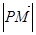最小，
的最小值为，此时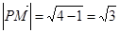.
考点：椭圆的性质.

2.5.2 椭圆的几何性质：顶点向量数量积最值
51． 若点O和点F分别为椭圆$\frac{x^{2}}{4}$＋$\frac{y^{2}}{3}$＝1的中心和左焦点，点P为椭圆上的任意一点，则$\overset{⃑}{OP}$·$\overset{⃑}{FP}$的最大值为________.
【答案】6 【难度】0.65 【知识点】求椭圆中的参数及范围、椭圆中向量点乘问题
【解析】由椭圆方程得到F，O的坐标，设P(x，y)(－2≤x≤2)，利用数量积的坐标运算将$\overset{⃑}{OP}$·$\overset{⃑}{FP}$转化为二次函数最值求解.
【详解】由椭圆$\frac{x^{2}}{4}$＋$\frac{y^{2}}{3}$＝1，可得F(－1，0)，点O(0，0)，
设P(x，y)(－2≤x≤2)，
则$\overset{⃑}{OP}$·$\overset{⃑}{FP}$＝x²＋x＋y²
＝x²＋x＋3$\left(\text{1-}\frac{x^{2}}{4}\right)$
＝$\frac{1}{4}$x²＋x＋3
＝$\frac{1}{4}$(x＋2)²＋2，－2≤x≤2，
当x＝2时， $\overset{⃑}{OP}$·$\overset{⃑}{FP}$取得最大值6.
故答案为：6
【点睛】本题主要考查平面向量的数量积及应用以及椭圆的几何性质和二次函数求最值，还考查了运算求解的能力，属于中档题.

2.5.2 椭圆的几何性质：顶点斜率积定值与范围
52．已知椭圆$C:\frac{x^{2}}{4}+\frac{y^{2}}{3}=1$，$A_{1},A_{2}$为长轴的两个端点，点$P$是椭圆上的一点，且满足直线$PA_{1}$的斜率的取值范围是$\left[1,2\right]$，则直线$PA_{2}$的斜率的取值范围是__________ .
【答案】$\left[−\frac{3}{4},−\frac{3}{8}\right]$ 【难度】0.65 【知识点】求椭圆中的参数及范围
【解析】首先得到$A_{1}\left(−2,0\right)$，$A_{2}\left(2,0\right)$，设$P\left(m,n\right)$，根据题意计算得到$k_{PA_{1}}⋅k_{PA_{2}}=−\frac{3}{4}$，再根据$1≤k_{PA_{1}}≤2$，即可得到答案.
【详解】由题知：$a=2$，则$A_{1}\left(−2,0\right)$，$A_{2}\left(2,0\right)$，设$P\left(m,n\right)$，
因为$k_{PA_{1}}=\frac{n}{m+2}$，$k_{PA_{2}}=\frac{n}{m−2}$，$k_{PA_{1}}⋅k_{PA_{2}}=\frac{n}{m+2}⋅\frac{n}{m−2}=\frac{n^{2}}{m^{2}−4}$，
又$\frac{m^{2}}{4}+\frac{n^{2}}{3}=1$，则$n^{2}=\frac{12−3m^{2}}{4}$，所以$k_{PA_{1}}⋅k_{PA_{2}}=\frac{\frac{12−3m^{2}}{4}}{m^{2}−4}=−\frac{3}{4}$.
因为$1≤k_{PA_{1}}≤2$，所以$−\frac{3}{4}≤k_{PA_{2}}≤−\frac{3}{8}$.
故答案为：$\left[−\frac{3}{4},−\frac{3}{8}\right]$
【点睛】本题主要考查椭圆的简单性质，同时考查学生的计算能力，属于中档题.

2.5.2 椭圆的几何性质：与圆组合的距离最值
53．点$P$在圆$C:x^{2}+{\left(y−2\right)}^{2}=\frac{1}{4}$上移动，点$Q$在椭圆$x^{2}+4y^{2}=4$上移动，则$\left|PQ\right|$的最大值为______，相应的点$Q$的坐标为______．
【答案】 $\frac{2\sqrt{21}}{3}+\frac{1}{2}$ $\left(±\frac{2\sqrt{5}}{3},−\frac{2}{3}\right)$ 【难度】0.65 【知识点】求椭圆中的最值问题
【分析】$\left|PQ\right|≤\left|PC\right|+\left|CQ\right|=\frac{1}{2}+\left|CQ\right|$,要求$\left|PQ\right|$的最大值，需先求$\left|CQ\right|$的最大值，设出$Q\left(2\text{cos}α,\text{sin}α\right)$，代两点间的距离公式即可求出$\left|CQ\right|$的最大值，进而求解
【详解】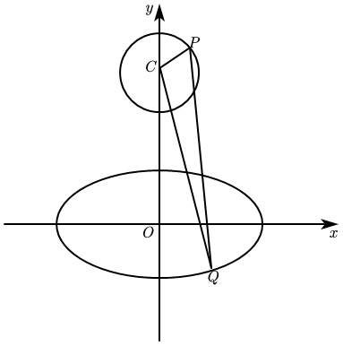
如图, 设$Q\left(2\text{cos}α,\text{sin}α\right)$, 而$C\left(0,2\right)$, 则
${\left|CQ\right|}^{2}=4{\text{cos}}^{2}α+{\left(\text{sin}α−2\right)}^{2}=−3{\left(\text{sin}α+\frac{2}{3}\right)}^{2}+\frac{28}{3}⩽\frac{28}{3}$
故${\left|CQ\right|}_{\text{max}}=\frac{2\sqrt{21}}{3}$, 此时$\text{sin}α=−\frac{2}{3},\text{cos}α=±\frac{\sqrt{5}}{3}$
又因为$\left|PQ\right|≤\left|PC\right|+\left|CQ\right|=\frac{1}{2}+\left|CQ\right|$
当点$Q$的坐标为$\left(±\frac{2\sqrt{5}}{3},−\frac{2}{3}\right)$时等号成立
所以$\left|PQ\right|$的最大值是$\frac{1}{2}+\frac{2}{3}\sqrt{21}$, 相应的点$Q$的坐标为$\left(±\frac{2\sqrt{5}}{3},−\frac{2}{3}\right)$
故答案为：$\frac{1}{2}+\frac{2}{3}\sqrt{21}$，$\left(±\frac{2\sqrt{5}}{3},−\frac{2}{3}\right)$

2.5.2 椭圆的几何性质：椭圆实际应用（轨道等）
54．人造地球卫星绕地球运行遵循开普勒行星运动定律:如图，卫星在以地球的中心为焦点的椭圆轨道上绕地球运行时，其运行速度是变化的，速度的变化服从面积守恒规律，即卫星的向径(卫星与地心的连线)在相同的时间内扫过的面积相等设该椭圆的长轴长、焦距分别为$2a$，$2c$.某同学根据所学知识，得到下列结论:
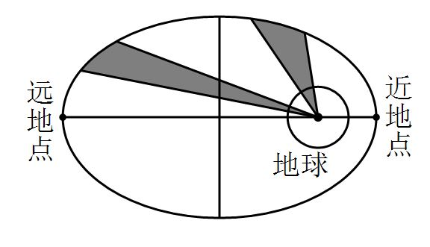
①卫星向径的取值范围是$\left[a−c,a+c\right]$
②卫星向径的最小值与最大值的比值越大，椭圆轨道越扁
③卫星在左半椭圆弧的运行时间大于其在右半椭圆弧的运行时间
④卫星运行速度在近地点时最小，在远地点时最大
其中正确的结论是（ ）
A．①② ；B．①③ ；C．②④ ；D．①③④
【答案】B 【难度】0.65 【知识点】椭圆上点到焦点的距离及最值、椭圆的其他应用
【分析】①根据椭圆的简单几何性质可知卫星向径的最小值和最大值分别为什么；
②根据向径的最小值与最大值的比值，结合椭圆的性质即可得出结论；
③根据在相同的时间内扫过的面积相等，即可判断
④根据题意结合椭圆的图形知卫星运行速度在近地点时最大，在远地点时最小．
【详解】解：如图所示，
对于①，卫星向径的最小值为$|A_{1}F_{1}|=a−c$，最大值为$|A_{2}F_{1}|=a+c$，$∴$①正确；
对于②，卫星向径的最小值与最大值的比值为$\frac{a−c}{a+c}=1−\frac{2c}{a+c}=1−\frac{2}{\frac{a}{c}+1}$，
$\frac{a}{c}$越小，$\frac{2}{\frac{a}{e}+1}$就越大，$1−\frac{2}{\frac{a}{c}+1}$就越小，椭圆轨道越扁，$∴$②错误；
对于③，根据在相同的时间内扫过的面积相等，卫星在左半椭圆弧的运行时间大于其在右半椭圆弧的运行时间，$∴$③正确；
对于④，卫星运行速度在近地点时最大，在远地点时最小，$∴$④错误；
综上，正确结论的序号是①③，共2个．
故选$B$．
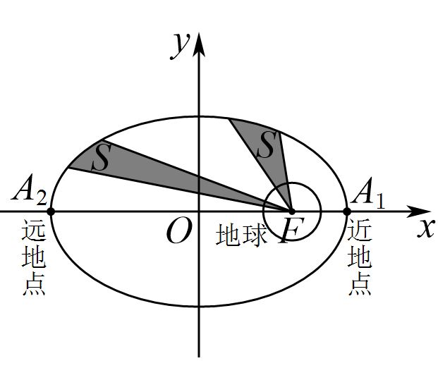
【点睛】本题考查椭圆的相关性质，以及物理学中开普勒定律的理解，属于基础题．

2.5.2 椭圆的几何性质：椭圆新定义题
55．定义离心率是$\frac{\sqrt{5}−1}{2}$的椭圆为“黄金椭圆”.已知椭圆$E:\frac{x^{2}}{10}+\frac{y^{2}}{m}=1(10>m>0)$是“黄金椭圆”，则$m=$___________，若“黄金椭圆”$C:\frac{x^{2}}{a^{2}}+\frac{y^{2}}{b^{2}}=1(a>b>0)$两个焦点分别为$F_{1}\left(−c,0\right)$、$F_{2}(c,0)(c>0)$，P为椭圆C上的异于顶点的任意一点，点M是$△PF_{1}F_{2}$的内心，连接$PM$并延长交$F_{1}F_{2}$于点N，则$\frac{|PM|}{|MN|}=$___________．
【答案】 $5\sqrt{5}−5$##$-5+5\sqrt{5}$ $\frac{\sqrt{5}+1}{2}$##$\frac{1+\sqrt{5}}{2}$ 【难度】0.85 【知识点】由椭圆的离心率求参数的取值范围、圆锥曲线新定义
【分析】由离心率的定义可求得$m$，利用$\frac{S_{△MF_{1}F_{2}}}{S_{△PF_{1}F_{2}}}=\frac{MN}{PN}$结合椭圆定义可求解．
【详解】由题，$e=\sqrt{1−\frac{b^{2}}{a^{2}}}=\sqrt{1−\frac{m}{10}}=\frac{\sqrt{5}−1}{2}$，所以$m=5\sqrt{5}−5$．
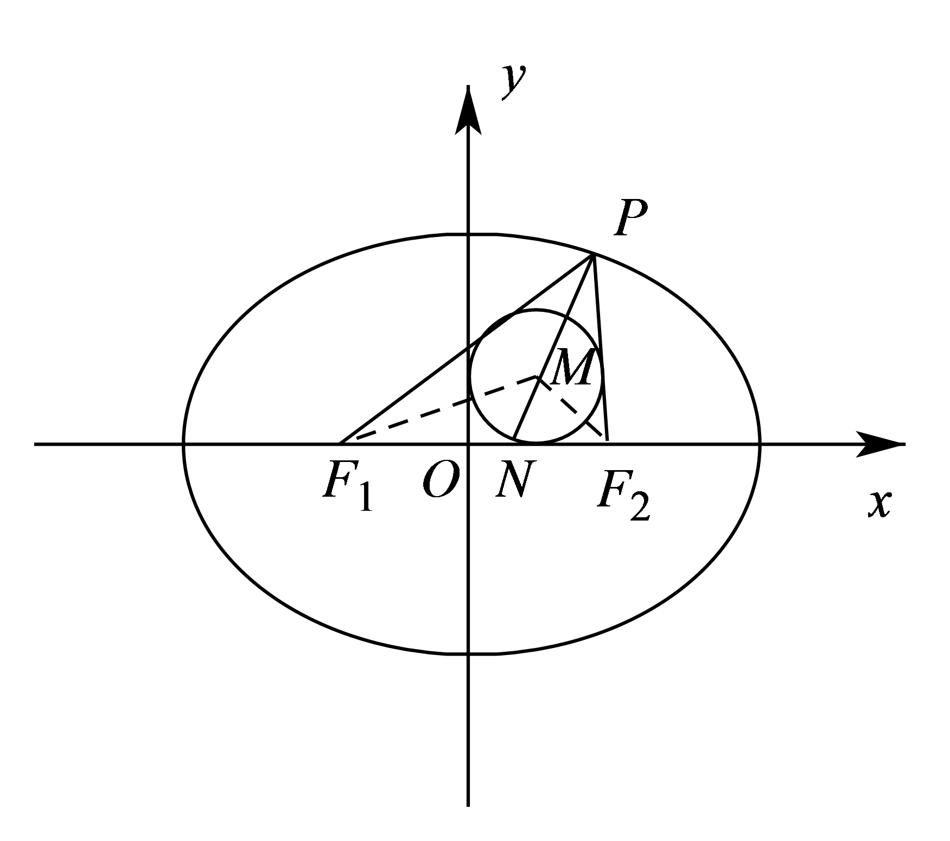
如图，连接$MF_{1},MF_{2}$，设$△PF_{1}F_{2}$内切圆半径为$r$，
则$\frac{1}{2}\left|PF_{1}\right|r+\frac{1}{2}\left|PF_{2}\right|r+\frac{1}{2}\left|F_{1}F_{2}\right|r=S_{△PF_{1}F_{2}}$，即$\frac{1}{2}(2a+2c)r=S_{△PF_{1}F_{2}}$，
$\frac{1}{2}\left|F_{1}F_{2}\right|r=S_{△MF_{1}F_{2}}=\frac{1}{2}⋅2c⋅r$，
∴$\frac{a+c}{c}=\frac{S_{△PF_{1}F_{2}}}{S_{△MF_{1}F_{2}}}=\frac{\left|PN\right|}{\left|MN\right|}$，
∴$\left|MN\right|=\frac{c}{a+c}\left|PN\right|$
∴$\left|PM\right|=\left(1−\frac{c}{a+c}\right)\left|PN\right|=\frac{a}{a+c}\left|PN\right|$，
∴$\frac{\left|PM\right|}{\left|MN\right|}=\frac{\frac{a}{a+c}}{\frac{c}{a+c}}=\frac{a}{c}=\frac{1}{\frac{\sqrt{5}−1}{2}}=\frac{\sqrt{5}+1}{2}$．
故答案为：$5\sqrt{5}−5$；$\frac{\sqrt{5}+1}{2}$．

2.6 双曲线及其方程
2.6.1 双曲线的标准方程
2.6.1 双曲线的标准方程：由定义求焦半径（含判支）
56．已知双曲线$\frac{x^{2}}{16}−\frac{y^{2}}{48}=1$的左、右焦点分别为$F_{1},F_{2}$，点P是该双曲线上的一点，且$\left|PF_{1}\right|=\text{10}$，则$\left|PF_{2}\right|=$（ ）
A．2或18 ；B．2 ；C．18 ；D．4
【答案】C 【难度】0.65 【知识点】双曲线定义的理解
【解析】首先根据$\left|PF_{1}\right|<a+c$可判断出点P在该双曲线左支上，再根据双曲线的定义即可得结果.
【详解】在双曲线$\frac{x^{2}}{16}−\frac{y^{2}}{48}=1$中，$a=4$，$b=4\sqrt{3}$，$c=8$，
因为$\left|PF_{1}\right|=10<a+c=12$，
所以点P在该双曲线左支上，则$\left|PF_{2}\right|=2a+\left|PF_{1}\right|=2×4+10=18$，
故选：C.
【点睛】本题主要考查了双曲线的定义，判断出点P的位置是解题的关键，属于中档题.

2.6.1 双曲线的标准方程：焦点三角形
57．已知$F_{1}(−4,0)$､$F_{2}(4,0)$是双曲线$C:\frac{x^{2}}{m}−\frac{y^{2}}{4}=1\left(m>0\right)$的两个焦点，点M是双曲线C上一点，且$∠F_{1}MF_{2}=60°$，求$△F_{1}MF_{2}$的面积.
【答案】$4\sqrt{3}$ 【难度】0.85 【知识点】利用定义解决双曲线中焦点三角形问题、根据a、b、c求双曲线的标准方程
【分析】根据双曲线焦点坐标结合题意求得$m$，根据双曲线定义和余弦定理求得$\left|F_{1}M\right||F_{2}M|$，再利用三角形面积公式即可求得结果.
【详解】因为$F_{1}(−4,0)$､$F_{2}(4,0)$是双曲线$C:\frac{x^{2}}{m}−\frac{y^{2}}{4}=1\left(m>0\right)$的两个焦点，
所以$m+4=16$，所以$m=12$；
设$\left|MF_{1}\right|=t_{1}$，$\left|MF_{2}\right|=t_{2}$，
因为点M是双曲线上一点，且$∠F_{1}MF_{2}=60°$，所以$\left|t_{1}−t_{2}\right|=4\sqrt{3}$；
在△$F_{1}{MF}_{2}$中，由余弦定理可得：$t_{1}^{2}+t_{2}^{2}−2t_{1}t_{2}cos60°=64$；
联立上述两式可得：$t_{1}⋅t_{2}=16$，
所以$△F_{1}MF_{2}$的面积$S=\frac{1}{2}t_{1}t_{2}sin60°=4\sqrt{3}$.

2.6.1 双曲线的标准方程：线段和差最值（定义转化）
58．已知平面上定点$A\left(−5,0\right)$和$B\left(8,4\right)$，又$P$点为双曲线$\frac{x^{2}}{16}−\frac{y^{2}}{9}=1$右支上的动点，则$\left|PA\right|−\left|PB\right|$的最大值为（ ）.
A．8 ；B．10 ；C．11 ；D．13
【答案】D 【难度】0.85 【知识点】利用定义求双曲线中线段和、差的最值
【分析】由题意可得点$A(−5,0)$为双曲线的左焦点，设点$F$为双曲线的右焦点，由双曲线的定义可得$|PA|−|PF|=2a=8$，然后求出$|PF|−|PB|$的最大值即可.
【详解】由题意可得点$A(−5,0)$为双曲线的左焦点，设点$F$为双曲线的右焦点，
由双曲线的定义可得$|PA|−|PF|=2a=8$，
所以$|PA|−|PB|=|PF|−|PB|+8$，
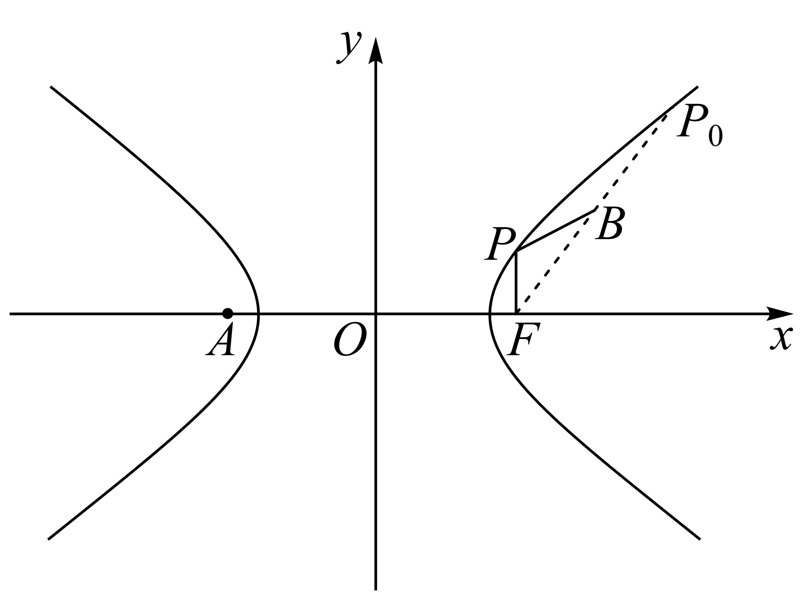
由图可得，当$P,B,F$三点共线时，
$|PF|−|PB|$取得最大值，最大值为$|BF|=\sqrt{{(8−5)}^{2}+4^{2}}=5$，
所以$|PA|−|PB|$的最大值为13，
故选：D
【点睛】本题主要考查的是双曲线定义的应用，属于常考题型.

2.6.1 双曲线的标准方程：与圆相切的轨迹（定义法）
59．如图，已知动圆M与两个定圆$⊙O_{1}$和$⊙O_{2}$分别外切($⊙O_{1}$、$⊙O_{2}$外离)，则动圆圆心M的轨迹是什么图形？
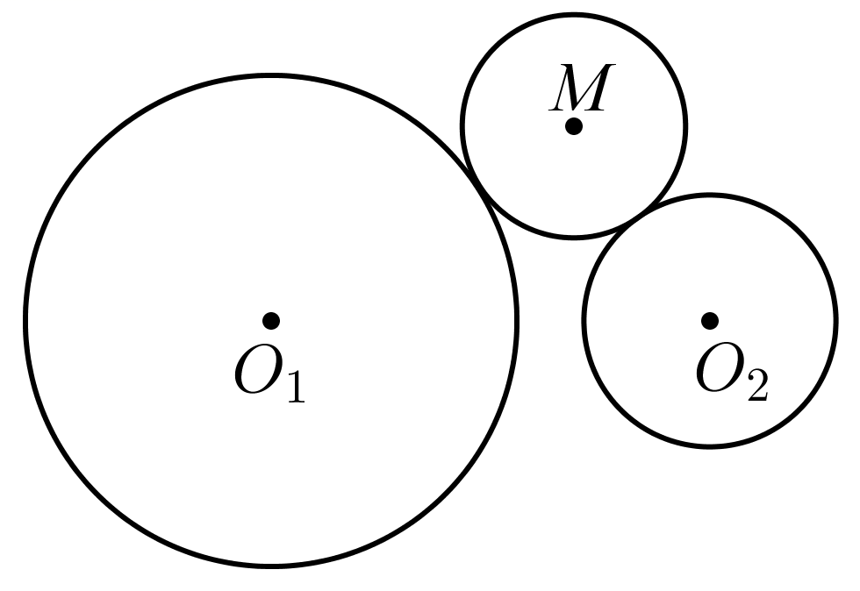
【答案】见解析 【难度】0.85 【知识点】求平面轨迹方程、双曲线定义的理解
【分析】就两圆半径的大小关系分类讨论，再根据曲线的定义可得相应的轨迹.
【详解】设圆$O_{1}$的半径为$R_{1}$，圆$O_{2}$的半径为$R_{2}$，动圆$M$的半径为$r$，
因为动圆M与两个定圆$⊙O_{1}$和$⊙O_{2}$分别外切，故$|MO_{1}|=r+R_{1}$，$|MO_{2}|=r+R_{2}$，
若$R_{1}=R_{2}$，则$|MO_{1}|=|MO_{2}|$，故$M$的轨迹为$O_{1}O_{2}$的中垂线.
若$R_{1}>R_{2}$，则$0<|MO_{1}|−|MO_{2}|=R_{1}−R_{2}<|O_{1}O_{2}|$，
故$M$的轨迹为以$O_{1}$、$O_{2}$为焦点的双曲线的右支.
若$R_{2}>R_{1}$，则$0<|MO_{2}|−|MO_{1}|=R_{2}−R_{1}<|O_{1}O_{2}|$，
故$M$的轨迹为以$O_{1}$、$O_{2}$为焦点的双曲线的左支.

60．已知动圆$M$与两圆${\left(x+3\right)}^{2}+y^{2}=4$，${\left(x−3\right)}^{2}+y^{2}=4$中的一个内切，另一个外切，则动圆$M$的圆心$M$的轨迹方程为_______.
【答案】$\frac{x^{2}}{4}−\frac{y^{2}}{5}=1$ 【难度】0.85 【知识点】利用双曲线定义求方程
【解析】根据题意利用两圆相切的性质，分类讨论求出圆$C$的圆心轨迹$L$的方程.
【详解】解：设${\left(x+3\right)}^{2}+y^{2}=4$，${\left(x−3\right)}^{2}+y^{2}=4$的圆心分别为$F_{1},F_{2}$，圆$M$的半径为$r$.
当圆$M$与圆${\left(x+3\right)}^{2}+y^{2}=4$内切，与圆${\left(x−3\right)}^{2}+y^{2}=4$外切时，
这时有$\{\begin{aligned}MF_{1}=r−2 \\ MF_{2}=r+2\end{aligned} ⇒MF_{2}−MF_{1}=4<6$，圆$M$的圆心轨迹是以$F_{1},F_{2}$为焦点的双曲线的左支；
当圆$M$与圆${\left(x+3\right)}^{2}+y^{2}=4$外切，与圆${\left(x−3\right)}^{2}+y^{2}=4$内切时，
这时有$\{\begin{aligned}MF_{1}=r+2 \\ MF_{2}=r−2\end{aligned} ⇒MF_{1}−MF_{2}=4<6$，圆$M$的圆心轨迹是以$F_{1},F_{2}$为焦点的双曲线的右支，因此圆$M$的圆心轨迹是以$F_{1},F_{2}$为焦点的双曲线，
$2a=4,2c=6⇒a=2,c=3,b=\sqrt{c^{2}−a^{2}}=5$，
所以方程为：$\frac{x^{2}}{4}−\frac{y^{2}}{5}=1$.
故答案为：$\frac{x^{2}}{4}−\frac{y^{2}}{5}=1$.
【点睛】本题考查了利用双曲线的定义求双曲线的标准方程，考查了圆与圆相切的性质，考查了分类讨论思想，考查了数学运算能力.本题解题的关键是由已知条件分类讨论得$\left|MF_{1}−MF_{2}\right|=4<6$，进而得圆$M$的圆心轨迹是以$F_{1},F_{2}$为焦点的双曲线即可得方程.

2.6.1 双曲线的标准方程：方程表示双曲线的条件（分类判别）
61．（多选题）若方程$\frac{x^{2}}{5-t}+\frac{y^{2}}{t-1}=1$所表示的曲线为C，则下面四个命题中正确的是（ ）
A．若1＜t＜5，则C为椭圆；B．若t＜1．则C为双曲线；C．若C为双曲线，则焦距为4；D．若C为焦点在y轴上的椭圆，则3＜t＜5
【答案】BD 【难度】0.65 【知识点】椭圆的方程与椭圆（焦点）位置的特征、双曲线的方程与双曲线（焦点）位置的特征
【分析】根据椭圆和双曲线的标准方程及简单的几何性质，逐项判定，即可求解，得到答案.
【详解】由题意，若方程$\frac{x^{2}}{5−t}+\frac{y^{2}}{t−1}=1$表示椭圆，则满足$\{\begin{aligned}5−t>0 \\ t−1>0 \\ 5−t≠t−1\end{aligned}$，解得$1<t<3$或$3<t<5$，
对于A中，当$t=3$时，此时方程$x^{2}+y^{2}=2$表示圆，所以不正确；
当方程$\frac{x^{2}}{5−t}+\frac{y^{2}}{t−1}=1$表示焦点在$y$轴上椭圆，则满足$\{\begin{aligned}5−t>0 \\ t−1>0 \\ 5−t<t−1\end{aligned}$，解得$3<t<5$，
所以D项正确；
对于B中，当$t<1$时，$5−t>0,t−1<0$ ，此时表示焦点在$x$轴上的双曲线，所以是正确的；
对于C中，当$t=0$时，方程$\frac{x^{2}}{5}−\frac{y^{2}}{1}=1$，此时双曲线的焦距为$2\sqrt{6}$，所以不正确.
故选BD.
若方程$\frac{x^{2}}{5−t}+\frac{y^{2}}{t−1}=1$表示椭圆，则满足$\{\begin{aligned}5−t>0 \\ t−1>0 \\ 5−t≠t−1\end{aligned}$，解得$1<t<3$或$3<t<5$，
【点睛】本题主要考查了椭圆与双曲线的标准方程和简单的几何性质的应用，其中解答椭圆和双曲线的标准方程和几何性质是解答的关键，着重考查了推理与运算能力，属于基础题.

2.6.1 双曲线的标准方程：依条件（定义、焦点）求双曲线方程
62．求适合下列条件的双曲线的标准方程：
(1)经过点$\left(\sqrt{6},0\right)$，$\left(3,2\right)$；
(2)焦点为$\left(0,−5\right)$，$\left(0,5\right)$，经过点$\left(\frac{4\sqrt{3}}{3},2\sqrt{3}\right)$；
(3)$a=b$，经过点$\left(3,−1\right)$；
(4)经过$\left(3,−4\sqrt{2}\right)$和$\left(\frac{9}{4},5\right)$两点．
【答案】(1)$\frac{x^{2}}{6}−\frac{y^{2}}{8}=1$； (2)$\frac{y^{2}}{9}−\frac{x^{2}}{16}=1$； (3)$\frac{x^{2}}{8}−\frac{y^{2}}{8}=1$； (4)$\frac{y^{2}}{16}−\frac{x^{2}}{9}=1$. 【难度】0.94 【知识点】根据a、b、c求双曲线的标准方程、根据双曲线过的点求标准方程、根据顶点坐标、实轴、虚轴求双曲线的标准方程
【分析】(1)根据题意，由双曲线经过点$(\sqrt{6}$，$0)$，分析可得双曲线的焦点为$x$轴上，且$a=\sqrt{6}$，设双曲线的标准方程为：$\frac{x^{2}}{6}−\frac{y^{2}}{b^{2}}=1$，将点$(3,2)$代入计算可得$b^{2}$的值，将$b^{2}$的值代入双曲线的方程，即可得答案；
(2)根据题意，分析可得双曲线的焦点在$y$轴上，且$c=5$，由双曲线的定义计算可得$a$的值，结合双曲线的几何性质可得$b^{2}$的值，将$a^{2}$、$b^{2}$的值代入双曲线的方程，即可得答案．
(3)根据题意，设双曲线的方程为：$x^{2}−y^{2}=t$，将点$(3,−1)$代入其中计算可得$t$的值，即可得双曲线的方程，变形为标准方程即可得答案；
(4)根据题意，设双曲线的方程为$mx^{2}−ny^{2}=1$，将$(3,−4\sqrt{2})$和$(\frac{9}{4}$，$5)$两点坐标代入双曲线方程可得$\{\begin{aligned}9m−32n=1 \\ \frac{81}{16}m−25n=1\end{aligned}$，解可得：$m$、$n$的值，将$m$、$n$的值代入双曲线方程即可得答案．
【详解】（1）根据题意，双曲线经过点$(\sqrt{6}$，$0)$，则双曲线的焦点在$x$轴上，且$a=\sqrt{6}$，
设双曲线的标准方程为：$\frac{x^{2}}{6}−\frac{y^{2}}{b^{2}}=1$，
双曲线经过$(3,2)$，则有$\frac{9}{6}−\frac{4}{b^{2}}=1$，解可得$b^{2}=8$，
则双曲线的标准方程为：$\frac{x^{2}}{6}−\frac{y^{2}}{8}=1$；
（2）根据题意，焦点为$(0,−5)$，$(0,5)$，则双曲线的焦点在$y$轴上，且$c=5$，
∵双曲线过点$\left(\frac{4\sqrt{3}}{3},2\sqrt{3}\right)$，故根据双曲线的定义可知：
$2a=\left|\sqrt{{(\frac{4\sqrt{3}}{3})}^{2}+{(2\sqrt{3}+5)}^{2}}−\sqrt{{(\frac{4\sqrt{3}}{3})}^{2}+{(2\sqrt{3}−5)}^{2}}\right|=6$，
则$a=3$，则$b^{2}=c^{2}−a^{2}=16$，
则双曲线的标准方程为：$\frac{y^{2}}{9}−\frac{x^{2}}{16}=1$；
（3）根据题意，双曲线中$a=b$，设双曲线的方程为：$x^{2}−y^{2}=t$，
又由双曲线经过点$(3,−1)$，则有$t=$ $3^{2}−{(−1)}^{2}=8$，
则双曲线的方程为$x^{2}−y^{2}=8$，
则双曲线的标准方程为：$\frac{x^{2}}{8}−\frac{y^{2}}{8}=1$；
（4）根据题意，设双曲线的方程为$mx^{2}−ny^{2}=1\left(mn>0\right)$，
双曲线经过$(3,−4\sqrt{2})$和$(\frac{9}{4}$，$5)$两点，则有$\{\begin{aligned}9m−32n=1 \\ \frac{81}{16}m−25n=1\end{aligned}$，
解可得：$m=−\frac{1}{9}$，$n=−\frac{1}{16}$，
则双曲线的标准方程为：$\frac{y^{2}}{16}−\frac{x^{2}}{9}=1$．

2.6.1 双曲线的标准方程：双曲线轨迹方程
63．已知$F_{1}\left(−3,0\right)$，$F_{2}\left(3,0\right)$，若点$P\left(x,y\right)$满足$\left|PF_{1}\right|−\left|PF_{2}\right|=m\left(m≥0\right)$，则P点的轨迹是什么，并求点P的轨迹方程.
【答案】当$m=0$时，轨迹是直线，轨迹方程为：$x=0$； 当$0<m<6$时，轨迹是以$F_{1},F_{2}$为焦点的双曲线的右支，轨迹方程为$\frac{x^{2}}{\frac{m^{2}}{4}}−\frac{y^{2}}{9−\frac{m^{2}}{4}}=1(x≥\frac{m}{2})$； 当$m=6$时，轨迹是射线，轨迹方程为$y=0(x≥3)$； 当$m>6$时，点$P$不存在. 【难度】0.85 【知识点】求平面轨迹方程、求双曲线的轨迹方程
【分析】分$m=0$，$0<m<6$，$m=6$和$m>6$，由$\left|PF_{1}\right|−\left|PF_{2}\right|=m$分别求轨迹方程即可.
【详解】当$m=0$时，易知$\left|PF_{1}\right|=\left|PF_{2}\right|$，即点$P$在$F_{1}F_{2}$的垂直平分线上，故P点的轨迹是直线，轨迹方程为：$x=0$；
当$0<m<6$时，由$\left|PF_{1}\right|−\left|PF_{2}\right|=m\text{<6}$，知P点的轨迹是以$F_{1},F_{2}$为焦点的双曲线的右支，设双曲线方程为$\frac{x^{2}}{a^{2}}−\frac{y^{2}}{b^{2}}=1(x≥\frac{m}{2})$，
又$a=\frac{m}{2},c=3$知$b^{2}=9−\frac{m^{2}}{4}$，故轨迹方程为$\frac{x^{2}}{\frac{m^{2}}{4}}−\frac{y^{2}}{9−\frac{m^{2}}{4}}=1(x≥\frac{m}{2})$；
当$m=6$时，由$\left|PF_{1}\right|−\left|PF_{2}\right|=6$知P点的轨迹是射线，轨迹方程为$y=0(x≥3)$；
当$m>6$时，显然满足$\left|PF_{1}\right|−\left|PF_{2}\right|=m$的点$P$不存在.
综上：当$m=0$时，轨迹是直线，轨迹方程为：$x=0$；
当$0<m<6$时，轨迹是以$F_{1},F_{2}$为焦点的双曲线的右支，轨迹方程为$\frac{x^{2}}{\frac{m^{2}}{4}}−\frac{y^{2}}{9−\frac{m^{2}}{4}}=1(x≥\frac{m}{2})$；
当$m=6$时，轨迹是射线，轨迹方程为$y=0(x≥3)$；
当$m>6$时，点$P$不存在.

2.6.1 双曲线的标准方程：共焦点跨曲线定义综合
64．已知椭圆$C_{1}:\frac{x^{2}}{a_{1}^{2}}+\frac{y^{2}}{b_{1}^{2}}=1$（$a_{1}>b_{1}>0$）与双曲线$C_{2}:\frac{x^{2}}{a_{2}^{2}}−\frac{y^{2}}{b_{2}^{2}}=1$（$a_{2}>0$，$b_{2}>0$）有公共焦点$F_{1}$，$F_{2}$，且两条曲线在第一象限的交点为P．若$△PF_{1}F_{2}$是以$PF_{1}$为底边的等腰三角形，曲线$C_{1}$，$C_{2}$的离心率分别为$e_{1}$和$e_{2}$，则$\frac{1}{e_{1}}−\frac{1}{e_{2}}=$（ ）
A．1 ；B．2 ；C．3 ；D．4
【答案】B 【难度】0.85 【知识点】椭圆定义及辨析、求椭圆的离心率或离心率的取值范围、双曲线定义的理解、求双曲线的离心率或离心率的取值范围
【分析】设曲线$C_{1}$，$C_{2}$的焦距为2c，则可得$\left|PF_{2}\right|=\left|F_{1}F_{2}\right|=2c$，然后结合椭圆和双曲线的定义可求出$a_{1},a_{2},c$的关系，变形后可得结果.
【详解】设曲线$C_{1}$，$C_{2}$的焦距为2c．$△PF_{1}F_{2}$是以$PF_{1}$为底边的等腰三角形，
则$\left|PF_{2}\right|=\left|F_{1}F_{2}\right|=2c$．
由点P在第一象限，知$\left|PF_{1}\right|=2a_{1}−\left|PF_{2}\right|=2a_{2}+\left|PF_{2}\right|$，
即$2a_{1}−2c=2a_{2}+2c$，即$a_{1}−a_{2}=2c$，
即$\frac{1}{e_{1}}−\frac{1}{e_{2}}=2$．
故选：B

2.6.2 双曲线的几何性质
2.6.2 双曲线的几何性质：渐近线方程及相关计算
65．已知双曲线$\frac{x^{2}}{a^{2}}−\frac{y^{2}}{b^{2}}=1(a>0,b>0)$的左焦点为F，右顶点为A，B是虚轴的一个端点，若点F到直线AB的距离为$\frac{5}{4}b$，则双曲线的渐近线方程为（ ）
A．$y=±\sqrt{5}x$ B．$y=±\sqrt{15}x$；C．$y=±\frac{\sqrt{5}}{5}x$ ；D．$y=±\frac{\sqrt{15}}{15}x$
【答案】B 【难度】0.85 【知识点】根据a,b,c齐次式关系求渐近线方程
【分析】利用双曲线的标准方程表示出各点的坐标，再结合点F到直线AB的距离为$\frac{5}{4}b$，得出$\frac{b}{a}=\sqrt{15}$，即可得到渐近线方程.
【详解】因为双曲线方程为$\frac{x^{2}}{a^{2}}−\frac{y^{2}}{b^{2}}=1$，所以$F(−c,0),A(a,0)$，取$B(0,b)$，
所以直线$AB$的方程为$\frac{x}{a}+\frac{y}{b}=1$，
即$bx+ay−ab=0$，所以点$F$到直线$AB$的距离为$\frac{|−bc−ab∣}{\sqrt{a^{2}+b^{2}}}=\frac{5}{4}b$，
因为$a^{2}+b^{2}=c^{2}$，所以$c+a=\frac{5}{4}c$，即c$=4a$，所以$\frac{b}{a}=\sqrt{15}$．
所以双曲线的渐近线方程为$y=±\sqrt{15}x$．
故选：$\text{B}$
（七）双曲线的离心率

2.6.2 双曲线的几何性质：离心率求值与范围
66．过双曲线$\frac{x^{2}}{a^{2}}−\frac{y^{2}}{b^{2}}=1$的右焦点$F_{2}$作垂直于实轴的弦$PQ$，$F_{1}$是左焦点，若$∠PF_{1}Q=90°$，则双曲线的离心率是（ ）
A．$\sqrt{2}$ ；B．$1+\sqrt{2}$ ；C．$2+\sqrt{2}$ ；D．$3−\sqrt{2}$
【答案】B 【难度】0.85 【知识点】求双曲线的离心率或离心率的取值范围
【分析】根据$|PF_{2}|=|F_{2}F_{1}|$构造齐次式求解离心率.
【详解】由$PQ⊥x$轴，且$∠PF_{1}Q=90°$
所以$|PF_{2}|=|F_{2}F_{1}|$， $P$点满足$\frac{c^{2}}{a^{2}}−\frac{y^{2}}{b^{2}}=1$，$∴y=±\frac{b}{a}\sqrt{c^{2}−a^{2}}=±\frac{b^{2}}{a}$，
$∴2c=\frac{b^{2}}{a}$，即$2ac=b^{2}=c^{2}−a^{2}$，
$∴e^{2}−2e−1=0$，又$e>0$，故$e=1+\sqrt{2}$，
故选：B.

2.6.2 双曲线的几何性质：等轴双曲线
67．设等轴双曲线C的中心为O，焦点为$F_{1}$，$F_{2}$，P为C上任意一点，求证：${\left|PO\right|}^{2}=\left|PF_{1}\right|⋅\left|PF_{2}\right|$．
【答案】证明见解析. 【难度】0.85 【知识点】求平面两点间的距离、等轴双曲线、求双曲线的焦点坐标
【分析】可设双曲线C的方程为$\frac{x^{2}}{m^{2}}−\frac{y^{2}}{m^{2}}=1(m>0)$，可得${\left|PO\right|}^{2}=x^{2}+y^{2}$，利用两点间公式及条件可得$\left|PF_{1}\right|\left|PF_{2}\right|$ $=\sqrt{{\left(x^{2}+y^{2}\right)}^{2}}=x^{2}+y^{2}$，即证.
【详解】由题可设等轴双曲线C的方程为$\frac{x^{2}}{m^{2}}−\frac{y^{2}}{m^{2}}=1(m>0)$，则$F_{1}\left(−\sqrt{2}m,0\right),F_{2}\left(\sqrt{2}m,0\right)$，
设$P\left(x,y\right)$，则$\frac{x^{2}}{m^{2}}−\frac{y^{2}}{m^{2}}=1$，即$x^{2}−y^{2}=m^{2}$，
∴${\left|PO\right|}^{2}=x^{2}+y^{2}$，$\left|PF_{1}\right|=\sqrt{{\left(x+\sqrt{2}m\right)}^{2}+y^{2}},\left|PF_{2}\right|=\sqrt{{\left(x−\sqrt{2}m\right)}^{2}+y^{2}}$，
∴$\left|PF_{1}\right|\left|PF_{2}\right|=\sqrt{{\left(x+\sqrt{2}m\right)}^{2}+y^{2}}⋅\sqrt{{\left(x−\sqrt{2}m\right)}^{2}+y^{2}}$
$=\sqrt{x^{2}+2m^{2}+y^{2}+2\sqrt{2}mx}⋅\sqrt{x^{2}+2m^{2}+y^{2}−2\sqrt{2}mx}$
$=\sqrt{{\left(x^{2}+2m^{2}+y^{2}\right)}^{2}−{\left(2\sqrt{2}mx\right)}^{2}}$
$=\sqrt{{\left(3x^{2}−y^{2}\right)}^{2}−8x^{2}\left(x^{2}−y^{2}\right)}$
$=\sqrt{{\left(x^{2}+y^{2}\right)}^{2}}=x^{2}+y^{2}$
∴${\left|PO\right|}^{2}=\left|PF_{1}\right|⋅\left|PF_{2}\right|$
（六）双曲线的渐近线

2.6.2 双曲线的几何性质：依条件（渐近线、离心率、共焦点）求双曲线方程
68．与双曲线$x^{2}−2y^{2}=2$共渐近线且一个焦点为$\left(0,−6\right)$的双曲线方程为（ ）
A．$\frac{x^{2}}{12}−\frac{y^{2}}{24}=1$ ；B．$\frac{y^{2}}{12}−\frac{x^{2}}{24}=1$ ；C．$\frac{x^{2}}{24}−\frac{y^{2}}{12}=1$ ；D．$\frac{y^{2}}{24}−\frac{x^{2}}{12}=1$
【答案】B 【难度】0.85 【知识点】求共渐近线的双曲线的标准方程
【分析】设所求的双曲线方程为$x^{2}−2y^{2}=m$，由题可知，$m<0$，且$−m−\frac{m}{2}=6^{2}=36$，解之即可．
【详解】解：设所求的双曲线方程为$x^{2}−2y^{2}=m$，即$\frac{x^{2}}{m}−\frac{y^{2}}{\frac{m}{2}}=1$，
因为焦点为$(0,−6)$在$y$轴上，
所以$m<0$，所以双曲线方程为$\frac{y^{2}}{−\frac{m}{2}}−\frac{x^{2}}{−m}=1$，且$−m−\frac{m}{2}=6^{2}=36$，
所以$m=−24$，双曲线方程为$\frac{y^{2}}{12}−\frac{x^{2}}{24}=1$．
故选：B．

2.6.2 双曲线的几何性质：双曲线对称性应用
69．已知$F_{1},F_{2}$为双曲线$C:\frac{x^{2}}{16}−\frac{y^{2}}{9}=1$的两个焦点，$P,Q$为$C$上关于坐标原点对称的两点，且$\left|PQ\right|=\left|F_{1}F_{2}\right|$，则四边形$PF_{1}QF_{2}$的面积为___________.
【答案】$18$ 【难度】0.85 【知识点】双曲线的对称性、求双曲线的焦距
【分析】根据双曲线的对称性以及$\left|PQ\right|=\left|F_{1}F_{2}\right|$可知，四边形$PF_{1}QF_{2}$为矩形，再根据双曲线的定义以及勾股定理求得$\left|PF_{1}\right|\left|PF_{2}\right|$，即可得到四边形$PF_{1}QF_{2}$的面积．
【详解】由双曲线的对称性以及$\left|PQ\right|=\left|F_{1}F_{2}\right|$可知，四边形$PF_{1}QF_{2}$为矩形，
所以$\{\begin{aligned}\left|\left|PF_{1}\right|−\left|PF_{2}\right|\right|=2a=8 \\ {\left|PF_{1}\right|}^{2}+{\left|PF_{2}\right|}^{2}=4c^{2}=100\end{aligned}$，解得$\left|PF_{1}\right|\left|PF_{2}\right|=18$，
所以四边形$PF_{1}QF_{2}$的面积为$\left|PF_{1}\right|\left|PF_{2}\right|=18$．
故答案为：$18$．
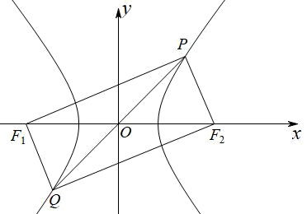

2.6.2 双曲线的几何性质：向量数量积最值（双曲线）
70．若坐标原点$O$和点$F(−2,0)$分别为双曲线$\frac{x^{2}}{a^{2}}−y^{2}=1(a>0)$的中心和左焦点，点P为双曲线右支上的任意一点，则$\overset{⃑}{OP}⋅\overset{⃑}{FP}$的最小值为________.
【答案】$3+2\sqrt{3}$ 【难度】0.65 【知识点】根据双曲线方程求a、b、c、根据双曲线中x、y的范围求范围或最值
【分析】先根据双曲线的焦点和双曲线方程解得$a$，设出点$P(x_{0},y_{0})$，代入曲线方程，求得横纵坐标关系，再根据题意坐标表示$\overset{⃑}{OP}$，$\overset{⃑}{FP}$，代入后利用二次函数的性质求其最小值，则可求得$\overset{⃑}{OP}⋅\overset{⃑}{FP}$的取值范围.
【详解】解：由题意得：
$∵$ $F(−2,0)$是已知双曲线的左焦点
$∴$ $a^{2}+1=4$，即$a^{2}=3$
$∴$双曲线方程为$\frac{x^{2}}{3}−y^{2}=1$
设点$P(x_{0},y_{0})$，则有$\frac{{x_{0}}^{2}}{3}−{y_{0}}^{2}=1(x_{0}≥\sqrt{3})$，解得${y_{0}}^{2}=\frac{{x_{0}}^{2}}{3}−1(x_{0}≥\sqrt{3})$
$∵$ $\overset{⃑}{FP}=(x_{0}+2,y_{0})$，$\overset{⃑}{OP}=(x_{0},y_{0})$，
$∴$ $\overset{⃑}{OP}⋅\overset{⃑}{FP}=x_{0}(x_{0}+2)+{y_{0}}^{2}=x_{0}(x_{0}+2)+\frac{{x_{0}}^{2}}{3}−1=\frac{4{x_{0}}^{2}}{3}+2x_{0}−1$
$∵$ $x_{0}≥\sqrt{3}$
根据二次函数的单调性分析可知函数在$\left[\sqrt{3},+∞\right)$上单调递增
$∴$当$x_{0}=\sqrt{3}$时，$\overset{⃑}{OP}⋅\overset{⃑}{FP}$取得最小值$\frac{4}{3}×3+2\sqrt{3}−1=3+2\sqrt{3}$，
故答案为：$3+2\sqrt{3}$
（三）双曲线的对称性

2.6.2 双曲线的几何性质：双曲线实际应用
71．如图，某野生保护区监测中心设置在点O处，正西、正东、正北处有3个监测点A，B，C，且|OA|＝|OB|＝|OC|＝30km，一名野生动物观察员在保护区遇险，发出求救信号，3个监测点均收到求救信号，A点接收到信号的时间比B点接收到信号的时间早$\frac{40}{V_{0}}\text{s}$（注：信号每秒传播$V_{0}\text{km}$）
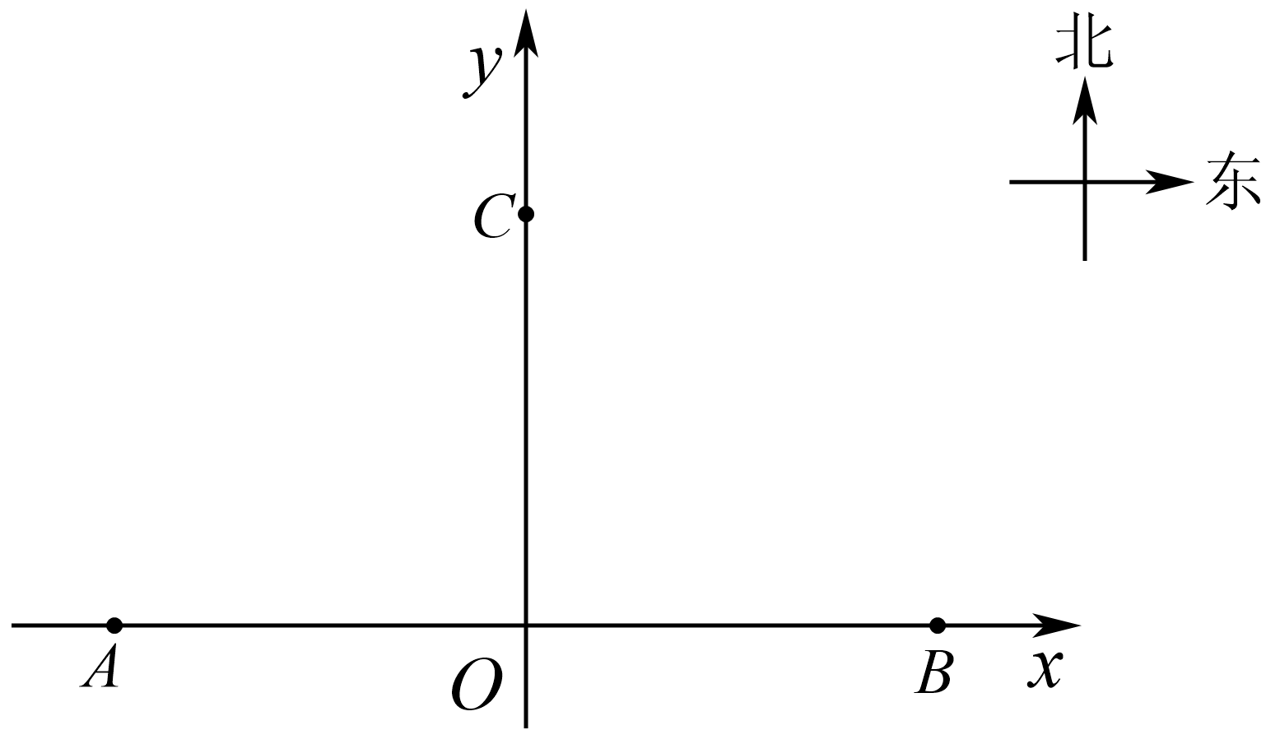
(1)求观察员所有可能出现的位置的轨迹方程；
(2)若C点信号失灵，现立即以C为圆心进行“圆形”红外扫描，为保证有救援希望，扫描半径r至少是多少千米？
【答案】(1)$\frac{x^{2}}{400}−\frac{y^{2}}{500}=1(x<0)$ (2)$20\sqrt{2}\text{km}$． 【难度】0.65 【知识点】双曲线与声音探测问题
【分析】（1）设观察员可能出现的位置为点$P$,由题意可知$|PB|−|PA|=40<\left|AB\right|$,即可判断出观察员所有可能出现的位置为双曲线的左支.结合$2a=40$，$2c=60$，即可求出其轨迹；
（2）设轨迹上一点为$M(x,y)$，利用两点的距离公式则可表示出$|MC|$，再结合点$M$在轨迹上，消元后利用二次函数的单调性，即可得出$|MC|$的最小值.即可写出答案.
【详解】（1）设观察员可能出现的位置为点$P(x,y)$，
由题意，得$|PB|−|PA|=\frac{40}{V_{0}}×V_{0}=$ $40<|AB|=60$，
故点$P$的轨迹为双曲线的左支，
设双曲线方程为$\frac{x^{2}}{a^{2}}−\frac{y^{2}}{b^{2}}=1(a>0,b>0,x<0)$，又$2a=40$，$2c=60$，
所以$b^{2}=c^{2}−a^{2}=500$，
故点$P$的轨迹方程为$\frac{x^{2}}{400}−\frac{y^{2}}{500}=1(x<0)$；
（2）设轨迹上一点为$M(x,y)$，则$|MC|=\sqrt{x^{2}+{(y−30)}^{2}}=\sqrt{x^{2}+y^{2}−60y+900}$，
又$\frac{x^{2}}{400}−\frac{y^{2}}{500}=1$，所以$x^{2}=\frac{4}{5}y^{2}+400$，
所以|$MC∣=\sqrt{\frac{9}{5}y^{2}−60y+1300}=$ $\sqrt{\frac{9}{5}\left[{\left(y−\frac{50}{3}\right)}^{2}+800\right]}≥20\sqrt{2}$，
当且仅当$y=\frac{50}{3}$时，$\left|MC\right|$取得最小值$20\sqrt{2}$，
故扫描半径r至少是$20\sqrt{2}\text{km}$．

2.6.2 双曲线的几何性质：双曲线新定义题
72．定义：以双曲线的实轴为虚轴，虚轴为实轴的双曲线与原双曲线互为共轭双曲线．以下关于共轭双曲线的结论正确的是（ ）
A．与$\frac{x^{2}}{a^{2}}−\frac{y^{2}}{b^{2}}=1\left(a>0,b>0\right)$共轭的双曲线是$\frac{y^{2}}{a^{2}}−\frac{x^{2}}{b^{2}}=1\left(a>0,b>0\right)$；B．互为共轭的双曲线渐近线不相同；C．互为共轭的双曲线的离心率为$e_{1}$、$e_{2}$则$e_{1}e_{2}≥2$；D．互为共轭的双曲线的$4$个焦点在同一圆上
【答案】CD 【难度】0.65 【知识点】求双曲线的焦点坐标、已知方程求双曲线的渐近线、求双曲线的离心率或离心率的取值范围、圆锥曲线新定义
【分析】由共轭双曲线的定义可判断A选项的正误；利用双曲线的渐近线方程可判断B选项的正误；利用双曲线的离心率公式以及基本不等式可判断C选项的正误；求出两双曲线的焦点坐标以及圆的方程，可判断D选项的正误.
【详解】对于A选项，由共轭双曲线的定义可知，与$\frac{x^{2}}{a^{2}}−\frac{y^{2}}{b^{2}}=1\left(a>0,b>0\right)$共轭的双曲线是$\frac{y^{2}}{b^{2}}−\frac{x^{2}}{a^{2}}=1\left(a>0,b>0\right)$，A错；
对于B选项，双曲线$\frac{x^{2}}{a^{2}}−\frac{y^{2}}{b^{2}}=1\left(a>0,b>0\right)$的渐近线方程为$y=±\frac{b}{a}x$，
双曲线$\frac{y^{2}}{b^{2}}−\frac{x^{2}}{a^{2}}=1\left(a>0,b>0\right)$的渐近线方程为$y=±\frac{b}{a}x$，B错；
对于C选项，设$c=\sqrt{a^{2}+b^{2}}$，双曲线$\frac{x^{2}}{a^{2}}−\frac{y^{2}}{b^{2}}=1$的离心率为$e_{1}=\frac{c}{a}$，
双曲线$\frac{y^{2}}{b^{2}}−\frac{x^{2}}{a^{2}}=1$的离心率为$e_{2}=\frac{c}{b}$，
所以，$e_{1}e_{2}=\frac{c^{2}}{ab}=\frac{b^{2}+a^{2}}{ab}=\frac{b}{a}+\frac{a}{b}≥2\sqrt{\frac{b}{a}⋅\frac{a}{b}}=2$，当且仅当$a=b$时，等号成立，C对；
对于D选项，设$c=\sqrt{a^{2}+b^{2}}$，双曲线$\frac{x^{2}}{a^{2}}−\frac{y^{2}}{b^{2}}=1$的焦点坐标为$\left(±c,0\right)$，
双曲线$\frac{y^{2}}{b^{2}}−\frac{x^{2}}{a^{2}}=1$的焦点坐标为$\left(0,±c\right)$，这四个焦点都在圆$x^{2}+y^{2}=c^{2}$上，D对.
故选：CD.

2.7 抛物线及其方程
2.7.1 抛物线的标准方程
2.7.1 抛物线的标准方程：依条件求抛物线方程（参数p）
73．已知抛物线过点$A\left(2,−4\right)$，则抛物线的标准方程为______．
【答案】$y^{2}=8x$或$x^{2}=−y$ 【难度】0.85 【知识点】根据抛物线上的点求标准方程
【分析】由于点$A$在第四象限，所以抛物线的开口向右或向下，然后设出抛物线方程，将点$A\left(2,−4\right)$的坐标代入可求出$p$，从而可得抛物线方程
【详解】∵抛物线过点$A\left(2,−4\right)$，且点$A$在第四象限，
∴抛物线的开口向右或向下．
若开口向右，则设方程为$y^{2}=2px\left(p>0\right)$，
∵过点$A\left(2,−4\right)$，∴$p=4$，
∴抛物线的标准方程为$y^{2}=8x$；
若开口向下，则设方程为$x^{2}=−2py\left(p>0\right)$，
∵过点$A\left(2,−4\right)$，∴$p=\frac{1}{2}$，
∴抛物线的标准方程为$x^{2}=−y$．
综上，抛物线的标准方程为$y^{2}=8x$或$x^{2}=−y$．

2.7.1 抛物线的标准方程：抛物线轨迹方程
74．已知曲线$C$是平面内到定点$F(0,1)$和定直线$l:y=−1$的距离之和等于3的动点$P$的轨迹，则曲线$C$的一条对称轴方程是________，$\text{|}PF|$的最小值是________.
【答案】 $x=0$ $\frac{1}{2}$ 【难度】0.85 【知识点】求抛物线的轨迹方程、抛物线上的点到定点的距离及最值、求抛物线的对称轴
【解析】设$P\left(x,y\right)$，由题意可得$\left|PF\right|+\left|y+1\right|=3$，分$\left|y+1\right|>3$，$−1≤y≤2$，$−4≤y<−1$三种情况讨论，求出轨迹方程，即可得出对称轴以及$\text{|}PF|$的最小值.
【详解】设$P\left(x,y\right)$，由题意可得$\left|PF\right|+\left|y+1\right|=3$，即$\sqrt{x^{2}+{\left(y−1\right)}^{2}}+\left|y+1\right|=3$，
当$\left|y+1\right|>3$，即$y>2$或$y<−4$时，无解；
当$−1≤y≤2$时，$\sqrt{x^{2}+{\left(y−1\right)}^{2}}=2−y$，则$x^{2}=−2y+3\left(−1≤y≤\frac{3}{2}\right)$，此时曲线$C$的一条对称轴方程是$x=0$；$\text{|}PF|=\sqrt{x^{2}+{\left(y−1\right)}^{2}}=2−y≥2−\frac{3}{2}=\frac{1}{2}$；即此时$\text{|}PF|$的最小值是$\frac{1}{2}$；
当$−4≤y<−1$时，$\sqrt{x^{2}+{\left(y−1\right)}^{2}}=y+4$，则$x^{2}=10y+15\left(−\frac{3}{2}≤y<−1\right)$，此时曲线$C$的一条对称轴方程是$x=0$；$\text{|}PF|=\sqrt{x^{2}+{\left(y−1\right)}^{2}}=y+4≥4−\frac{3}{2}=\frac{5}{2}$；即此时$\text{|}PF|$的最小值是$\frac{5}{2}$；
综上，$\text{|}PF|$的最小值是$\frac{1}{2}$.
故答案为：$x=0$；$\frac{1}{2}$.
【点睛】本题主要考查求抛物线的轨迹方程，考查抛物线的对称性，以及求抛物线上的点到定点的距离问题，属于常考题型.

2.7.1 抛物线的标准方程：抛物线实际应用建模
75．苏州市“东方之门”是由两栋超高层建筑组成的双塔连体建筑（如图1所示），“门”的内侧曲线呈抛物线形．图2是“东方之门”的示意图，已知$\left|CD\right|=30\text{m}$，$\left|AB\right|=60\text{m}$，点$D$到直线$AB$的距离为$150\text{m}$，则此抛物线顶端$O$到$AB$的距离为（ ）
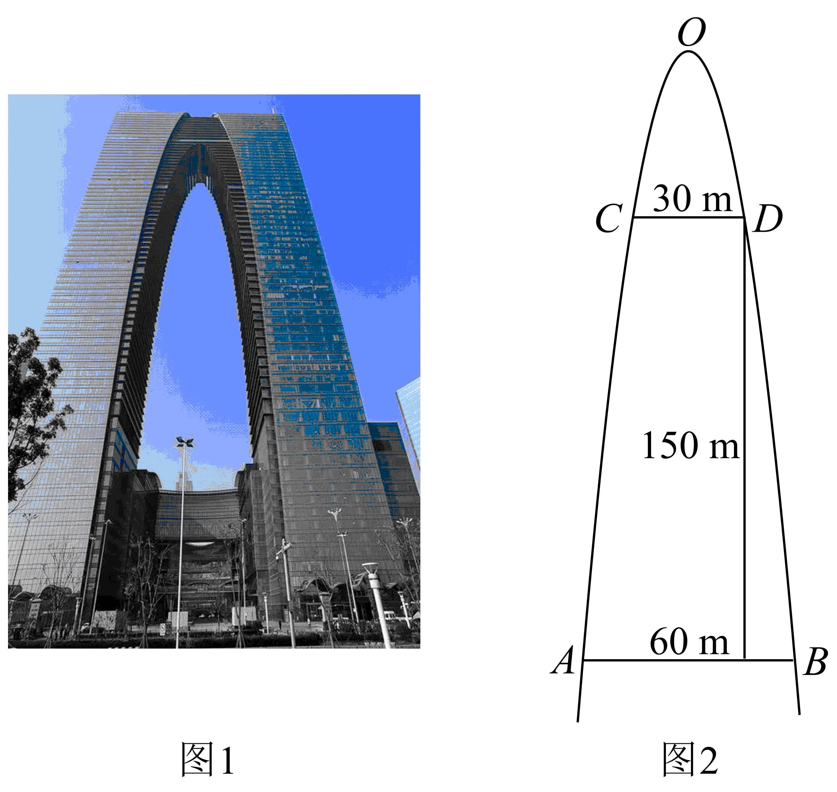
A．$180\text{m}$ ；B．$200\text{m}$ ；C．$220\text{m}$ ；D．$240\text{m}$
【答案】B 【难度】0.85 【知识点】求实际问题中的抛物线方程、根据抛物线上的点求标准方程
【分析】建立直角坐标系，待定系数法求抛物线方程，即可求解$O$到$AB$的距离.
【详解】以$O$为坐标原点，建立如图所示的平面直角坐标系，设抛物线的方程为$x^{2}=−2py\left(p>0\right)$，由题意设$D\left(15,h\right)$，$h<0$，$B\left(30,h−150\right)$，则$\{\begin{aligned}{15}^{2}=−2ph \\ {30}^{2}=−2p\left(h−150\right)\end{aligned}$，解得$\{\begin{aligned}h=-50 \\ p=2.25\end{aligned}$，所以此抛物线顶端$O$到$AB$的距离为$50+150=200\left(\text{m}\right)$．
故选:B．
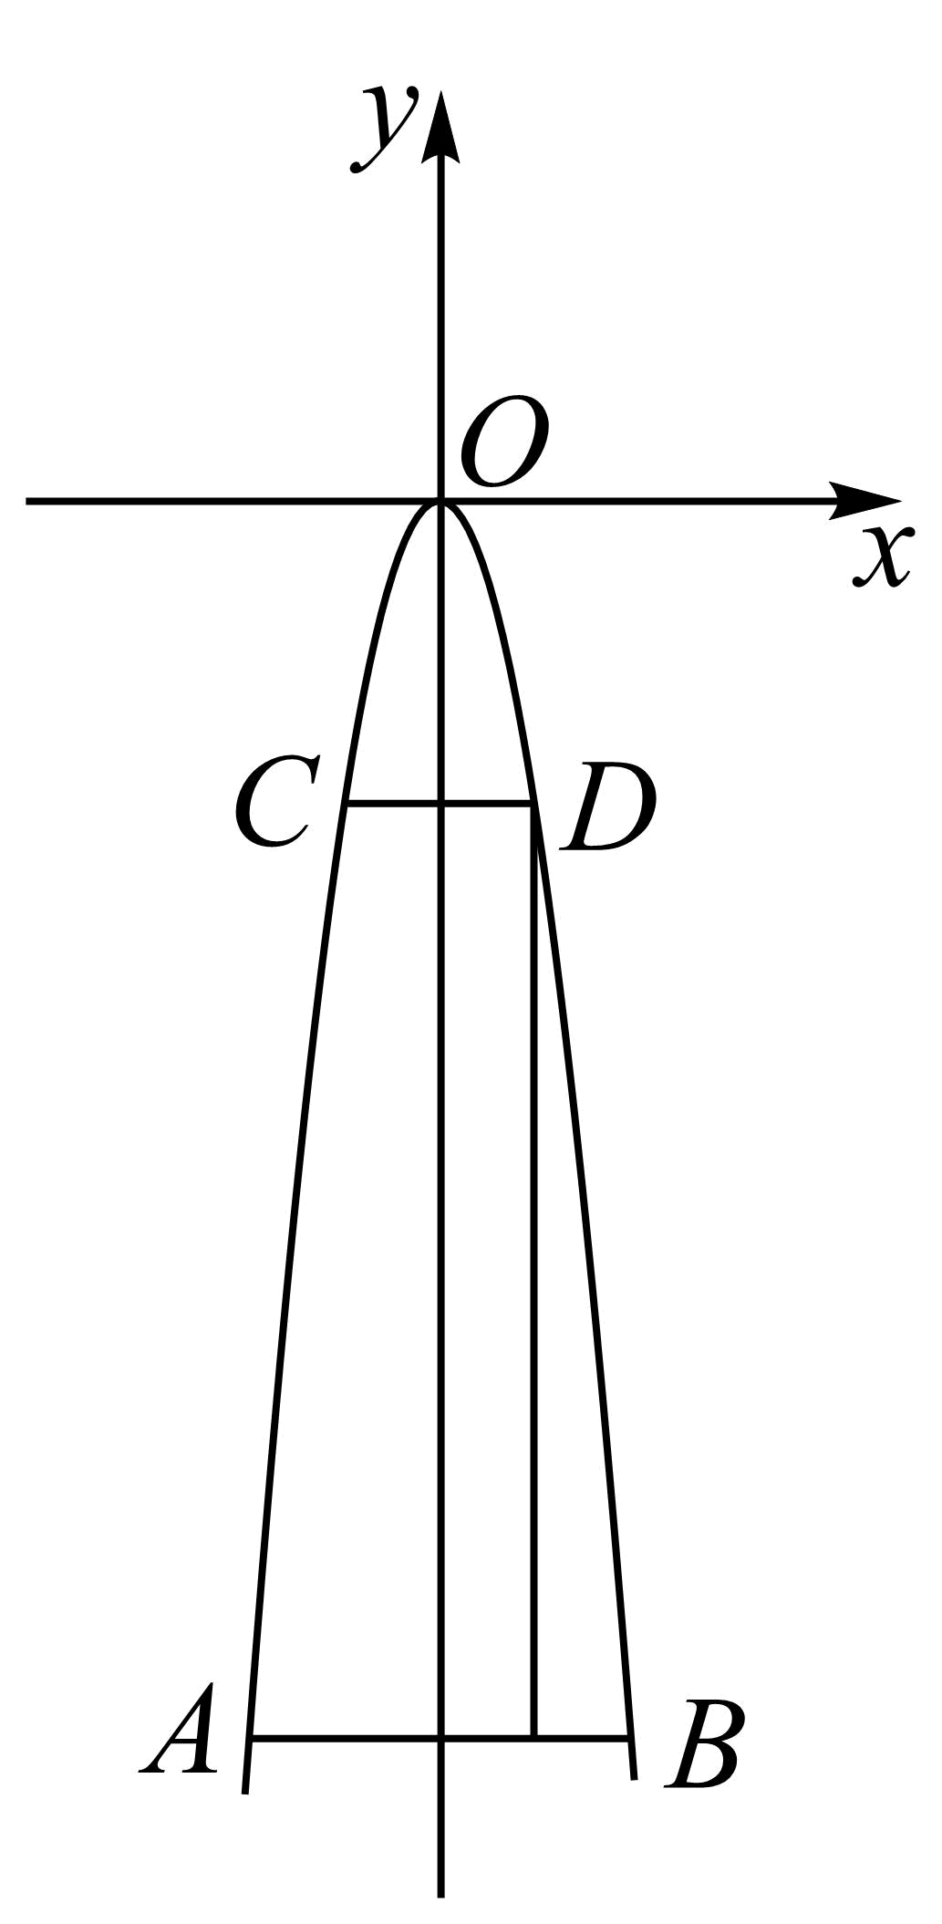

2.7.1 抛物线的标准方程：抛物线新定义题
76．阿基米德(公元前287年～公元前212年)是古希腊伟大的物理学家，数学家和天文学家，并享有“数学之神”的称号.他研究抛物线的求积法，得出了著名的阿基米德定理．在该定理中，抛物线的弦与过弦的端点的两切线所围成的三角形被称为“阿基米德三角形”．若抛物线上任意两点$A,B$处的切线交于点$P$，则$△PAB$为“阿基米德三角形”，且当线段$AB$经过抛物线的焦点$F$时，$△PAB$具有以下特征：（1）$P$点必在抛物线的准线上；（2）$PA⊥PB$；（3）$PF⊥AB$．若经过抛物线$y^{2}=8x$的焦点的一条弦为$AB$，“阿基米德三角形”为$△PAB$，且点$P$在直线$x−y+6=0$上，则直线$AB$的方程为（ ）
A．$x−y−2=0$ B．$x−2y−2=0$；C．$x+y−2=0$ ；D．$x+2y−2=0$
【答案】A 【难度】0.65 【知识点】与抛物线焦点弦有关的几何性质、圆锥曲线新定义
【分析】首先根据题意可得到$P$点在抛物线的准线$x=−2$上，又在直线$x−y+6=0$上，从而可求出点$P$的坐标；根据$PF⊥AB$，即可求出直线$AB$的斜率，从而可求出直线$AB$的方程.
【详解】根据题意，可知$P$点在抛物线的准线$x=−2$上，又点$P$在直线$x−y+6=0$上，
所以$P\left(−2,4\right)$，又$F\left(2,0\right)$，所以$k_{PF}=\frac{0−4}{2+2}=−1$，
因为$PF⊥AB$，所以$k_{AB}=1$，所以直线$AB$的方程为$y−0=x−2$，即$x−y−2=0$.
故选：A.

2.7.2 抛物线的几何性质
2.7.2 抛物线的几何性质：定义转化求最值（PA+PF型）
77．已知抛物线的方程为$x^{2}=8y$，$F$是其焦点，点$A(−2,4)$在抛物线的内部，在此抛物线上求一点$P$，使$|PF|+|PA|$的值最小．
【答案】$\left(-2,\frac{1}{2}\right)$ 【难度】0.85 【知识点】抛物线上的点到定点和焦点距离的和、差最值
【分析】根据抛物线的定义，把$|PF|$转化为$|PQ|$，由$A,P,Q$三点共线时，距离最小求解．
【详解】因为点$A(−2,4)$在抛物线$x^{2}=8y$的内部，
如图所示，
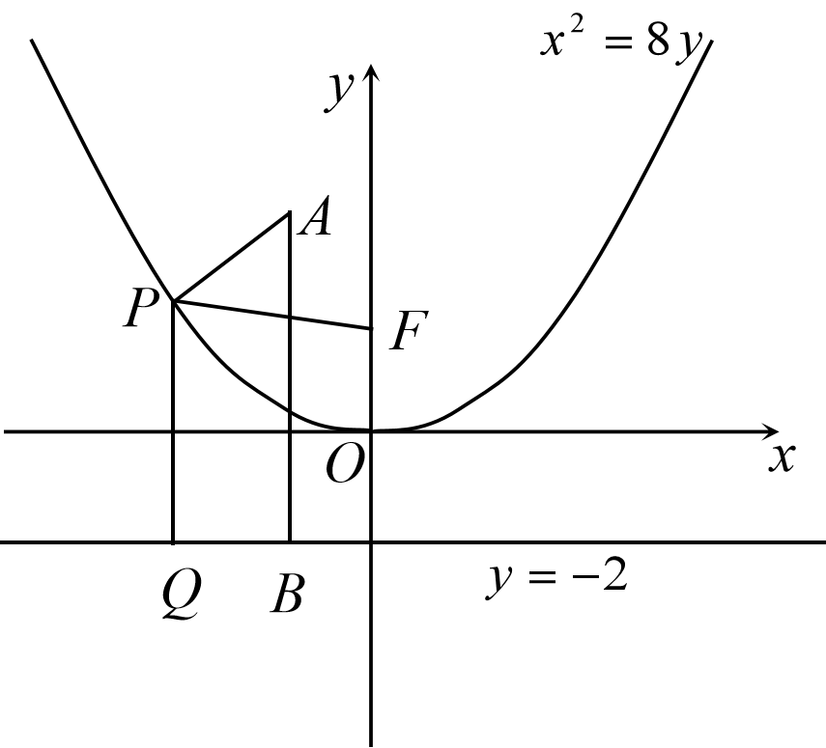
设抛物线的准线为$l$，过点$P$作$PQ⊥l$于点$Q$，过点$A$作$AB⊥l$于点$B$，
由抛物线的定义，知$|PF|+|PA|=|PQ|+|PA|≥|AQ|≥|AB|$，
当且仅当$A,P,Q$三点共线时，$|PF|+|PA|$的值最小．
设点$P$的坐标为$(−2,y_{0}),$代入$x^{2}=8y$，得$y_{0}$ $=\frac{1}{2}$．
故当点$P$的坐标为$(−2,\frac{1}{2})$时，$|PF|+|PA|$的值最小．

78．已知点$P$是抛物线$x^{2}=4y$上的动点，点$P$在$x$轴上的射影是点$Q$，点$A$的坐标是$\left(8,7\right)$，则$\left|PA\right|+\left|PQ\right|$的最小值为（ ）
A．7 ；B．8 ；C．9 ；D．10
【答案】C 【难度】0.85 【知识点】抛物线上的点到定点和焦点距离的和、差最值
【分析】设抛物线的焦点为$F\left(0,1\right)$，根据抛物线的定义可知，$\left|PA\right|+\left|PQ\right|=\left|PA\right|+\left|PF\right|−1$，再根据两点之间线段最短，即可解出．
【详解】易知抛物线的焦点为$F\left(0,1\right)$，准线方程为$y=−1$.连接$PF$，延长$PQ$交准线于点$M$，如图所示.根据抛物线的定义，知$\left|PF\right|=\left|PM\right|=\left|PQ\right|+1$.
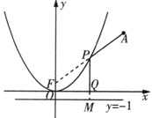
所以$\left|PA\right|+\left|PQ\right|=\left|PA\right|+\left|PF\right|−1≥\left|AF\right|−1=\sqrt{8^{2}+{\left(7−1\right)}^{2}}−1=9$，当且仅当$A$，$P$，$F$三点共线时，等号成立，所以$\left|PA\right|+\left|PQ\right|$的最小值为9.
故选：C.

2.7.2 抛物线的几何性质：几何图形计算（等腰、正三角形等）
79．正三角形的一个顶点位于坐标原点，另外两个顶点在抛物线$y^{2}=2px$($p>0$)上，求这个正三角形的边长.
【答案】$4\sqrt{3}p$ 【难度】0.85 【知识点】抛物线的对称性的应用
【分析】设另外两个顶点的坐标分别为$A(x_{1}，y_{1})$、$B(x_{2}，y_{2})$，由图形的对称性可以得到$\frac{y_{1}}{x_{1}}=tan{30}^{∘}$，解此方程得到$y_{1}$的值，从而可得结果.
【详解】设正三角形$OAB$的顶点$A$、$B$在抛物线上，且设点$A(x_{1}，y_{1})$、$B(x_{2}，y_{2})$，
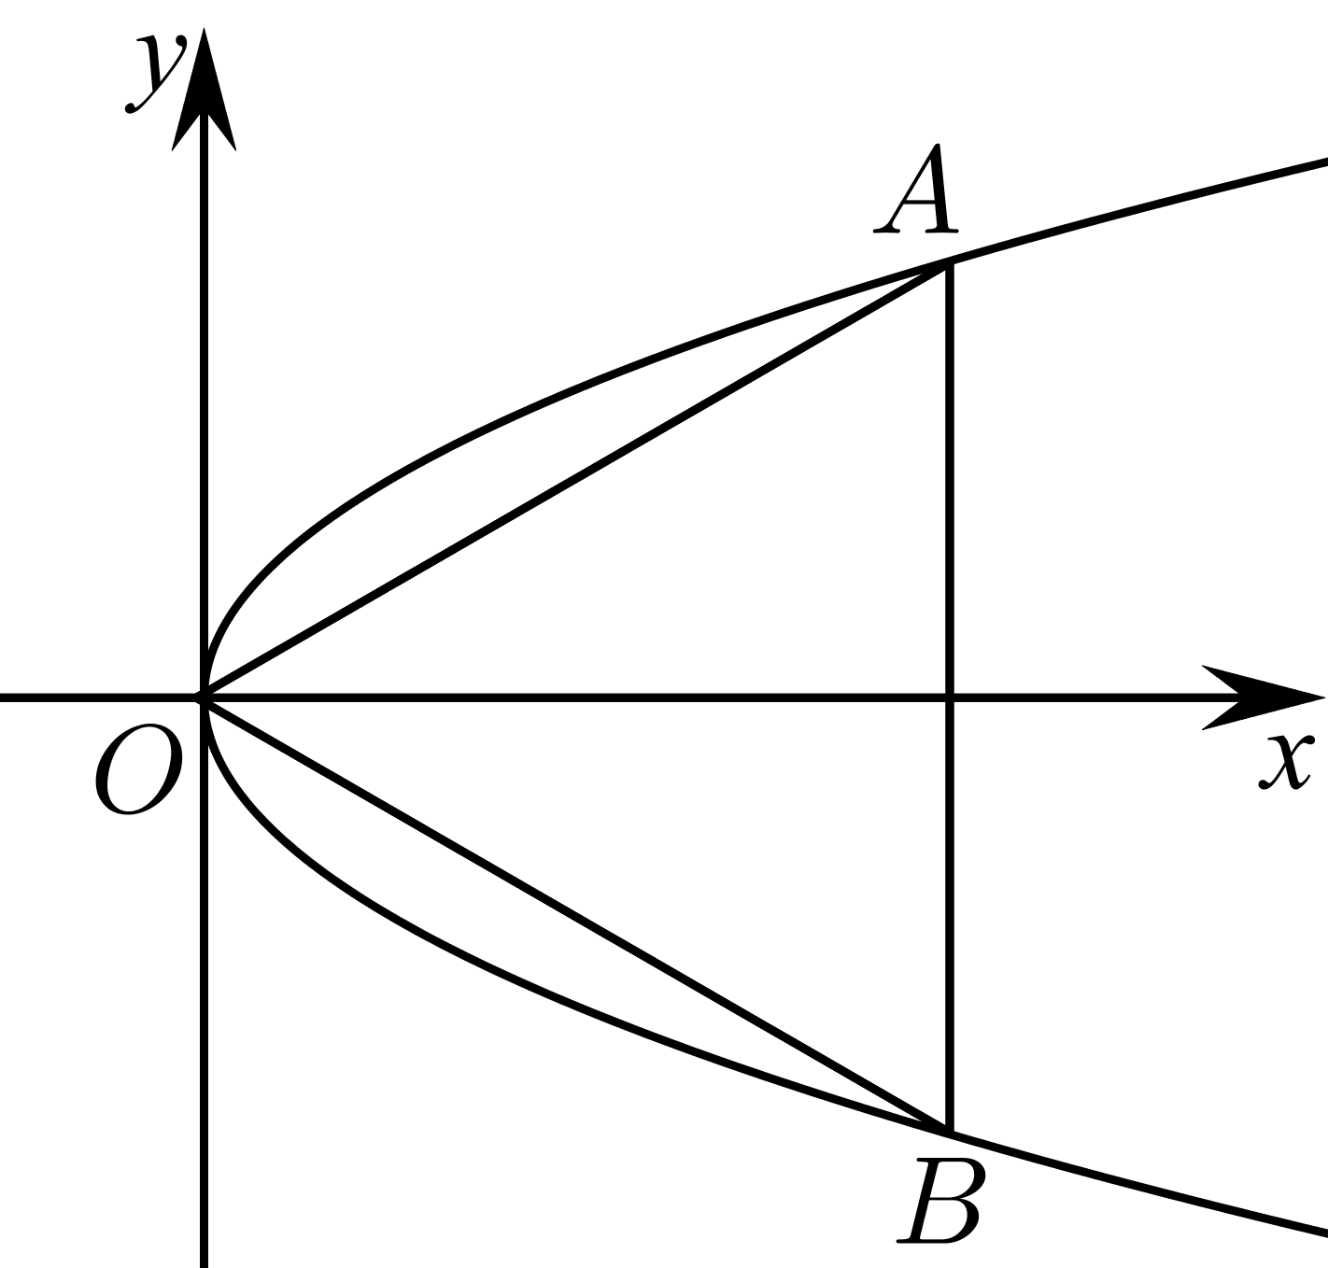
则$y_{1}^{2}=2px_{1}$，$y_{2}^{2}=2px_{2}$，
又$|OA|=|OB|$，∴$x_{1}^{2}+y_{1}^{2}=x_{2}^{2}+y_{2}^{2}$，即$(x_{1}^{2}−x_{2}^{2})+2p(x_{1}−x_{2})=0$，
∴$(x_{1}−x_{2})(x_{1}+x_{2}+2p)=0$，又∵$x_{1}>0$，$x_{2}>0$，$2p>0$，
∴$x_{1}=x_{2}$，由此可得$\left|y_{1}\left|=\right|y_{2}\right|$，即线段$AB$关于$x$轴对称，
∵$x$轴垂直于$AB$，且$∠AOx={30}^{∘}$，
∴$\frac{y_{1}}{x_{1}}=tan{30}^{∘}=\frac{\sqrt{3}}{3}$，
∵$x_{1}=\frac{y_{1}^{2}}{2p}$，
∴$y_{1}=2\sqrt{3}p$，
∴$|AB|=2y_{1}=4\sqrt{3}p$.

2.7.2 抛物线的几何性质：与圆组合
80．已知抛物线的顶点为坐标原点，对称轴为$x$轴，且与圆$x^{2}+y^{2}=4$相交的公共弦长为$2\sqrt{3}$，则抛物线的方程为______．
【答案】$y^{2}=3x$或$y^{2}=−3x$ 【难度】0.85 【知识点】抛物线定义的理解、抛物线的对称性的应用
【分析】根据抛物线的概念及其对称性，结合已知条件即可求解.
【详解】设所求抛物线的方程为$y^{2}=2px\left(p>0\right)$或$y^{2}=−2px\left(p>0\right)$，与圆的交点为$A\left(x_{1},y_{1}\right)$，$B\left(x_{2},y_{2}\right)$（$y_{1}>0$，$y_{2}<0$），由对称性，知$x_{1}=x_{2}$，$y_{2}=−y_{1}$，则$\left|y_{1}\right|+\left|y_{2}\right|=2\sqrt{3}$，即$y_{1}−y_{2}=2y_{1}=2\sqrt{3}$，所以$y_{1}=\sqrt{3}$，把$y_{1}=\sqrt{3}$代入$x^{2}+y^{2}=4$，得$x_{1}=±1$，所以点$\left(1,\sqrt{3}\right)$在抛物线$y^{2}=2px$上，点$\left(−1,\sqrt{3}\right)$在抛物线$y^{2}=−2px$上，可得$p=\frac{3}{2}$．
于是所求抛物线的方程为$y^{2}=3x$或$y^{2}=−3x$．
故答案为：$y^{2}=3x$或$y^{2}=−3x$.

2.7.2 抛物线的几何性质：数量积最值
81．已知点$A(2,0)$，$B(4,0)$，动点$P$在抛物线$y^{2}=−4x$上运动，则使$\overset{⃑}{AP}⋅\overset{⃑}{BP}$取得最小值的点P的坐标是_____________．
【答案】$\left(0,0\right)$ 【难度】0.85 【知识点】求二次函数的值域或最值、数量积的坐标表示、抛物线的范围
【分析】设出动点P的坐标，并求出动点P的横坐标的取值范围，根据平面向量的数量积坐标表示公式， 求出$\overset{⃑}{AP}⋅\overset{⃑}{BP}$的坐标表示，利用二次函数的性质求出最小值及此时的点P的坐标.
【详解】解：设动点$P$的坐标为$(x_{0},y_{0})$，所以有${y_{0}}^{2}=−4x_{0}$ $(x_{0}≤0)$，所以$\overset{⃑}{AP}=(x_{0}−2,y_{0}),\overset{⃑}{BP}=(x_{0}−4,y_{0})$，
$\overset{⃑}{AP}⋅\overset{⃑}{BP}=(x_{0}−2,y_{0})⋅(x_{0}−4,y_{0})={x_{0}}^{2}−6x_{0}+8+{y_{0}}^{2}$，而${y_{0}}^{2}=−4x_{0}$，所以
$\overset{⃑}{AP}⋅\overset{⃑}{BP}={x_{0}}^{2}−10x_{0}+8={(x_{0}−5)}^{2}−17$，因为$x_{0}≤0$，所以当$x_{0}=0$时，$\overset{⃑}{AP}⋅\overset{⃑}{BP}$有最小值$8$，所以点P的坐标是$(0,0)$.
故答案为：$\left(0,0\right)$
（三）抛物线的对称性

2.7.2 抛物线的几何性质：定义的几何应用（多选）
82．如图，在平面直角坐标系$xOy$中，抛物线$C$：$y^{2}=2px(p>0)$的焦点为$F$，准线为$l$．设$l$与$x$轴的交点为$K$，$P$为抛物线$C$上异于$O$的任意一点，$P$在$l$上的射影为$E$，$∠EPF$的外角平分线交$x$轴于点$Q$，过$Q$作$QM⊥PF$交$PF$于$M$，过$Q$作$QN⊥EP$交线段$EP$的延长线于$N$，则（ ）
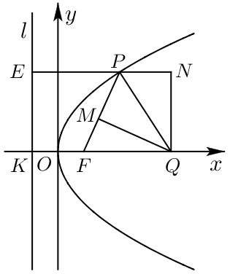
A．$|PE|=|PF|$ ；B．$|PF|=|QF|$ ；C．$|PN|=|MF|$ ；D．$|PN|=|KF|$
【答案】ABD 【难度】0.85 【知识点】抛物线定义的理解
【分析】根据抛物线的定义以及平面几何知识即可判断各选项的真假．
【详解】对A，由抛物线的定义可知$\left|PE\right|=\left|PF\right|$，故A正确；
对B，因为$PQ$是$∠EPF$的外角平分线，所以$∠FPQ=∠NPQ$，又$EN\text{∥}KQ$，所以$∠NPQ=∠PQF$，所以$∠FPQ=∠PQF$，所以$\left|PF\right|=\left|QF\right|$，故B正确；
对C，若$\left|PN\right|=\left|MF\right|$，则有$△FMQ≌△PNQ$，从而有$\left|FQ\right|=\left|PQ\right|$，所以$∠PFQ=\frac{π}{3}$，此时$P$为定点，与$P$为抛物线$C$上异于$O$的任意一点矛盾，故C不正确；
对D，因为四边形$KQNE$是矩形，所以$\left|EN\right|=\left|KQ\right|$，又$\left|PE\right|=\left|PF\right|=\left|QF\right|$，所以$\left|PN\right|=\left|KF\right|$，故D正确．
故选：ABD．

2.7.2 抛物线的几何性质：焦点弦几何性质（定义法）
83．已知抛物线$C:y^{2}=2px$ $\left(p>0\right)$的焦点为$F$，直线的斜率为$\sqrt{3}$且经过点$F$，直线$l$与抛物线$C$交于点$A$、$B$两点（点$A$在第一象限），与抛物线的准线交于点$D$，若$\left|AF\right|=8$，则以下结论正确的是
A．$p=4$ ；B．$\overset{⃑}{DF}=\overset{⃑}{FA}$ ；C．$\left|BD\right|=2\left|BF\right|$ ；D．$\left|BF\right|=4$
【答案】ABC 【难度】0.65 【知识点】与抛物线焦点弦有关的几何性质、抛物线定义的理解
【分析】作出图形，利用抛物线的定义、相似三角形等知识来判断各选项命题的正误.
【详解】如下图所示：
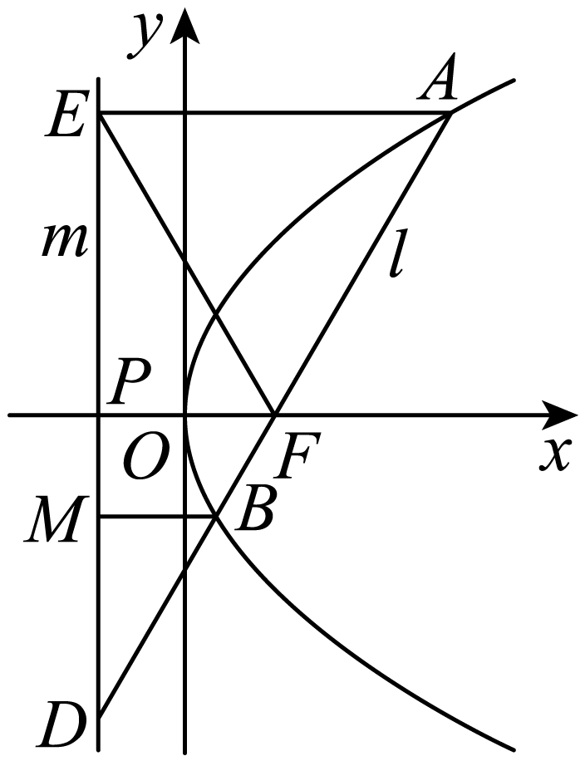
分别过点$A$、$B$作抛物线$C$的准线$m$的垂线，垂足分别为点$E$、$M$.
抛物线$C$的准线$m$交$x$轴于点$P$，则$\left|PF\right|=p$，由于直线$l$的斜率为$\sqrt{3}$，其倾斜角为${60}^{∘}$，
$∵AE\text{//}x$轴，$∴∠EAF={60}^{∘}$，由抛物线的定义可知，$\left|AE\right|=\left|AF\right|$，则$ΔAEF$为等边三角形，
$∴∠EFP=∠AEF={60}^{∘}$，则$∠PEF={30}^{∘}$，$∴\left|AF\right|=\left|EF\right|=2\left|PF\right|=2p=8$，得$p=4$，
A选项正确；
$∵\left|AE\right|=\left|EF\right|=2\left|PF\right|$，又$PF\text{//}AE$，$∴F$为$AD$的中点，则$\overset{⃑}{DF}=\overset{⃑}{FA}$，B选项正确；
$∴∠DAE={60}^{∘}$，$∴∠ADE={30}^{∘}$，$∴\left|BD\right|=2\left|BM\right|=2\left|BF\right|$（抛物线定义），C选项正确；
$∵\left|BD\right|=2\left|BF\right|$，$∴\left|BF\right|=\frac{1}{3}\left|DF\right|=\frac{1}{3}\left|AF\right|=\frac{8}{3}$，D选项错误.
故选：ABC.
【点睛】本题考查与抛物线相关的命题真假的判断，涉及抛物线的定义，考查数形结合思想的应用，属于中等题.

2.8 直线与圆锥曲线的位置关系
2.8 直线与圆锥曲线的位置关系：位置关系判定（双曲线、抛物线，含分类）
84．已知双曲线$C:2x^{2}−y^{2}=2$与点$P\left(1,2\right)$，讨论过点$P$的直线$l$的斜率的情况，使$l$与双曲线$C$分别有一个公共点、两个公共点、没有公共点．
【答案】答案见解析 【难度】0.85 【知识点】讨论双曲线与直线的位置关系
【分析】讨论$l$垂直于$x$轴或$l$与$x$轴不垂直，然后设出直线方程，将直线与双曲线方程联立，利用判别式即可求解.
【详解】①当$l$垂直于$x$轴时，直线$l$与双曲线$C$相切，有一个公共点．
②当$l$与$x$轴不垂直时，设直线$l$的方程为$y−2=k\left(x−1\right)$，
代入双曲线$C$的方程中，有$\left(2−k^{2}\right)x^{2}+2\left(k^{2}−2k\right)x−k^{2}+4k−6=0$．
当$k^{2}=2$，即$k=\sqrt{2}$或$−\sqrt{2}$时，方程有一个解．
当$k^{2}≠2$时，$Δ=48−32k$，
令$Δ=0$，可得$k=\frac{3}{2}$；令$Δ>0$，可得$k<\frac{3}{2}$；令$Δ<0$，可得$k>\frac{3}{2}$．
综上所述，当直线$l$的斜率$k∈\left\{\sqrt{2},−\sqrt{2},\frac{3}{2}\right\}$或直线$l$的斜率不存在时，
直线与双曲线有一个公共点；
当直线$l$的斜率$k∈\left(−∞,−\sqrt{2}\right)∪\left(−\sqrt{2},\sqrt{2}\right)∪\left(\sqrt{2},\frac{3}{2}\right)$时，
直线与双曲线有两个公共点；
当直线$l$的斜率$k∈\left(\frac{3}{2},+∞\right)$时，直线与双曲线没有公共点．

85．设直线$l:y=kx+1$，抛物线$C:y^{2}=4x$，当$k$为何值时，$l$与$C$相切 ？相交？相离？
【答案】当$k=1$时，$l$与$C$相切；当$k<1$时，$l$与$C$相交； 当$k>1$时，$l$与$C$相离. 【难度】0.85 【知识点】判断直线与抛物线的位置关系
【分析】联立直线方程和抛物线方程，分类讨论即可.
【详解】解：联立方程，得$\{\begin{aligned}y=kx+1, \\ y^{2}=4x,\end{aligned}$
消去$y$并整理，得$k^{2}x^{2}+(2k−4)x+1=0$.
当$k≠0$时，方程$k^{2}x^{2}+(2k−4)x+1=0$为一元二次方程.
所以$Δ={(2k−4)}^{2}−4k^{2}=16(1−k)$.
当$Δ=0$，即$k=1$时，$l$与$C$相切；
当$Δ>0$，即$k<1$且$k≠0$时，$l$与$C$相交；
当$Δ<0$，即$k>1$时，$l$与$C$相离.
当$k=0$时，直线$l$的方程为$y=1$，显然与抛物线$C$交于点$\left(\frac{1}{4},1\right)$.
综上所述，当$k=1$时，$l$与$C$相切；当$k<1$时，$l$与$C$相交； 当$k>1$时，$l$与$C$相离.

2.8 直线与圆锥曲线的位置关系：切线问题
86．直线$l$与抛物线$C:y^{2}=4x$有且仅有一个公共点$A\left(1,2\right)$，与$A$处切线垂直的直线$m$称为抛物线$C:y^{2}=4x$在点$A$处的法线，$F$为抛物线$C$的焦点.
（1）求直线$l$的方程；
（2）若直线$l$与$x$轴交于点$B$，求证：$\left|AF\right|=\left|BF\right|$；
（3）若直线$l$与$x$轴交于点$B$，设法线$m$交$x$轴于$M$点，求线段$BM$的中点坐标；
（4）若经过点$B\left(−1,0\right)$的直线$n$与抛物线$C:y^{2}=4x$相交于$P$、$Q$两个不同的点，是否存在直线$n$使得$\left|BP\right|⋅\left|BQ\right|=20$，又是否存在直线$n$使得$\left|BP\right|⋅\left|BQ\right|=6$，请说明理由.
【答案】（1）$y=2$或$y=x+1$；（2）证明见解析；（3）$\left(1,0\right)$；（4）存在直线$n$使得$\left|BP\right|⋅\left|BQ\right|=20$，不存在直线$n$使得$\left|BP\right|⋅\left|BQ\right|=6$，理由见解析. 【难度】0.65 【知识点】求抛物线的切线方程、求直线与抛物线相交所得弦的弦长
【解析】（1）分三种情况讨论，$l⊥x$轴，$l⊥y$轴，$l$的斜率存在且不为零，结合直线$l$与抛物线$C$只有一个公共点可求得直线$l$的方程；
（2）求出点$B$的坐标，利用抛物线的定义以及两点间的距离公式可证得$\left|AF\right|=\left|BF\right|$；
（3）求出法线$m$的方程，可求得点$M$的坐标，进而可求得线段$BM$的中点坐标；
（4）分析可知，直线$n$不与$x$轴重合，可设直线$n$的方程为$x=ty−1$，设点$P\left(x_{1},y_{1}\right)$、$Q\left(x_{2},y_{2}\right)$，联立直线$n$与抛物线$C$的方程，由$Δ>0$可得出$t^{2}>1$，列出韦达定理，可求得$\left|BP\right|⋅\left|BQ\right|=4\left(1+t^{2}\right)$，求得$\left|BP\right|⋅\left|BQ\right|$的取值范围，即可得出结论.
【详解】（1）分以下三种情况讨论：
①当$l⊥x$轴时，此时直线$l$的方程为$x=1$，联立$\{\begin{aligned}x=1 \\ y^{2}=4x\end{aligned}$，解得$\{\begin{aligned}x=1 \\ y=±2\end{aligned}$，
此时，直线$l$与抛物线$C$有两个公共点，不合乎题意；
②当$l⊥y$轴时，此时直线$l$的方程为$y=2$，联立$\{\begin{aligned}y=2 \\ y^{2}=4x\end{aligned}$，解得$\{\begin{aligned}x=1 \\ y=2\end{aligned}$，
此时，直线$l$与抛物线$C$有且只有一个公共点；
③当直线$l$的斜率存在且不为零，设直线$l$的方程为$y−2=k\left(x−1\right)$，其中$k≠0$，
联立$\{\begin{aligned}y−2=k\left(x−1\right) \\ y^{2}=4x\end{aligned}$，消去$x$并整理得$ky^{2}−4y+8−4k=0$，
由题意可得$Δ=16−4k\left(8−4k\right)=0$，解得$k=1$，
此时，直线$l$的方程为$y−2=x−1$，即$y=x+1$.
综上所述，直线$l$的方程为$y=2$或$y=x+1$；
（2）由$l$与$x$轴相交于点$B$，则直线$l$的方程为$y=x+1$，
在直线$l$的方程中，令$y=0$，可得$x=−1$，即点$B\left(−1,0\right)$，
抛物线$C$的准线方程为$x=−1$，由抛物线的定义可得$\left|AF\right|=1+1=2$，
又$\left|BF\right|=\left|−1−1\right|=2$，因此，$\left|AF\right|=\left|BF\right|$；
（3）由（2）可知，直线$l$的方程为$y=x+1$，直线$l$的斜率为$1$，
所以，直线$m$的斜率为$−1$，直线$m$的方程为$y−2=−\left(x−1\right)$，即$y=−x+3$.
在直线$m$的方程中，令$y=0$，可得$x=3$，即点$M\left(3,0\right)$，
因此，线段$BM$的中点为$F\left(1,0\right)$；
（4）若直线$n$与$x$轴重合，则直线$n$与抛物线$C$有且只有一个公共点，不合乎题意.
设直线$n$的方程为$x=ty−1$，设点$P\left(x_{1},y_{1}\right)$、$Q\left(x_{2},y_{2}\right)$，
联立$\{\begin{aligned}x=ty−1 \\ y^{2}=4x\end{aligned}$，消去$x$并整理得$y^{2}−4ty+4=0$，$Δ=16t^{2}−16>0$，可得$t^{2}>1$，
由韦达定理可得$y_{1}+y_{2}=4t$，$y_{1}y_{2}=4$，
所以，$\left|BP\right|⋅\left|BQ\right|=\sqrt{1+t^{2}}\left|y_{1}\right|⋅\sqrt{1+t^{2}}\left|y_{2}\right|=\left(1+t^{2}\right)⋅\left|y_{1}y_{2}\right|=4\left(1+t^{2}\right)>8$，
因此，存在直线$n$使得$\left|BP\right|⋅\left|BQ\right|=20$，不存在直线$n$使得$\left|BP\right|⋅\left|BQ\right|=6$.
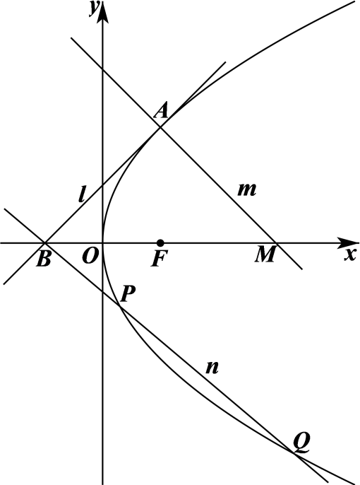
【点睛】方法点睛：利用韦达定理法解决直线与圆锥曲线相交问题的基本步骤如下：
（1）设直线方程，设交点坐标为$\left(x_{1},y_{1}\right)$、$\left(x_{2},y_{2}\right)$；
（2）联立直线与圆锥曲线的方程，得到关于$x$（或$y$）的一元二次方程，必要时计算$Δ$；
（3）列出韦达定理；
（4）将所求问题或题中的关系转化为$x_{1}+x_{2}$、$x_{1}x_{2}$的形式；
（5）代入韦达定理求解.

87．经过点$P(1,\frac{\sqrt{3}}{2})$且与椭圆$\frac{x^{2}}{4}+y^{2}=1$相切的直线方程是 ( )
A．$x+2\sqrt{3}y−4=0$ B．$x−2\sqrt{3}y−4=0$；C．$x+2\sqrt{3}y−2=0$ ；D．$x−2\sqrt{3}y+2=0$
【答案】A 【难度】0.85 【知识点】求椭圆的切线方程
【分析】先利用点斜式，设出直线方程，与椭圆方程联立，得到一元二次方程，让此方程根的判断式为零，求出斜率，即可求出切线方程，要考虑斜率不存在的情况．
【详解】显然当$x=1$时，直线与椭圆有两个交点，不符合题意；
当存在斜率$k$时，直线方程设为：$y−\frac{\sqrt{3}}{2}=k(x−1)$，与椭圆的方程联立得，
$\{\begin{aligned}y−\frac{\sqrt{3}}{2}=k(x−1) \\ \frac{x^{2}}{4}+y^{2}=1\end{aligned}$，得到$(1+4k^{2})x^{2}+4kx(\sqrt{3}−2k)+4k^{2}−4\sqrt{3}k−1=0$
直线与椭圆相切，故$Δ=0$，即${[4k(\sqrt{3}−2k)]}^{2}−4×(1+4k^{2})×(4k^{2}−4\sqrt{3}k−1)=0$
解得$k=−\frac{\sqrt{3}}{6}$所以切线方程为$x+2\sqrt{3}y-4=0$，故本题选A．
【点睛】本题考查了椭圆的切线方程．其实本题可以类比圆的切线方程得出，过圆
$x^{2}+y^{2}=r^{2}$上一点$(x_{0},y_{0})$的切线方程为$xx_{0}+yy_{0}=r^{2}$，椭圆也有类似性质：过椭圆
$\frac{x^{2}}{a^{2}}+\frac{y^{2}}{b^{2}}=1(a>b>0)$上一点$(x_{0},y_{0})$的切线方程为$\frac{xx_{0}}{a^{2}}+\frac{yy_{0}}{b^{2}}=1$．

2.8 直线与圆锥曲线的位置关系：弦长计算（联立韦达）
88．已知直线$l:y=kx+1$与椭圆$\frac{x^{2}}{2}+y^{2}=1$交于M，N两点，且$|MN|=\frac{4\sqrt{2}}{3}$，则$k=$_________.
【答案】$±1$ 【难度】0.85 【知识点】根据弦长求参数
【分析】设$M\left(x_{1},y_{1}\right),N\left(x_{2},y_{2}\right)$，联立直线与椭圆方程，写出韦达定理，利用弦长公式可以求出$k$.
【详解】设$M\left(x_{1},y_{1}\right),N\left(x_{2},y_{2}\right)$，
由$\{\begin{aligned}y=kx+1, \\ \frac{x^{2}}{2}+y^{2}=1,\end{aligned}$消去y并化简得$\left(1+2k^{2}\right)x^{2}+4kx=0$，
所以$x_{1}+x_{2}=−\frac{4k}{1+2k^{2}},x_{1}x_{2}=0$,
由$|MN|=\frac{4\sqrt{2}}{3}$，得${\left(x_{1}−x_{2}\right)}^{2}+{\left(y_{1}−y_{2}\right)}^{2}=\frac{32}{9}$，
所以$\left(1+k^{2}\right){\left(x_{1}−x_{2}\right)}^{2}=\frac{32}{9}$，所以$\left(1+k^{2}\right)\left[{\left(x_{1}+x_{2}\right)}^{2}−4x_{1}x_{2}\right]=\frac{32}{9}$，
即$\left(1+k^{2}\right){\left(\frac{−4k}{1+2k^{2}}\right)}^{2}=\frac{32}{9}$，
化简得$k^{4}+k^{2}−2=0$，所以$k^{2}=1$，所以$k=±1$.
故答案为：$±1$.
【点睛】本题考查了直线与椭圆的位置关系，弦长公式的应用，属于基础题.

2.8 直线与圆锥曲线的位置关系：焦点弦与焦半径（椭圆、双曲线）
89．已知曲线C：x²﹣y²＝1及直线l：y＝kx﹣1．且直线l与双曲线C有两个不同的交点A，B．
(1)求实数k的取值范围；
(2)O是坐标原点，且△AOB的面积为$\sqrt{2}$，求实数k的值．
【答案】(1){k|$−\sqrt{2}＜$k$＜\sqrt{2}$，且k≠±1} (2)$±\frac{\sqrt{6}}{2}$或0 【难度】0.65 【知识点】求双曲线中三角形（四边形）的面积问题、根据直线与双曲线的位置关系求参数或范围
【分析】（1）联立直线与双曲线方程后由$Δ>0$求解
（2）由弦长公式计算$AB$，表示△AOB面积后求解
【详解】（1）设A（x₁，y₁），B（x₂，y₂），联立$\{\begin{aligned}y=kx−1 \\ x^{2}−y^{2}=1\end{aligned}$，整理可得（1﹣k²）x²+2kx﹣2＝0，
当$\{\begin{aligned}1−k^{2}≠0 \\ \text{Δ}=4k^{2}−4\left(1−k^{2}\right)\left(−2\right)＞0\end{aligned}$时，直线l与双曲线由两个不同的交点，
即$\{\begin{aligned}k≠1且k≠−1 \\ −\sqrt{2}＜k＜\sqrt{2}\end{aligned}$，所以k的取值范围为{x|$−\sqrt{2}＜$k$＜\sqrt{2}$，且k≠±1}；
（2）由（1）可知x₁+x₂$=\frac{−2k}{1−k^{2}}$，x₁x₂$=−\frac{2}{1−k^{2}}$，
所以弦长|AB|$=\sqrt{1+k^{2}}⋅$ $\sqrt{{(x_{1}+x_{2})}^{2}−4x_{1}x_{2}}=\sqrt{1+k^{2}}⋅$ $\sqrt{\frac{4k^{2}}{{(1−k^{2})}^{2}}−4⋅\frac{−2}{1−k^{2}}}=\sqrt{1+k^{2}}⋅$ $\frac{\sqrt{8−4k^{2}}}{\left|1−k^{2}\right|}$，
原点O到直线AB的距离d$=\frac{1}{\sqrt{1+k^{2}}}$，所以S_{△AOB}$=\frac{1}{2}$|AB|d$=\frac{1}{2}$ $\sqrt{1+k^{2}}⋅$ $\frac{\sqrt{8−4k^{2}}}{\left|1−k^{2}\right|}⋅$ $\frac{1}{\sqrt{1+k^{2}}}=\sqrt{\frac{2−k^{2}}{{(1−k^{2})}^{2}}}$，
由题意$\sqrt{2}=\sqrt{\frac{2−k^{2}}{{(1−k^{2})}^{2}}}$，解得：k＝±$\frac{\sqrt{6}}{2}$或0，符合题意，所以实数k的值为$±\frac{\sqrt{6}}{2}$或0．

2.8 直线与圆锥曲线的位置关系：焦点弦与焦半径（抛物线）
90．$O$为坐标原点，$F$为抛物线$C:y^{2}=4\sqrt{2}x$的焦点，$P$为$C$上一点，若$\left|PF\right|=2\sqrt{2}$，则$△POF$的面积为（ ）
A．$2$ ；B．$2\sqrt{2}$ ；C．$2\sqrt{3}$ ；D．$4$
【答案】A 【难度】0.85 【知识点】抛物线定义的理解、抛物线中的三角形或四边形面积问题、根据抛物线方程求焦点或准线
【分析】利用抛物线的定义，由$\left|PF\right|=x_{p}+\frac{p}{2}=2\sqrt{2}$，求得点P的横坐标，进而得到点P的纵坐标，由$S=\frac{1}{2}\left|OF\right|⋅\left|y_{p}\right|$求解.
【详解】因为抛物线$C:y^{2}=4\sqrt{2}x$，所以 $\frac{p}{2}=\sqrt{2}$，
由抛物线的定义得：$\left|PF\right|=x_{p}+\frac{p}{2}=x_{p}+\sqrt{2}=2\sqrt{2}$，
解得$x_{p}=\sqrt{2}$，则$y_{p}=±\sqrt{4\sqrt{2}×\sqrt{2}}=±2\sqrt{2}$，
所以$△POF$的面积为$S=\frac{1}{2}\left|OF\right|⋅\left|y_{p}\right|=\frac{1}{2}×\sqrt{2}×2\sqrt{2}=2$，
故选：A

91．已知抛物线C的焦点为F，过F的直线与抛物线C交于A，B两点，若$\frac{1}{\left|AF\right|}+\frac{1}{\left|BF\right|}=2$，则符合条件的抛物线C的一个方程为_______.
【答案】$y^{2}=2x$ 【难度】0.85 【知识点】利用焦半径公式解决直线与抛物线交点问题、直线与抛物线交点相关问题、根据韦达定理求参数
【分析】由于抛物开口不定，可先设其抛物线方程$y^{2}=2px$，设直线方程$y=k\left(x−\frac{p}{2}\right)$，联立整理可得$k^{2}x^{2}−\left(pk^{2}+2p\right)x+\frac{p^{2}}{4}k^{2}=0$，根据韦达定理，结合抛物线焦半径公式，代入即可得解.
【详解】由题意可设抛物线的其中一种方程为$y^{2}=2px$，
且过$F$的直线方程为$y=k\left(x−\frac{p}{2}\right)$，$A\left(x_{1},y_{1}\right)$，$B\left(x_{2},y_{2}\right)$，
由$\{\begin{aligned}y^{2}=2px \\ y=k\left(x−\frac{p}{2}\right)\end{aligned}$联立消去$y$可得，$k^{2}x^{2}−\left(pk^{2}+2p\right)x+\frac{p^{2}}{4}k^{2}=0$，
所以$x_{1}+x_{2}=p+\frac{2p}{k^{2}}$，$x_{1}x_{2}=\frac{p^{2}}{4}$，
所以$\frac{1}{\left|AF\right|}+\frac{1}{\left|BF\right|}=\frac{1}{x_{1}+\frac{p}{2}}+\frac{1}{x_{2}+\frac{p}{2}}=\frac{x_{1}+x_{2}+p}{(x_{1}+\frac{p}{2})(x_{2}+\frac{p}{2})}=\frac{x_{1}+x_{2}+p}{x_{1}x_{2}+\frac{p}{2}(x_{1}+x_{2})+\frac{p^{2}}{4}}$
$=\frac{p+\frac{2p}{k^{2}}+p}{\frac{p^{2}}{4}+\frac{p}{2}(p+\frac{2p}{k^{2}})+\frac{p^{2}}{4}}=\frac{2p+\frac{2p}{k^{2}}}{p^{2}+\frac{p^{2}}{k^{2}}}=\frac{2}{p}=2$
所以$p=1$，则抛物线$C$的一个方程为$y^{2}=2x$．
故答案为：$y^{2}=2x$.

2.8 直线与圆锥曲线的位置关系：焦点弦条件反求（直线、方程、条数）
92．过抛物线$y^{2}=4x$的焦点的直线和抛物线交于两点，若弦$\left|AB\right|=8$，则该直线的方程是___________.
【答案】$y=±(x−1)$ 【难度】0.85 【知识点】直线与抛物线相交求直线方程、由弦长求参数
【分析】由抛物线方程可得焦点为$\left(1,0\right)$，设直线方程为$x=ty+1$，与抛物线方程联立，结合韦达定理与弦长公式求得$t$的值，进而得到答案.
【详解】由题，抛物线$y^{2}=4x$的焦点为$\left(1,0\right)$，
设过$\left(1,0\right)$的直线为$x=ty+1$，$A\left(x_{1},y_{1}\right)$，$B\left(x_{2},y_{2}\right)$，
由$\{\begin{aligned}y^{2}=4x \\ x=ty+1\end{aligned}$，得：$y^{2}−4ty−4=0$，则$\{\begin{aligned}y_{1}+y_{2}=4t \\ y_{1}y_{2}=−4\end{aligned}$，
所以$\left|AB\right|=\sqrt{1+t^{2}}⋅\sqrt{{\left(y_{1}+y_{2}\right)}^{2}−4y_{1}y_{2}}=\sqrt{1+t^{2}}⋅\sqrt{16t^{2}+16}=4\left(1+t^{2}\right)=8$，
所以$t=±1$，
所以该直线方程为$x=±y+1$，即$y=±\left(x−1\right)$，
故答案为：$y=±\left(x−1\right)$

2.8 直线与圆锥曲线的位置关系：焦点弦综合（面积最值、范围）
93．过抛物线$y^{2}=8x$焦点F的直线l交抛物线于$A,B$两点，点P在线段$AB$上运动，原点O关于点P的对称点为M，则四边形$OAMB$的面积的最小值为（ ）
A．8 ；B．10 ；C．14 ；D．16
【答案】D 【难度】0.65 【知识点】抛物线中的三角形或四边形面积问题
【解析】假设$A\left(x_{1},y_{1}\right),B\left(x_{2},y_{2}\right)$以及巧设直线方程$l:x=my+2$，联立直线与抛物线的方程并使用韦达定理，根据对称性，可得$S_{OAMB}=2S_{ΔAOB}$，然后计算，可得结果.
【详解】依题知$F\left(2,0\right)$，设直线$l:x=my+2$，
与抛物线方程联立得$y^{2}−8my−16=0$，
设$A\left(x_{1},y_{1}\right),B\left(x_{2},y_{2}\right)$，
则$y_{1}+y_{2}=8m,y_{1}y_{2}=−16$.
由对称性知，四边形$OAMB$的面积等于$2S_{ΔAOB}$.
∵$2S_{ΔAOB}=2×\frac{1}{2}|OF|⋅\left|y_{1}−y_{2}\right|$，
所以$S_{OAMB}$ $=2×\sqrt{{\left(y_{1}+y_{2}\right)}^{2}−4y_{1}y_{2}}=16\sqrt{m^{2}+1}$
∴当$m=0$时，四边形$OAMB$的面积的最小值为16.
故选：D
【点睛】本题考查直线与抛物线的几何应用，难点在于要得到$S_{OAMB}=2S_{ΔAOB}$，重点在于计算，属中档题

94．如图，已知点F为抛物线C：$y^{2}=4x$的焦点，过点F的直线交抛物线C于A，B两点，点D为准线l与x轴的交点，则$△DAB$的面积S的取值范围为______．
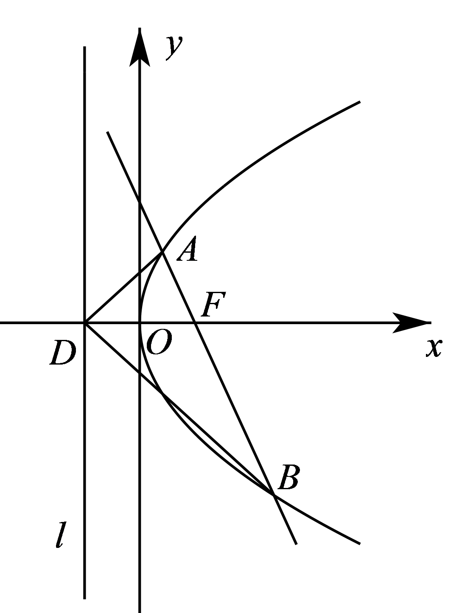
【答案】$\left[4,+∞\right)$ 【难度】0.85 【知识点】抛物线中的三角形或四边形面积问题
【分析】设$A\left(x_{1},y_{1}\right)$，$B\left(x_{2},y_{2}\right)$，直线AB的方程为$x=my+1$，将直线方程代入抛物线方程中消去$x$，整理后利用根与系数的关系，再表示出$\left|y_{1}−y_{2}\right|$，从而可表示出$△DAB$的面积，进而可求出其取值范围
【详解】由抛物线C：$y^{2}=4x$可得焦点$F\left(1,0\right)$．
设$A\left(x_{1},y_{1}\right)$，$B\left(x_{2},y_{2}\right)$，直线AB的方程为$x=my+1$．
由$\{\begin{aligned}x=my+1 \\ y^{2}=4x\end{aligned}$，可得$y^{2}−4my−4=0$，则$y_{1}+y_{2}=4m$，$y_{1}y_{2}=−4$，
所以$\left|y_{1}−y_{2}\right|=\sqrt{{\left(y_{1}+y_{2}\right)}^{2}−4y_{1}y_{2}}=4\sqrt{m^{2}+1}$．
又$\left|DF\right|=2$，所以$S=\frac{1}{2}\left|DF\right|\left|y_{1}−y_{2}\right|=4\sqrt{m^{2}+1}≥4$．
所以$△DAB$的面积S的取值范围为$\left[4,+∞\right)$．
故答案为：$\left[4,+∞\right)$

2.8 直线与圆锥曲线的位置关系：中点弦（点差法、韦达法）
95．已知椭圆中心在原点，且一个焦点为F（0，3$\sqrt{3}$），直线4x+3y﹣13＝0与其相交于MN两点，MN中点的横坐标为1，则此椭圆的方程是__．
【答案】$\frac{y^{2}}{36}+\frac{x^{2}}{9}=1$ 【难度】0.85 【知识点】根据a、b、c求椭圆标准方程、由中点弦坐标或中点弦方程、斜率求参数
【分析】先设出椭圆的方程，然后利用平方差法，及$MN$的中点的横坐标为1，即得$a$，$b$，然后求解椭圆标准方程．
【详解】解 设椭圆方程为$\frac{y^{2}}{a^{2}}+\frac{x^{2}}{b^{2}}=1(a>b>0)$，依题意$c=3\sqrt{3}$，
设$M(x_{1}$，$y_{1})$，$N(x_{2}$，$y_{2})$，可得$\frac{{y_{1}}^{2}}{a^{2}}+\frac{{x_{1}}^{2}}{b^{2}}=1$；$\frac{{y_{2}}^{2}}{a^{2}}+\frac{{x_{2}}^{2}}{b^{2}}=1$，
两式作差化简可得：$\frac{y_{2}−y_{1}}{x_{2}−x_{1}}=−\frac{a^{2}}{b^{2}}⋅\frac{x_{1}+x_{2}}{y_{1}+y_{2}}=−\frac{4}{3}$，
直线$4x+3y−13=0$与其相交于$M$、$N$两点，$MN$中点的横坐标为1，
则$x_{1}+x_{2}=2$，则$y_{1}+y_{2}=6$，$∴$ $\frac{a^{2}}{b^{2}}⋅\frac{1}{3}=\frac{4}{3}$，且$a^{2}−b^{2}=27$，解得$b^{2}=9$，$a^{2}=36$，
$∴$椭圆的标准方程是：$\frac{y^{2}}{36}+\frac{x^{2}}{9}=1$．
故答案为：$\frac{y^{2}}{36}+\frac{x^{2}}{9}=1$

96．已知双曲线$x^{2}−\frac{y^{2}}{2}=1$，过点B(1，1)能否作直线m，使m与已知双曲线交于Q₁，Q₂两点，且B是线段Q₁Q₂的中点？这样的直线m如果存在，求出它的方程；如果不存在，说明理由.
【答案】不存在，理由见解析 【难度】0.65 【知识点】求弦中点所在的直线方程或斜率
【分析】利用点差法求出直线的斜率，从而可求出直线方程，然后检验将直线方程代入双曲线方程中，消去$y$，求出判别式是否大于零，若大于零，存在，若小于等于零，不存在
【详解】设Q₁(x₁，y₁)，Q₂(x₂，y₂)，
代入双曲线方程得$\{\begin{aligned}{x_{1}}^{2}−\frac{{y_{1}}^{2}}{2}=1 \\ {x_{2}}^{2}−\frac{{y_{2}}^{2}}{2}=1\end{aligned}$
两式相减得，(x₁＋x₂)(x₁－x₂)＝$\frac{1}{2}$ (y₁＋y₂)(y₁－y₂).
∵B(1，1)为Q₁Q₂的中点，∴$k=\frac{y_{1}−y_{2}}{x_{1}−x_{2}}=2$.
∴直线方程为y－1＝2(x－1)，即2x－y－1＝0.
联立$\{\begin{aligned}y=2x−1 \\ x^{2}−\frac{y^{2}}{2}=1\end{aligned}$，消去y得2x²－4x＋3＝0.
∵$Δ={(−4)}^{2}−4×2×3=−8<0$，
∴所求直线不存在.

2.8 直线与圆锥曲线的位置关系：弦中点轨迹
97．直线$y=4x+m\left(m∈\text{R}\right)$与椭圆$C:\frac{x^{2}}{3}+\frac{y^{2}}{2}=1$相交于$A$，$B$两点，设线段$AB$的中点为$M$，求动点$M$的轨迹方程.
【答案】$y=−\frac{1}{6}x$，$x∈\left(−\frac{6\sqrt{2}}{5},\frac{6\sqrt{2}}{5}\right)$. 【难度】0.65 【知识点】求弦中点所在的直线方程或斜率、由韦达定理或斜率求弦中点
【分析】设$A\left(x_{1},y_{1}\right)$，$B\left(x_{2},y_{2}\right)$，联立方程消元得一元二次方程，由根与系数的关系可得$x_{1}+x_{2}=−\frac{12m}{25}$，结合中点坐标公式消元即可求解.
【详解】由$\{\begin{aligned}y=4x+m \\ \frac{x^{2}}{3}+\frac{y^{2}}{2}=1\end{aligned}$，得$50x^{2}+24mx+3m^{2}−6=0$.
设$A\left(x_{1},y_{1}\right)$，$B\left(x_{2},y_{2}\right)$，则$x_{1}+x_{2}=−\frac{12m}{25}$，
$Δ={24}^{2}m^{2}−4×50×\left(3m^{2}−6\right)>0$，解得$−5\sqrt{2}<m<5\sqrt{2}$.
设弦$AB$的中点为$M\left(x,y\right)$，则$\{\begin{aligned}x=\frac{x_{1}+x_{2}}{2}=−\frac{6m}{25} \\ y=\frac{y_{1}+y_{2}}{2}=2\left(x_{1}+x_{2}\right)+m=\frac{m}{25}\end{aligned}$，
所以$y=−\frac{1}{6}x$，$x∈\left(−\frac{6\sqrt{2}}{5},\frac{6\sqrt{2}}{5}\right)$.

2.8 直线与圆锥曲线的位置关系：定点问题（椭圆）
98．在①离心率$e=\frac{1}{2}$，②椭圆E过点$\left(1,\frac{3}{2}\right)$，③M在椭圆上，且$△MF_{1}F_{2}$面积的最大值为$\sqrt{3}$这三个条件中任选一个，补充在下面（横线处）问题中，并解决下面两个问题．
设椭圆$E:\frac{x^{2}}{a^{2}}+\frac{y^{2}}{b^{2}}=1(a>b>0)$的左右焦点分别为$F_{1},F_{2}$，下顶点为A．已知椭圆E的短轴长为$2\sqrt{3}$，__________．
(1)求椭圆E的方程；
(2)若斜率为k的直线l于椭圆E交于不同的两点P，Q(均异于点A)，且直线$AP$与$AQ$的斜率之和等于2，问直线$l$是否经过某一定点？如果经过定点，请求出该定点的坐标；如果不经过定点，请说明理由．
【答案】(1)条件选择见解析，$\frac{x^{2}}{4}+\frac{y^{2}}{3}=1$ (2)直线$l$恒过定点$(\sqrt{3},\sqrt{3})$ 【难度】0.65 【知识点】根据椭圆过的点求标准方程、根据离心率求椭圆的标准方程、椭圆中三角形（四边形）的面积、椭圆中的直线过定点问题
【分析】(1)由已知可得b值，选①，利用椭圆离心率公式结合a，b，c关系求解即得；选②，将给定点代入方程求解即得；
选③，由$△MF_{1}F_{2}$面积的最大值求出c，再用a，b，c关系求解即得.
(2)设出直线$l$的方程$y=kx+m$，与椭圆E的方程联立，借助韦达定理并结合直线$AP$与$AQ$斜率探求出k，m的关系即可得解.
【详解】（1）选①，因椭圆E的短轴长为$2\sqrt{3}$，则$b=\sqrt{3}$，设椭圆E的半焦距为c，
由离心率$e=\frac{1}{2}$得$c=\frac{1}{2}a$，又$b^{2}+c^{2}=a^{2}$，即$3+\frac{1}{4}a^{2}=a^{2}$，解得$a=2$，
所以椭圆E的方程为：$\frac{x^{2}}{4}+\frac{y^{2}}{3}=1$.
选②，因椭圆E的短轴长为$2\sqrt{3}$，则$b=\sqrt{3}$，依题意，$\frac{1}{a^{2}}+\frac{{(\frac{3}{2})}^{2}}{3}=1$，解得$a^{2}=4$，
所以椭圆E的方程为：$\frac{x^{2}}{4}+\frac{y^{2}}{3}=1$.
选③，因椭圆E的短轴长为$2\sqrt{3}$，则$b=\sqrt{3}$，设椭圆E的半焦距为c，令点M的纵坐标为y₀($y_{0}≠0$)，
则$S_{△MF_{1}F_{2}}=\frac{1}{2}|F_{1}F_{2}|⋅|y_{0}|=c|y_{0}|≤bc=\sqrt{3}c=\sqrt{3}$，当且仅当$|y_{0}|=b$，即点M为短轴端点时取“=”，
解得$c=1$，则$a^{2}=b^{2}+c^{2}=4$，
所以椭圆E的方程为：$\frac{x^{2}}{4}+\frac{y^{2}}{3}=1$.
（2）设直线$l$的方程为$y=kx+m$，由$\{\begin{aligned}y=kx+m \\ 3x^{2}+4y^{2}=12\end{aligned}$消去y得：$(4k^{2}+3)x^{2}+8kmx+4m^{2}−12=0$，
$Δ={(64km)}^{2}−16(4k^{2}+3)(m^{2}−3)=16(12k^{2}+9−3m^{2})>0$，即$m^{2}<4k^{2}+3$，
设$P(x_{1},y_{1}),Q(x_{2},y_{2})$，则$x_{1}+x_{2}=−\frac{8km}{4k^{2}+3},x_{1}x_{2}=\frac{4m^{2}−12}{4k^{2}+3}$，而点$A(0,−\sqrt{3})$，
则直线AP的斜率$k_{AP}=\frac{y_{1}+\sqrt{3}}{x_{1}}$ ，直线AQ的斜率$k_{AQ}=\frac{y_{2}+\sqrt{3}}{x_{2}}$，
于是得$k_{AP}+k_{AQ}=\frac{kx_{1}+m+\sqrt{3}}{x_{1}}+\frac{kx_{2}+m+\sqrt{3}}{x_{2}}=2k+(m+\sqrt{3})⋅\frac{x_{1}+x_{2}}{x_{1}x_{2}}=2k+$ $(m+\sqrt{3})⋅\frac{−8km}{4m^{2}−12}$ $=2k−\frac{2km}{m−\sqrt{3}}=−\frac{2\sqrt{3}k}{m−\sqrt{3}}=2$，
因此有，$m=−\sqrt{3}k+\sqrt{3}$，直线$l$的方程为$y=k(x−\sqrt{3})+\sqrt{3}$，因当$x=\sqrt{3}$时，恒有$y=\sqrt{3}$，
所以直线$l$恒过定点$(\sqrt{3},\sqrt{3})$.

2.8 直线与圆锥曲线的位置关系：定值问题（椭圆）
99．如图，过原点O的直线交椭圆$\frac{x^{2}}{4}+\frac{y^{2}}{2}=1$于P，A两点，其中点P在第一象限，过点P作x轴的垂线，垂足为C，连接AC并延长，交椭圆于另一点B，求证：k_{PA}·k_{PB}为定值．
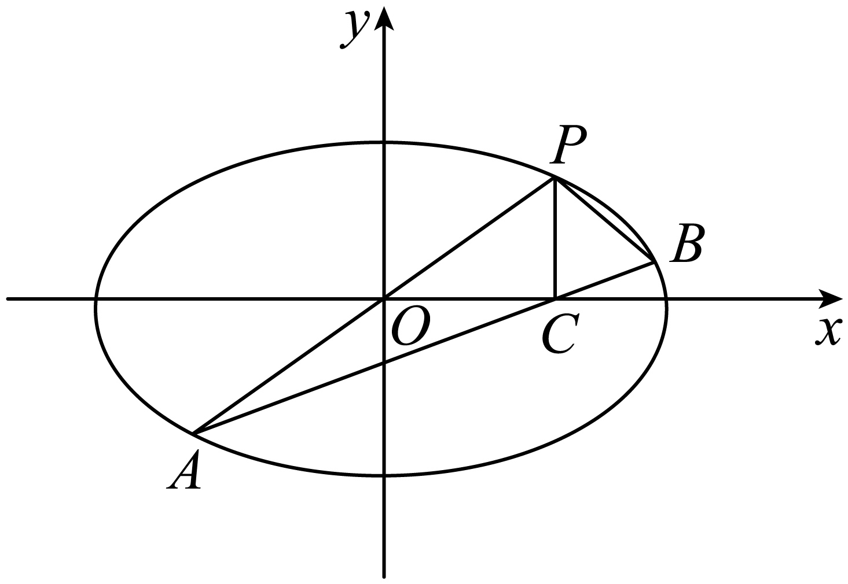
【答案】证明见解析 【难度】0.85 【知识点】椭圆中的定值问题
【分析】设P(x_{1，}y₁)，B(x_{2，}y₂)，则A(－x₁，－y₁)，C(x_{1，}0)，根据斜率公式计算k_{PA}·k_{PB}，即可求解．
【详解】证明 设P(x_{1，}y₁)，B(x_{2，}y₂)，则A(－x₁，－y₁)，C(x_{1，}0)，
可得k_{AB}·k_{PB}＝$\frac{y_{2}−y_{1}}{x_{2}−x_{1}}$·$\frac{y_{2}+y_{1}}{x_{2}+x_{1}}=$ $\frac{y_{2}^{2}−y_{1}^{2}}{x_{2}^{2}−x_{1}^{2}}=$ $\frac{2(1−\frac{x_{2}^{2}}{4})−2(1−\frac{x_{1}^{2}}{4})}{x_{2}^{2}−x_{1}^{2}}$
$=\frac{−\frac{1}{2}(x_{2}^{2}−x_{1}^{2})}{x_{2}^{2}−x_{1}^{2}}=$－$\frac{1}{2}$.
又k_{AC}＝$\frac{y_{1}}{2x_{1}}$，k_{PA}＝$\frac{y_{1}}{x_{1}}$，所以k_{PA}＝2k_{AC}，从而k_{PA}·k_{PB}＝－1，为定值．

2.8 直线与圆锥曲线的位置关系：数量积与角度（椭圆弦）
100．已知椭圆$E:\frac{x^{2}}{a^{2}}+\frac{y^{2}}{b^{2}}=1(a>b>0)$的左，右焦点分别为$F_{1}$、$F_{2}$，上下顶点分别为M、N，点$M$的坐标为$M(0,\sqrt{2})$，在下列两个条件中任选一个：①离心率$e=\frac{\sqrt{2}}{2}$；②四边形$F_{1}MF_{2}N$的面积为4，解答下列各题.
(1)求椭圆$E$的方程；
(2)设直线$l:x=my−1(m∈\text{R})$交椭圆$E$于A、B两点，判断点$G(−\frac{9}{4},0)$与以线段AB为直径的圆的位置关系，并说明理由.
【答案】(1)$\frac{x^{2}}{4}+\frac{y^{2}}{2}=1$； (2)G在以AB为直径的圆外，理由见解析. 【难度】0.65 【知识点】根据离心率求椭圆的标准方程、椭圆中三角形（四边形）的面积、椭圆中向量点乘问题
【分析】（1）根据所选条件及$e=\frac{c}{a}$，结合椭圆参数关系求出椭圆方程.
（2）联立直线与椭圆方程，应用韦达定理求$y_{A}+y_{B}$、$y_{A}y_{B}$，利用向量的数量积的坐标运算判断$\vec{GA}⋅\vec{GB}$符号，即可判断点圆的位置关系.
【详解】（1）选①：由上顶点$M(0,\sqrt{2})$，即$b=\sqrt{2}$，
由$e=\frac{c}{a}=\frac{\sqrt{2}}{2}$，且$a^{2}−b^{2}=a^{2}−2=c^{2}$，可得$a^{2}=4$，
所以椭圆$E$的方程为$\frac{x^{2}}{4}+\frac{y^{2}}{2}=1$.
选②：由题设，$\frac{1}{2}×2b×2c=4$，即$bc=2$，而$b=\sqrt{2}$，
所以$c=\sqrt{2}$，故$a^{2}=b^{2}+c^{2}=4$，
所以椭圆$E$的方程为$\frac{x^{2}}{4}+\frac{y^{2}}{2}=1$.
（2）联立$l:x=my−1(m∈\text{R})$与$\frac{x^{2}}{4}+\frac{y^{2}}{2}=1$，
并整理可得：$(m^{2}+2)y^{2}−2my−3=0$，则$y_{A}+y_{B}=\frac{2m}{m^{2}+2}$，$y_{A}y_{B}=−\frac{3}{m^{2}+2}$，
所以$x_{A}+x_{B}=m(y_{A}+y_{B})−2=−\frac{4}{m^{2}+2}$，
$x_{A}x_{B}=(my_{A}−1)(my_{B}−1)=m^{2}y_{A}y_{B}−m(y_{A}+y_{B})+1=\frac{2−4m^{2}}{m^{2}+2}$，
由$\vec{GA}=(x_{A}+\frac{9}{4},y_{A})$，$\vec{GB}=(x_{B}+\frac{9}{4},y_{B})$，
所以$\vec{GA}⋅\vec{GB}=(x_{A}+\frac{9}{4})(x_{B}+\frac{9}{4})+y_{A}y_{B}=x_{A}x_{B}+\frac{9}{4}(x_{A}+x_{B})+\frac{81}{16}+y_{A}y_{B}$
$=\frac{2−4m^{2}}{m^{2}+2}−\frac{9}{m^{2}+2}+\frac{81}{16}−\frac{3}{m^{2}+2}=\frac{17m^{2}+2}{16(m^{2}+2)}>0$，
故$|\vec{GA}||\vec{GB}|cos∠AGB>0$，故$∠AGB∈[0,π]$且$\vec{GA},\vec{GB}$不共线，故$∠AGB$为锐角，
所以G在以AB为直径的圆外.

2.8 直线与圆锥曲线的位置关系：存在性问题（椭圆）
101．已知椭圆C：$\frac{x^{2}}{a^{2}}+\frac{y^{2}}{b^{2}}=1(a>b>0)$的短轴长是2，且离心率为$\frac{\sqrt{3}}{2}$.
（1）求椭圆C的方程；
（2）设直线y＝kx＋$\sqrt{3}$与椭圆C交于M，N两点，点A(2,0)．问在直线x＝3上是否存在点P，使得四边形PAMN是平行四边形，若存在，求出k的值．若不存在，说明理由．
【答案】（1）$\frac{x^{2}}{4}+y^{2}=1$；（2）存在，$k=\frac{\sqrt{3}}{2}$或$k=±\frac{\sqrt{11}}{2}$. 【难度】0.65 【知识点】根据离心率求椭圆的标准方程、椭圆中存在定点满足某条件问题
【解析】（1）由短轴长、离心率，结合$a^{2}−b^{2}=c^{2}$求$a,b,c$，写出椭圆方程即可.
（2）由平行四边形性质有PA∥MN且|PA|＝|MN|求出$|PA|$，联立$\{\begin{aligned}y=kx+\sqrt{3} \\ x^{2}+4y^{2}=4\end{aligned}$结合韦达定理及弦长公式求$|MN|$，即可求得$k$值，注意检验是否符合条件.
【详解】(1)由题意得：2b＝2，$e=\frac{c}{a}=\frac{\sqrt{3}}{2}$，
∵$a^{2}−b^{2}=c^{2}$，所以$c=\sqrt{3},a=2$，
∴椭圆C的方程为$\frac{x^{2}}{4}+y^{2}=1$.
(2)若四边形PAMN是平行四边形，则PA∥MN且|PA|＝|MN|.
∴直线PA的方程为y＝k(x－2)，即P(3,k)，$|PA|=\sqrt{1+k^{2}}$.
设M(x₁，y₁)，N(x₂，y₂)，由$\{\begin{aligned}y=kx+\sqrt{3} \\ x^{2}+4y^{2}=4\end{aligned}$，得$(4k^{2}+1)x^{2}+8\sqrt{3}kx+8=0$，
由Δ>0，得$k^{2}>\frac{1}{2}$，且$x_{1}+x_{2}=−\frac{8\sqrt{3}k}{4k^{2}+1},x_{1}x_{2}=\frac{8}{4k^{2}+1}$.
∴$|MN|=\sqrt{1+k^{2}}⋅|x_{1}−x_{2}|=\sqrt{\frac{(1+k^{2})(64k^{2}−32)}{4k^{2}+1}}$，即有$\sqrt{\frac{(1+k^{2})(64k^{2}−32)}{4k^{2}+1}}=\sqrt{1+k^{2}}$.
整理得16k⁴－56k²＋33＝0，解得$k=±\frac{\sqrt{3}}{2}$或$k=±\frac{\sqrt{11}}{2}$，经检验均符合Δ>0，但$k=−\frac{\sqrt{3}}{2}$时不满足PAMN是平行四边形，舍去．
∴$k=\frac{\sqrt{3}}{2}$或$k=±\frac{\sqrt{11}}{2}$.
【点睛】关键点点睛：
（1）由离心率、短轴长确定椭圆参数，写出椭圆方程.
（2）由平行四边形性质：对边平行且相等，由已知边对应直线方程写出另一边的直线方程，联立椭圆方程求弦长，进而求斜率值，但注意检验是否有增根.

2.8 直线与圆锥曲线的位置关系：定点定值（双曲线）
102．已知双曲线的离心率为$\frac{\sqrt{6}}{2}$，且该双曲线经过点$P\left(\sqrt{3},\frac{\sqrt{2}}{2}\right)$.
(1)求双曲线C：$\frac{x^{2}}{a^{2}}−\frac{y^{2}}{b^{2}}=1\left(a>0,b>0\right)$方程；
(2)设斜率分别为$k_{1}$，$k_{2}$的两条直线$l_{1}$，$l_{2}$均经过点$Q\left(2,1\right)$，且直线$l_{1}$，$l_{2}$与双曲线C分别交于A，B两点（A，B异于点Q），若$k_{1}+k_{2}=1$，试判断直线AB是否经过定点，若存在定点，求出该定点坐标；若不存在，说明理由.
【答案】(1)$\frac{x^{2}}{2}−y^{2}=1$ (2)过定点，（0，1） 【难度】0.65 【知识点】根据双曲线过的点求标准方程、双曲线中的直线过定点问题
【分析】（1）利用待定系数法求处标准方程；
（2）先判断出斜率存在，不妨设直线AB的方程为$y=kx+t$，代入双曲线方程，利用“设而不求法”，表示出$k_{1}+k_{2}=1$，得到$t=1$，即可得到直线AB的方程为$y=kx+1$，经过定点$\left(0,1\right)$.
【详解】（1）离心率为$\frac{c}{a}=\frac{\sqrt{6}}{2}$，则$c^{2}=3b^{2}$，$a^{2}=2b^{2}$，即双曲线方程为$\frac{x^{2}}{2b^{2}}−\frac{y^{2}}{b^{2}}=1$.
又点$P\left(\sqrt{3},\frac{\sqrt{2}}{2}\right)$在双曲线C上，所以$\frac{3}{2b^{2}}−\frac{1}{2b^{2}}=1$，
解得$b^{2}=1$，$a^{2}=2$，
所以双曲线C的方程为$\frac{x^{2}}{2}−y^{2}=1$.
（2）当直线AB的斜率不存在时，点A，B关于x轴对称，
设$A\left(x_{0},y_{0}\right)$，$B\left(x_{0},−y_{0}\right)$，
则由$k_{1}+k_{2}=1$，解得$\frac{y_{0}−1}{x_{0}−2}+\frac{−y_{0}−1}{x_{0}−2}=1$，
即$\frac{−2}{x_{0}−2}=1$，解得$x_{0}=0$，不符合题意，所以直线AB的斜率存在.
不妨设直线AB的方程为$y=kx+t$，代入$\frac{x^{2}}{2}−y^{2}=1$，
整理得$\left(2k^{2}−1\right)x^{2}+4ktx+2t^{2}+2=0\left(2k^{2}−1≠0\right)$，$Δ>0$
设$A\left(x_{1},y_{1}\right)$，$B\left(x_{2},y_{2}\right)$，则$x_{1}+x_{2}=−\frac{4kt}{2k^{2}−1}$，$x_{1}x_{2}=\frac{2t^{2}+2}{2k^{2}−1}$
由$k_{1}+k_{2}=1$，得$\frac{y_{1}−1}{x_{1}−2}+\frac{y_{2}−1}{x_{2}−2}=1$，即$\frac{kx_{1}+t−1}{x_{1}−2}+\frac{kx_{2}+t−1}{x_{2}−2}=1$，
整理得$\left(2k−1\right)x_{1}x_{2}+\left(t−2k+1\right)\left(x_{1}+x_{2}\right)−4t=0$，
所以$\left(2k−1\right)⋅\frac{2t^{2}+2}{2k^{2}−1}+\left(t−2k+1\right)⋅\left(−\frac{4kt}{2k^{2}−1}\right)−4t=0$，
整理得：$t^{2}+\left(2k−2\right)t−1+2k=0$，即$\left(t−1\right)\left(t+2k−1\right)=0$，
所以$t=1$或$t=1−2k$.
当$t=1$时，直线AB的方程为$y=kx+1$，经过定点$\left(0,1\right)$；
当$t=1−2k$时，直线AB的方程为$y=k\left(x−2\right)+1$，经过定点$Q\left(2,1\right)$，不符合题意.
综上，直线AB过定点（0，1）.

2.8 直线与圆锥曲线的位置关系：定点定值（抛物线）
103．已知抛物线$C:y^{2}=2px$过点$A\left(1,2\right)$．
（1）求抛物线$C$的方程；
（2）求过点$P\left(3,−2\right)$的直线与抛物线$C$交于$M$、$N$两个不同的点(均与点$A$不重合)．设直线$AM$、$AN$的斜率分别为$k_{1}$、$k_{2}$，求证：$k_{1}⋅k_{2}$为定值．
【答案】（1）$y^{2}=4x$；（2）证明见解析. 【难度】0.65 【知识点】抛物线中的定值问题、根据抛物线上的点求标准方程
【解析】（1）本题可将$A\left(1,2\right)$代入抛物线方程中求出$p$的值，即可得出结果；
（2）本题首先可设$M\left(x_{1},y_{1}\right)$、$N\left(x_{2},y_{2}\right)$以及直线$MN$的方程$x=t\left(y+2\right)+3$，然后通过联立直线$MN$的方程与抛物线方程即可得出$y_{1}+y_{2}=4t$、$y_{1}y_{2}=−8t−12$，最后通过$k_{1}⋅k_{2}=\frac{y_{1}−2}{x_{1}−1}⋅\frac{y_{2}−2}{x_{2}−1}$并化简即可得出结果.
【详解】（1）因为抛物线$C:y^{2}=2px$过点$A\left(1,2\right)$，
所以$4=2p$，$p=2$，抛物线方程为$y^{2}=4x$.
（2）设$M\left(x_{1},y_{1}\right)$，$N\left(x_{2},y_{2}\right)$，直线$MN$的方程为$x=t\left(y+2\right)+3$，
联立$\{\begin{aligned}x=t\left(y+2\right)+3 \\ y^{2}=4x\end{aligned}$，整理得$y^{2}−4ty−8t−12=0$，
$Δ=16t^{2}+32t+48>0$，$y_{1}+y_{2}=4t$，$y_{1}y_{2}=−8t−12$，
则$k_{1}⋅k_{2}=\frac{y_{1}−2}{x_{1}−1}⋅\frac{y_{2}−2}{x_{2}−1}=\frac{y_{1}−2}{\frac{{y_{1}}^{2}}{4}−1}⋅\frac{y_{2}−2}{\frac{{y_{2}}^{2}}{4}−1}$
$=\frac{16}{y_{1}y_{2}+2\left(y_{1}+y_{2}\right)+4}=\frac{16}{−8t−12+8t+4}=−2$，
故$k_{1}⋅k_{2}$为定值$−2$.
【点睛】关键点点睛：本题考查抛物线方程的求法以及抛物线与直线相交的相关问题的求解，通过联立直线的方程与抛物线方程以及韦达定理得出$y_{1}+y_{2}$、$y_{1}y_{2}$的值是解决本题的关键，考查计算能力，考查化归与转化思想，是中档题.

2.8 直线与圆锥曲线的位置关系：对称问题（抛物线）
104．在抛物线$y^{2}=x$上存在关于直线$x+y−1=0$对称的两个不同点，求过这两点直线的方程．
【答案】$x−y=0$ 【难度】0.65 【知识点】直线与抛物线交点相关问题、根据韦达定理求参数
【分析】设所求直线为$x=y+b$，联立抛物线，根据判别式求b的范围，由韦达定理求$y_{1}+y_{2}$、$x_{1}+x_{2}$，再由对称性知$(\frac{1+2b}{2},\frac{1}{2})$在已知直线上代入求b值，即可得直线方程.
【详解】设所求直线方程为$x=y+b$，代入抛物线可得$y^{2}−y−b=0$，
所以$Δ=1+4b>0$，可得$b>−\frac{1}{4}$，
而$y_{1}+y_{2}=1$，故$x_{1}+x_{2}=y_{1}+y_{2}+2b$，即$x_{1}+x_{2}=1+2b$，则$(\frac{1+2b}{2},\frac{1}{2})$在$x+y−1=0$上，
所以$\frac{1+2b}{2}+\frac{1}{2}−1=0$，可得$b=0$，故所求直线为$x-y=0$.

105．在已知抛物线$y=x^{2}$上存在两个不同的点M，N关于直线$y=kx+\frac{9}{2}$对称，则实数k的取值范围为_________．
【答案】$\left(−∞,−\frac{1}{4}\right)∪\left(\frac{1}{4},+∞\right)$ 【难度】0.65 【知识点】抛物线的中点弦、抛物线中的参数范围问题
【分析】设$M\left(x_{1},x_{1}^{2}\right)$，$N\left(x_{2},x_{2}^{2}\right)$，$MN$的中点为$P\left(x_{0},y_{0}\right)$，由已知可得$y=kx+\frac{9}{2}$是线段$MN$的垂直平分线，结合点差法将$P\left(x_{0},y_{0}\right)$坐标 用$k$表示，再由点$P$在抛物线内，建立$k$的不等量关系，求解即可得出结论.
【详解】设$M\left(x_{1},x_{1}^{2}\right)$，$N\left(x_{2},x_{2}^{2}\right)$关于直线$y=kx+\frac{9}{2}$对称，
∴$k≠0$，∴$\frac{x_{1}^{2}−x_{2}^{2}}{x_{1}−x_{2}}=−\frac{1}{k}$，即$x_{1}+x_{2}=−\frac{1}{k}$．
设线段$MN$的中点为$P\left(x_{0},y_{0}\right)$，则$x_{0}=−\frac{1}{2k},y_{0}=k×\left(−\frac{1}{2k}\right)+\frac{9}{2}=4$．
∵中点P在$y=x^{2}$内，∴$4>{\left(−\frac{1}{2k}\right)}^{2}$，解得$k>\frac{1}{4}$或$k<−\frac{1}{4}$．
故答案为：$\left(−∞,−\frac{1}{4}\right)∪\left(\frac{1}{4},+∞\right)$.
【点睛】由抛物线的图像易知抛物线上的任意两点连线的中点在抛物线内，若忽略条件“中点在抛物线内部”，则难以求解．

2.8 直线与圆锥曲线的位置关系：双曲线弦长与渐近线综合
106．设$O$为坐标原点，直线$x=a$与双曲线$C:\frac{x^{2}}{a^{2}}−\frac{y^{2}}{b^{2}}=1\left(a>0,b>0\right)$的两条渐近线分别交于$D$，$E$两点.若$C$的焦距为4，则$△ODE$面积的最大值为______.
【答案】2 【难度】0.65 【知识点】求双曲线中的最值问题
【分析】不妨设$D$在第一象限，$E$在第四象限，联立方程组$\{\begin{aligned}x=a, \\ y=\frac{b}{a}x,\end{aligned}$分别求出$D,E$坐标，再代入面积公式，利用基本不等式，即可得到答案；
【详解】不妨设$D$在第一象限，$E$在第四象限，
联立方程组$\{\begin{aligned}x=a, \\ y=\frac{b}{a}x,\end{aligned}$，解得$\{\begin{aligned}x=a, \\ y=b,\end{aligned}$故$D\left(a,b\right)$，
同理可得$E\left(a,−b\right)$，所以$\left|ED\right|=2b$.$S_{△ODE}=\frac{1}{2}a×2b=ab$.
因为$C$的焦距为4，所以$c=2$，$c^{2}=a^{2}+b^{2}≥2ab$，解得$ab≤2$，
当且仅当$a=b=\sqrt{2}$时取等号，所以$S_{△ODE}$的最大值为2.
故答案为：2.

107．已知双曲线$C$：$\frac{x^{2}}{a^{2}}−\frac{y^{2}}{b^{2}}=1$($a>0$，$b>0$)离心率为$2$，$A$、$B$分别为左、右顶点，点$P$为双曲线$C$在第一象限内的任意一点，点$O$为坐标原点，若$PA$、$PB$、$PO$的斜率分别为$k_{1}$、$k_{2}$、$k_{3}$，设$m=k_{1}⋅k_{2}⋅k_{3}$，则$m$的取值范围为_________．
【答案】$(0，3\sqrt{3})$ 【难度】0.85 【知识点】由双曲线的离心率求参数的取值范围、双曲线中的参数及范围
【解析】由离心率求得$b=\sqrt{3}a$，设$P(x_{0}，y_{0})$，求出$k_{PA}k_{PB}=3$，而$k_{PO}$的范围是$(0,\frac{b}{a})$，由此易得结论．
【详解】$e=\frac{c}{a}=2$，$\frac{c^{2}}{a^{2}}=\frac{a^{2}+b^{2}}{a^{2}}=4$,则$b=\sqrt{3}a$，设$P(x_{0}，y_{0})$，则$\frac{x_{0}^{2}}{a^{2}}−\frac{y_{0}^{2}}{b^{2}}=1$，$k_{1}⋅k_{2}=\frac{y_{0}}{x_{0}+a}⋅\frac{y_{0}}{x_{0}−a}=\frac{y_{0}^{2}}{x_{0}^{2}−a^{2}}=\frac{b^{2}}{a^{2}}=3$，
又双曲线$C$的渐近线方程为$y=±\sqrt{3}x$，∴$0<k_{3}<\sqrt{3}$，∴$0<m<3\sqrt{3}$．
故答案为：$(0,3\sqrt{3})$．

2.8 直线与圆锥曲线的位置关系：双曲线弦长压轴
108．已知双曲线$\frac{x^{2}}{a^{2}}−\frac{y^{2}}{b^{2}}=1$（$a>0$，$b>0$）的左、右焦点分别为$F_{1}$，$F_{2}$，点$P$在双曲线的右支上，$\left|PF_{1}\right|$，$\left|PF_{2}\right|$的最小值$m_{1}$，$m_{2}$，且满足$m_{1}m_{2}=3a^{2}$．
(1)求双曲线的离心率；
(2)若$a=2$，过点$F_{1}$的直线交双曲线于$A$，$B$两点，线段$AB$的垂直平分线交$y$轴于点$D$（异于坐标原点$O$），求$\frac{\left|AB\right|}{\left|OD\right|}$的最小值．
【答案】(1)2 (2)$\frac{3}{2}$． 【难度】0.65 【知识点】求双曲线的离心率或离心率的取值范围、求双曲线中的最值问题
【分析】（1）由双曲线的性质知$m_{1}=c+a$，$m_{2}=c−a$，利用$m_{1}m_{2}=3a^{2}$化简可得双曲线的离心率；
（2）当$a=2$时，双曲线的方程为$\frac{x^{2}}{4}−\frac{y^{2}}{12}=1$，设出直线$AB$的方程，与双曲线方程联立，消去$y$并写出韦达定理，表示出弦长$\left|AB\right|$，并由线段$AB$的垂直平分线的方程得出$D$点的坐标，进而把$\frac{\left|AB\right|}{\left|OD\right|}$表示成关于$k$的式子，利用基本不等式求出最小值．
【详解】（1）由题意知$F_{1}\left(−c,0\right)$，$F_{2}\left(c,0\right)$．由双曲线的性质知$m_{1}=c+a$，$m_{2}=c−a$，∴$m_{1}m_{2}=c^{2}−a^{2}=3a^{2}$，∴$c=2a$，故双曲线的离心率$e=\frac{c}{a}=2$．
（2）当$a=2$时，$c=4$，$b^{2}=c^{2}−a^{2}=12$．∴双曲线的方程为$\frac{x^{2}}{4}−\frac{y^{2}}{12}=1$，$F_{1}\left(−4,0\right)$．
由题知直线$AB$的斜率存在，设为$k$，则$k≠±\sqrt{3}$，直线$AB$的方程为$y=k\left(x+4\right)$．
联立$\{\begin{aligned}\frac{x^{2}}{4}−\frac{y^{2}}{12}=1 \\ y=k\left(x+4\right)\end{aligned}$消去$y$并整理，得$\left(3−k^{2}\right)x^{2}−8k^{2}x−16k^{2}−12=0$．
设$A\left(x_{1},y_{1}\right)$，$B\left(x_{2},y_{2}\right)$，则$x_{1}+x_{2}=\frac{8k^{2}}{3−k^{2}}$，$x_{1}x_{2}=\frac{−16k^{2}−12}{3−k^{2}}$，
∴$\left|AB\right|=\sqrt{1+k^{2}}\sqrt{{\left(x_{1}+x_{2}\right)}^{2}−4x_{1}x_{2}}=\sqrt{1+k^{2}}\sqrt{{\left(\frac{8k^{2}}{3−k^{2}}\right)}^{2}−4⋅\frac{−16k^{2}−12}{3−k^{2}}}=\frac{12\left(1+k^{2}\right)}{\left|3−k^{2}\right|}$．
又∵$y_{1}+y_{2}=k\left(x_{1}+4\right)+k\left(x_{2}+4\right)=k\left(x_{1}+x_{2}\right)+8k=k×\frac{8k^{2}}{3−k^{2}}+8k=\frac{24k}{3−k^{2}}$，$∴$线段$AB$的中点的坐标为$\left(\frac{4k^{2}}{3−k^{2}},\frac{12k}{3−k^{2}}\right)$，
∴线段$AB$的垂直平分线的方程为$y−\frac{12k}{3−k^{2}}=−\frac{1}{k}\left(x−\frac{4k^{2}}{3−k^{2}}\right)$．令$x=0$，得$y=\frac{16k}{3−k^{2}}$，
∴$D$点的坐标为$\left(0,\frac{16k}{3−k^{2}}\right)$，∴$\left|OD\right|=\frac{16\left|k\right|}{\left|3−k^{2}\right|}$，∴$\frac{\left|AB\right|}{\left|OD\right|}=\frac{\frac{12\left(1+k^{2}\right)}{\left|3−k^{2}\right|}}{\frac{16\left|k\right|}{\left|3−k^{2}\right|}}=\frac{3\left(1+k^{2}\right)}{4\left|k\right|}=\frac{3}{4}\left(\left|k\right|+\frac{1}{\left|k\right|}\right)≥\frac{3}{2}$，
当且仅当$\left|k\right|=1$，即$k=±1$时等号成立，∴$\frac{\left|AB\right|}{\left|OD\right|}$的最小值为$\frac{3}{2}$．
（二）双曲线中定点、定值

2.8 直线与圆锥曲线的位置关系：劣构选条件综合题
109．已知椭圆的中心在坐标原点$O$，焦点在$x$轴上，离心率$e=\frac{2\sqrt{2}}{3}$，且____________．
在①过点$(2,\frac{\sqrt{5}}{3})$；②过焦点且垂直于长轴的弦的长度为$\frac{2}{3}$；③长轴长为6这三个条件中任选一个，补充在上面问题中，并解答．
(1)求椭圆的方程；
(2)过右焦点$F$的直线$l$交椭圆于$P$、$Q$两点．当直线$l$的倾斜角为$\frac{π}{6}$时，求$△POQ$的面积．
【答案】(1)$\frac{x^{2}}{9}+y^{2}=1$ (2)$\sqrt{2}$ 【难度】0.85 【知识点】根据a、b、c求椭圆标准方程、根据椭圆过的点求标准方程、根据离心率求椭圆的标准方程、椭圆中三角形（四边形）的面积
【分析】（1）根据离心率$e=\frac{2\sqrt{2}}{3}$及选择的条件列方程即可求解；
（2）先求出直线方程，再根据点到直线的距离公式求出三角形的高，再由弦长公式求出$|PQ|$，最后用面积公式即可求解.
【详解】（1）设椭圆的标准方程为$\frac{x^{2}}{a^{2}}+\frac{y^{2}}{b^{2}}=1(a>b>0)$
若选①有$\{\begin{aligned}\frac{c}{a}=\frac{2\sqrt{2}}{3} \\ \frac{4}{a^{2}}+\frac{5}{9b^{2}}=1 \\ a^{2}=b^{2}+c^{2}\end{aligned}$，解得$\{\begin{aligned}a^{2}=9 \\ b^{2}=1\end{aligned}$，所以椭圆的方程为$\frac{x^{2}}{9}+y^{2}=1$；
若选②有$\{\begin{aligned}\frac{c}{a}=\frac{2\sqrt{2}}{3} \\ \frac{2b^{2}}{a}=\frac{2}{3} \\ a^{2}=b^{2}+c^{2}\end{aligned}$，解得$\{\begin{aligned}a^{2}=9 \\ b^{2}=1\end{aligned}$，所以椭圆的方程为$\frac{x^{2}}{9}+y^{2}=1$；
若选③有$\{\begin{aligned}\frac{c}{a}=\frac{2\sqrt{2}}{3} \\ 2a=6 \\ a^{2}=b^{2}+c^{2}\end{aligned}$，解得$\{\begin{aligned}a^{2}=9 \\ b^{2}=1\end{aligned}$，所以椭圆的方程为$\frac{x^{2}}{9}+y^{2}=1$.
（2）由（1）可知右焦点为$(2\sqrt{2},0)$，当直线$l$的倾斜角为$\frac{π}{6}$时，可得直线方程为$y=\frac{\sqrt{3}}{3}x−\frac{2\sqrt{6}}{3}$.
可得坐标原点到直线的距离$d=\frac{2\sqrt{6}}{\sqrt{3+9}}=\sqrt{2}$，
直线联立椭圆方程整理化简得：$4x^{2}−12\sqrt{2}x+15=0$，
由弦长公式可得$|PQ|=\sqrt{1+\frac{1}{3}}×\frac{\sqrt{{(12\sqrt{2})}^{2}−4×4×15}}{4}=2$,
所以$S_{△POQ}=\frac{1}{2}×2×\sqrt{2}=\sqrt{2}$

110．在①直线l：$2x+1=0$是抛物线C的准线；②F是椭圆$\frac{x^{2}}{\frac{3}{4}p}+\frac{y^{2}}{\frac{1}{2}p}=1\left(p>0\right)$的一个焦点；③$B\left(0,1\right)$，对于C上的点A，$\left|AB\right|+\left|AF\right|$的最小值为$\frac{\sqrt{5}}{2}$；在以上三个条件中任选一个，填到下面问题中的横线处，并完成解答．已知抛物线C：$y^{2}=2px\left(p>0\right)$的焦点为F，满足_____．
(1)求抛物线C的标准方程；
(2)$D\left(2,y\right)$是抛物线C上在第一象限内的一点，直线$l′$：$y=x+m$与C交于M，N两点，若$△DMN$的面积为$m^{2}$，求m的值．
【答案】(1)$y^{2}=2x$ (2)$−1−\sqrt{2}$或$−1+\sqrt{2}$. 【难度】0.65 【知识点】根据焦点或准线写出抛物线的标准方程、抛物线中的三角形或四边形面积问题、根据韦达定理求参数
【分析】（1）选条件①，由准线方程得参数$p$，从而得抛物线方程；
选条件②，由椭圆的焦点坐标与抛物线焦点坐标相同求得$p$得抛物线方程；
选条件③，由F，A，B三点共线时，$\left|AB\right|+\left|AF\right|=\left|FB\right|=\frac{\sqrt{5}}{2}$，再由两点间距离公式求得$p$得抛物线方程；
（2）求出$D$点坐标，由点到直线距离公式求得$D$到直线$MN$的距离，设$M\left(x_{1},y_{1}\right)$，$N\left(x_{2},y_{2}\right)$，直线方程代入抛物线方程，判别式大于0保证相交，由韦达定理得$x_{1}+x_{2},x_{1}x_{2}$，由弦长公式得弦长$\left|MN\right|$，再计算出三角形的面积后可解得$m$．
【详解】（1）选条件①：由准线方程为$x=−\frac{1}{2}$知$p=1$，所以抛物线C的方程为$y^{2}=2x$．
选条件②：因为抛物线$y^{2}=2px\left(p>0\right)$的焦点坐标为$\left(\frac{p}{2},0\right)$所以由已知得椭圆$\frac{x^{2}}{\frac{3}{4}p}+\frac{y^{2}}{\frac{1}{2}p}=1$的一个焦点为$\left(\frac{p}{2},0\right)$.所以$\frac{3}{4}p−\frac{1}{2}p=\frac{p^{2}}{4}$，又$p>0$，所以$p=1$，所以抛物线C的方程为$y^{2}=2x$．
选条件③：由题意可知得，当F，A，B三点共线时，$\left|AB\right|+\left|AF\right|=\left|FB\right|=\frac{\sqrt{5}}{2}$，
由两点间距离公式$\sqrt{\frac{p^{2}}{4}+1}=\frac{\sqrt{5}}{2}$，解得$p=1$，所以抛物线C的方程为$y^{2}=2x$.
（2）把$D\left(2,y\right)$代入方程$y^{2}=2x$，可得$D\left(2,2\right)$，设$M\left(x_{1},y_{1}\right)$，$N\left(x_{2},y_{2}\right)$，
联立$\{\begin{aligned}y=x+m \\ y^{2}=2x\end{aligned}$，消去y可得$x^{2}+\left(2m−2\right)x+m^{2}=0$，由$Δ={\left(2m−2\right)}^{2}−4m^{2}>0$，解得$m<\frac{1}{2}$，
又知$x_{1}+x_{2}=2−2m$，$x_{1}x_{2}=m^{2}$，
所以$\left|MN\right|=\sqrt{1+k^{2}}\left|x_{1}−x_{2}\right|=\sqrt{1+k^{2}}\sqrt{{\left(x_{1}+x_{2}\right)}^{2}−4x_{1}x_{2}}=\sqrt{2}\sqrt{4−8m}=2\sqrt{2}\sqrt{1−2m}$，
由$D\left(2,2\right)$到直线$l′$的距离为$d=\frac{\left|2−2+m\right|}{\sqrt{1+1}}=\frac{\left|m\right|}{\sqrt{2}}$，所以$S_{△DMN}=\frac{1}{2}×\frac{\left|m\right|}{\sqrt{2}}×2\sqrt{2}\sqrt{1−2m}=m^{2}$，
即$\sqrt{1−2m}=\left|m\right|⇒m^{2}+2m−1=0$，解得$m=−1−\sqrt{2}$或$m=−1+\sqrt{2}$
经检验均满足$Δ>0$，所以m的值为$−1−\sqrt{2}$或$−1+\sqrt{2}$.

2.8 直线与圆锥曲线的位置关系：新定义综合（2.8）
111．定义：若点$(x_{0},y_{0})$，$({x_{0}}^{′},{y_{0}}^{′})$在椭圆$M:\frac{x^{2}}{a^{2}}+\frac{y^{2}}{b^{2}}=1(a>b>0)$上，并且满足$\frac{x_{0}{x_{0}}^{′}}{a^{2}}+\frac{y_{0}{y_{0}}^{′}}{b^{2}}=0$，则称这两点是关于M的一对共轭点，或称点$(x_{0},y_{0})$关于M的一个共轭点为$({x_{0}}^{′},{y_{0}}^{′})$.已知点$A(3,1)$在椭圆$M:\frac{x^{2}}{12}+\frac{y^{2}}{4}=1$，O坐标原点.
(1)求点A关于M的所有共轭点的坐标；
(2)设点P，Q在M上，且$\overset{⃑}{PQ}∥\overset{⃑}{OA}$，求点A关于M的所有共轭点和点P，Q所围成封闭图形面积的最大值.
【答案】(1)$A_{1}\left(\sqrt{3},−\sqrt{3}\right)$或$A_{2}\left(−\sqrt{3},\sqrt{3}\right)$ (2)$8\sqrt{3}$ 【难度】0.65 【知识点】椭圆中三角形（四边形）的面积、求椭圆中的最值问题、圆锥曲线新定义
【分析】（1）利用共轭点的定义列方程求解即可，
（2）设直线$PQ$的方程为$y=\frac{1}{3}x+m$，$P(x_{1},y_{1}),Q(x_{2},y_{2})$，将直线方程代入椭圆方程化简，利用根与系数的关系，结合弦长公式表示出$\left|PQ\right|$，分别求出$A_{1}$，$A_{2}$到直线$PQ$的距离$d_{1},d_{2}$，代入$S=\frac{1}{2}\left(d_{1}+d_{2}\right)\left|PQ\right|$，即可求出其最大值
【详解】（1）设点$A(3,1)$在椭圆$M:\frac{x^{2}}{12}+\frac{y^{2}}{4}=1$的共轭点为$(x,y)$，则
$\frac{3x}{12}+\frac{y}{4}=0$，且$\frac{x^{2}}{12}+\frac{y^{2}}{4}=1$，
解得$\{\begin{aligned}x=\sqrt{3} \\ y=−\sqrt{3}\end{aligned}$或$\{\begin{aligned}x=−\sqrt{3} \\ y=\sqrt{3}\end{aligned}$，
所以点A关于M的所有共轭点的坐标为$A_{1}\left(\sqrt{3},−\sqrt{3}\right)$或$A_{2}\left(−\sqrt{3},\sqrt{3}\right)$
（2）因为$\overset{⃑}{PQ}$∥$\overset{⃑}{OA}$，$k_{OA}=\frac{1}{3}$，所以设直线$PQ$的方程为$y=\frac{1}{3}x+m$，$P(x_{1},y_{1}),Q(x_{2},y_{2})$，，
将$y=\frac{1}{3}x+m$代入$\frac{x^{2}}{12}+\frac{y^{2}}{4}=1$中，化简得$4x^{2}+6mx+9m^{2}−36=0$，
由$Δ=36m^{2}−16(9m^{2}−36)>0$，得$0≤m^{2}<\frac{16}{3}$，
$x_{1}+x_{2}=−\frac{3m}{2},x_{1}x_{2}=\frac{9m^{2}−36}{4}$，
所以$\left|PQ\right|=\sqrt{1+\frac{1}{9}}\sqrt{{(x_{1}+x_{2})}^{2}−4x_{1}x_{2}}$
$=\frac{\sqrt{10}}{3}\sqrt{\frac{9m^{2}}{4}−9m^{2}+36}$
$=\frac{\sqrt{10}}{2}\sqrt{16−3m^{2}}$，
设$A_{1}$，$A_{2}$到直线$PQ$的距离分别为$d_{1},d_{2}$，
因为$\overset{⃑}{PQ}$∥$\overset{⃑}{OA}$，
所以$d_{1}+d_{2}$等于$A_{1}$，$A_{2}$到直线$OA:y=\frac{1}{3}x$的距离和，
所以$d_{1}+d_{2}=\frac{\left|\sqrt{3}+3\sqrt{3}\right|}{\sqrt{1+9}}+\frac{\left|−\sqrt{3}−3\sqrt{3}\right|}{\sqrt{1+9}}=\frac{8\sqrt{3}}{\sqrt{10}}$，
所以$S=S_{△A_{1}PQ}+S_{△A_{2}PQ}=\frac{1}{2}\left(d_{1}+d_{2}\right)\left|PQ\right|$
$=\frac{1}{2}×\frac{\sqrt{10}}{2}\sqrt{16−3m^{2}}×\frac{8\sqrt{3}}{\sqrt{10}}$
$=2\sqrt{3}×\sqrt{16−3m^{2}}(0≤m^{2}<\frac{16}{3})$，
令$t=m^{2}$，则$y=16−3t$在$0≤t<\frac{16}{3}$上单调递减，
所以当$t=0$时，即$m=0$时，$y$取最大值16，
所以当$m=0$时，$S$的最大值为$2\sqrt{3}×\sqrt{16}=8\sqrt{3}$

2.8 直线与圆锥曲线的位置关系：椭圆实际应用综合（2.8）
112．在大西北的荒漠上，$A$，$B$两地相距2$\text{km}$，正准备在荒漠上围成一片以$AB$为一条对角线的平行四边形区域，建立农艺园．按照规划，围墙总长度为8$\text{km}$．
(1)农艺园的最大面积能达到多少?
(2)该荒漠上有一条直线型水沟刚好过点$A$，且与$AB$成$45°$角，现要对整条水沟进行加固改造，但考虑到今后农艺园内的水沟要重新设计改造，因此该水沟被农艺园围住的部分暂不加固，那么暂不加固的部分有多长?
【答案】(1)2$\sqrt{3}$ ${\text{km}}^{2}$ (2)$\frac{24}{7}$ $\text{km}$ 【难度】0.85 【知识点】利用椭圆定义求方程、椭圆的其他应用、求椭圆中的弦长
【分析】（1）求农艺园的最大面积，实际就是求平行四边形$ADBC$的面积的最大值．结合图形和椭圆的几何性质，易知当点$C$位于短轴端点时，$△ACB$的面积最大，即平行四边形$ADBC$的面积最大；
（2）实质就是求弦长．
【详解】（1）由题意知平行四边形相邻两边长之和为4$\text{km}$，另两个端点$C$，$D$在以$A$，$B$为焦点的椭圆上．
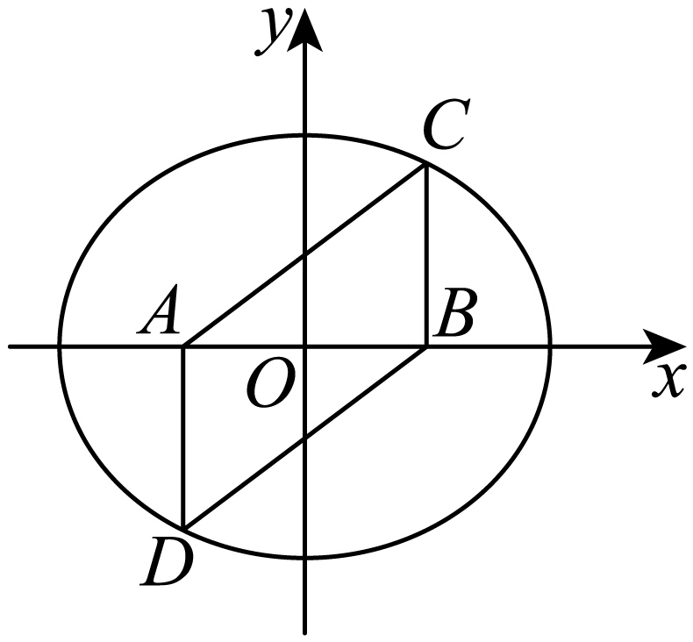
以$AB$所在的直线为$x$轴，以$AB$的垂直平分线为$y$轴建立平面直角坐标系，则椭圆的方程为$\frac{x^{2}}{4}+\frac{y^{2}}{3}=1$($y≠0$)．
因为${(S_{△ABC})}_{max}=\sqrt{3}$(点$C$在短轴端点)，
所以农艺园的最大面积为2$\sqrt{3}$ ${\text{km}}^{2}$．
（2）由题可知，直线型水沟的方程是$y$=$x$+1，暂时不加固的部分的长度即直线被椭圆所截得的弦长．
把直线方程代入椭圆方程，得$7x^{2}+8x−8=0$．
设两交点的坐标为$\left(x_{1},y_{1}\right)，\left(x_{2},y_{2}\right)$，则$x_{1}+x_{2}=−\frac{8}{7},x_{1}x_{2}=−\frac{8}{7}$
所以弦长为$\sqrt{1+k^{2}}|x_{1}−x_{2}|=\sqrt{2}×\sqrt{{(−\frac{8}{7})}^{2}+\frac{32}{7}}=\frac{24}{7}$．
所以暂时不加固的部分长为$\frac{24}{7}$ $\text{km}$．

2.8 直线与圆锥曲线的位置关系：椭圆上点到直线距离最值
113．点$P$在椭圆$\frac{x^{2}}{16}+\frac{y^{2}}{9}=1$上，点$P$到直线$3x−4y=24$的最大距离和最小距离为______．
【答案】$\frac{12(2+\sqrt{2})}{5}$或$\frac{12(2−\sqrt{2})}{5}$ 【难度】0.65 【知识点】求椭圆中的最值问题
【分析】曲线上一点到直线的距离最值问题有两种方法，法一设平行直线与椭圆相切，求线线距离，法二参数方法,设点坐标$(4cosθ,3sinθ)$，到直线的距离，利用点到直线的距离公式可以得到答案.
【详解】设点$P$的坐标为$(4cosθ,3sinθ)$，
可得点$P$到直线$3x−4y=24$的$d=\frac{\left|12cosθ−12sinθ−24\right|}{\sqrt{3^{2}+{(−4)}^{2}}}=\frac{\left|12\sqrt{2}cos(θ+\frac{π}{4})−24\right|}{5}$，
当$cos(θ+\frac{π}{4})=−1$时，$d$取得最大值为$\frac{12(2+\sqrt{2})}{5}$，
当$cos(θ+\frac{π}{4})=1$时，最小值为$\frac{12(2−\sqrt{2})}{5}$．
故答案为：$\frac{12(2+\sqrt{2})}{5}$，$\frac{12(2−\sqrt{2})}{5}$．

